2º e 3º Ciclos (10-14 anos)
Planos de Sessão de Nível A e B

Um recurso pedagógico, de âmbito internacional, que aborda o mundo dos micróbios e das doenças.
Planos de aulas, fichas e atividades.
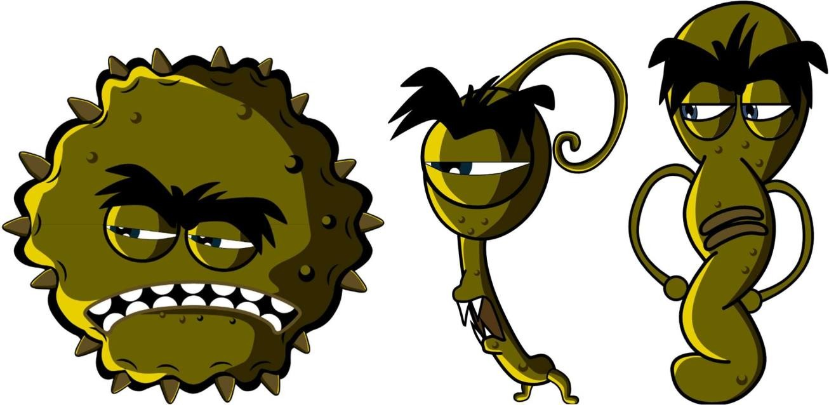

Bem-vindo ao e-Bug
O e-Bug foi concebido com o objetivo de dar a conhecer o mundo dos microrganismos e dos antibióticos a crianças e jovens em ambiente escolar. Trata-se de um conjunto de complementos ao currículo escolar oficial (Educação Pré-Escolar, 1º, 2º e 3º Ciclos do Ensino Básico e Ensino Secundário), que cumpre as orientações da Direção-Geral da Educação para escolas da educação pré- escolar do ensino básico e do ensino secundário.
Este recurso, criado pela Agência de Segurança de Saúde do Reino Unido ("Health Security Agency") (anteriormente designada " Public Health England"), em colaboração com 17 países-parceiros da UE, tem o intuito de fomentar o interesse pela ciência e melhorar o conhecimento e perceção de crianças e jovens sobre o que são microrganismos, a prevenção e controlo de infeções, bem como o uso prudente dos antibióticos, habilitando-as/os, portanto, a ter uma atitude proativa no que diz respeito a cuidar da sua própria saúde. Os planos de sessão podem ser utilizados sequencialmente ou como atividades separadas e desenvolvidas para serem enquadradas em períodos de aproximadamente 50 minutos. Estas ferramentas podem ser usadas livremente pelos/as docentes e fotocopiadas para utilização em sala de aula, mas o seu uso comercial não está autorizado.
O projeto e-Bug envolve mais de 27 países a nível internacional e os seus recursos foram testados em mais de 3.000 crianças e jovens de Inglaterra, França e República Checa.
O e- Bug tem como suporte, um website (www.e- bug.eu), através do qual se podem

descarregar em formato editável, todos os planos de aulas e materiais de apoio (vídeos, imagens e atividades adicionais) incluídos em cada pacote.
Este recurso, que pretende ajudar a próxima geração a usar os antibióticos com maior sabedoria, não seria possível sem a colaboração de todas as pessoas que participaram no seu desenvolvimento, em particular, docentes, crianças e jovens, do Reino Unido e Europa, que constituíram os focus grupos indispensáveis à sua validação. A sua contribuição foi igualmente importante para assegurar que os materiais que alimentam este recurso, não são apenas divertidos e empolgantes, mas também eficazes.
Contamos que o e-Bug seja um valioso complemento para as aulas.
O e-Bug é um projeto em constante atualização, pelo que recomendamos manter- se atualizado sobre novos recursos ou novas investigações. Pode para tal registar-se para receber a nossa newsletter trimestral em: www.e-bug.eu/uk-newsletter
A vossa opinião, enquanto docentes e educadores é de crucial importância. Os vossos comentários irão ajudar no desenvolvimento e evolução do projeto e-Bug.
Por favor, envie os seus comentários, dúvidas e sugestões para:
Ou, alternativamente, visite a página web do projeto e-Bug e entre em contacto connosco em https://www.e-bug.eu/pt-pt

A Equipa e-Bug

Cada capítulo do pacote inclui planos de aula detalhados, fichas e folhetos informativos (com disponibilização de alguns em formato MS PowerPoint para usar em quadro branco/interativo) com:
- Atividades criativas, com base na investigação e espírito crítico (Inquiry-Based Learning), para promover uma aprendizagem ativa;
- Objetivos de aprendizagem bem definidos, que reforçam a compreensão dos/as alunos/as sobre a importância dos microrganismos, a sua disseminação, tratamento e prevenção;
- Atividades que encorajam crianças e jovens a ser mais responsáveis em relação à sua saúde;
- Atividades que sublinham a importância de usar os antibióticos de modo responsável.

2º e 3º Ciclo Informação de Atualização para o Docente
Existem várias maneiras de o nosso corpo ficar exposto a infeções. No entanto, também podemos fazer muito para ajudar a prevenir a sua propagação. Esta secção de atualização do docente fornece apenas informações de apoio para cada uma das atividades incluídas neste pacote.
Introdução aos Microrganismos
Os microrganismos, mais comumente conhecidos como 'germes' ou 'micróbios', são seres vivos Os microrganismos são seres vivos demasiadamente pequenos para serem vistos a olho nu, são, por isso, designados de organismos microscópicos. Estes são encontrados em quase todos os locais do planeta Terra, podendo uns ser úteis e outros nocivos (patogénicos) para os seres humanos. É importante esclarecer que os micróbios não são, por natureza, úteis ou prejudiciais. Ou seja, dependendo da situação, alguns micróbios podem num determinado momento ser úteis e noutro tornarem-se patogénicos. Por exemplo, o fungo Aspergillus é usado para ajudar a fazer chocolate. No entanto, pode causar danos aos seres humanos se for inalado para os pulmões. Embora extremamente pequenos, os micróbios têm muitas formas e tamanhos diferentes. Os três grupos de micróbios abrangidos por este recurso são os vírus, as bactérias e os fungos.
Os Vírus são os mais pequenos dos três e são geralmente nocivos para os humanos. Precisam de uma célula “hospedeira” para sobreviver e multiplicar-se. Uma vez dentro da célula hospedeira, multiplicam-se rapidamente e destroem a célula no processo. Mais de 250 espécies diferentes podem causar a constipação comum. Um dos mais usuais é o Rinovírus.
As bactérias são organismos unicelulares mais pequenos que os fungos, mas maiores que os vírus. Podem ser divididas em três grupos, tendo por base as suas formas – cocos (arredondadas), bacilos (em forma de bastão) e espiroquetas (espirais). Os cocos também podem ser divididos em três formas – agrupada (cachos), em cadeia ou em pares. Estas formas podem ser usadas para identificar o tipo de infeção de um paciente. Se uma única célula bacteriana fosse aumentada 5.000 vezes, teria o tamanho de uma ervilha.
Os fungos são os maiores dos três microrganismos descritos e são organismos multicelulares (compostos por mais de uma célula). Alguns fungos são úteis e alguns podem ser nocivos para os seres humanos. Por exemplo, o fungo Saccharomyces é uma levedura usada para ajudar o pão a crescer. Os fungos obtêm o seu alimento pela decomposição de matéria orgânica morta ou como parasitas num hospedeiro. Os fungos geram produtos secundários durante a alimentação que causam inchaço e prurido, como o pé de atleta.
A maioria dos microrganismos não é nociva, e é importante lembrar os alunos deste facto. Alguns microrganismos só são prejudiciais aos seres humanos quando retirados do seu ambiente normal. A Escherichia coli (E. coli) é comumente encontrada no nosso intestino e ai é geralmente inofensiva, mas se passar para o trato urinário pode causar infeções na bexiga e nos rins.

Uma das principais formas de tirar partido dos benefícios dos microrganismos é utilizada na indústria de alimentos. O queijo, o pão, o iogurte, o chocolate, o vinagre e o álcool são todos produzidos através do crescimento de microrganismos. Os microrganismos usados para fazer estes produtos originam uma alteração química conhecida como fermentação – um processo pelo qual os microrganismos quebram os açúcares complexos em compostos simples como o dióxido de carbono e o álcool. A fermentação muda o produto de um alimento para outro.
Quando se adicionam bactérias Streptococcus thermophilous ou Lactobacillus bulgaricus ao leite, estas consomem os açúcares durante o crescimento, transformando o leite em iogurte. Nos produtos lácteos fermentados é produzido tanto ácido, que muito poucos microrganismos potencialmente prejudiciais sobreviveriam.
O Lactobacillus é geralmente referido como uma bactéria boa ou “amigável”. As bactérias amigáveis, que nos ajudam a digerir os alimentos, são designadas como probióticos, que significa literalmente “a favor da vida”. São estas bactérias que encontramos em iogurtes e bebidas probióticas.
A levedura, Saccharomyces cerevisiae, é usada para fazer pão e massas por fermentação. O fermento necessita do ambiente adequado para proliferar e crescer, o que inclui humidade, alimentos (na forma de açúcares ou amido) a uma temperatura ideal de 20° a 30° C. À medida que a levedura fermenta, liberta gases que ficam presos na massa, provocando a sua expansão.

Microrganismos patogénicos
Alguns microrganismos podem ser nocivos para os seres humanos e causar doenças: o vírus da Influenza causa gripe, a bactéria Campylobacter pode causar intoxicação alimentar e os fungos dermatófitos, como o Trichophyton, podem causar doenças como o pé de atleta e outras micoses. Estes microrganismos são conhecidos como agentes patogénicos. Cada microrganismo pode fazer com que adoeçamos de formas diferentes.
Quando bactérias nocivas se reproduzem nos nossos corpos, podem produzir substâncias nocivas, designadas toxinas, que nos podem pôr muito doentes, embora, felizmente, tal seja um evento raro. Uma vez dentro de uma célula, os microrganismos multiplicam-se até atingirem o crescimento máximo e deixam então a célula hospedeira. Geralmente, os dermatófitos preferem crescer ou colonizar sob a pele e os produtos que produzem durante a nutrição provocam inchaço e prurido. Quando alguém está doente devido a um microrganismo nocivo que causa doença, diz-se que a pessoa está infetada.
Muitos microrganismos nocivos podem passar de uma pessoa para outra por várias vias diferentes – pelo ar, pelo toque, pela água, pelos alimentos, por aerossóis e gotículas, contacto com animais, etc. As doenças causadas por estes microrganismos são consideradas doenças infeciosas. E os microrganismos que causam doenças denominam- se patogénicos. A flora (conjunto dos microrganismos) normal do nosso corpo também ajuda, frequentemente, a prevenir o crescimento dos microrganismos patogénicos, colonizando a área para não deixar espaço para o crescimento de daqueles ou mesmo alterando o ambiente. Por exemplo, a flora normal do nosso intestino mantém-nos saudáveis, impedindo que se multipliquem bactérias patogénicas como o Clostridiodies difficile. Quando a nossa flora normal está comprometida, o Clostridiodies difficile pode multiplicar-se, causando diarreia e outros problemas intestinais.

Porque é tão importante a higiene das mãos?
As nossas mãos estão, de uma forma natural, cobertas de bactérias úteis, sendo o Staphylococcus (Estafilococo) um exemplo disso, dado que este tipo de bactérias (em forma esférica, dispostas em aglomerados/cachos) são comuns nas nossas mãos. No entanto, podemos possuir micróbios nocivos que são transmitidos através do contacto com diferentes tipos de coisas. A higiene das mãos é possivelmente a forma mais eficaz de reduzir e prevenir a propagação destes microrganismos e qualquer infeção associada. As escolas e grupos das comunidades são ambientes com muitas pessoas e fechados, onde os microrganismos podem disseminar-se, fácil e rapidamente, de jovem para jovem, por contacto direto ou com superfícies.

Alguns desses microrganismos podem ser nocivos e causar doenças. Lavar as mãos com água e sabão em momentos-chave remove quaisquer microrganismos patogénicos que tenhamos nas nossas mãos provenientes do ambiente que nos envolve, por exemplo, casa, escola, jardim, animais, alimentos. A lavagem eficaz das mãos demonstrou reduzir as taxas de absentismo nas escolas. Lavar as mãos também ajuda a prevenir a resistência aos antibióticos, o que pode tornar as infeções difíceis de tratar. Sempre que possível, deve-se usar sabão líquido em vez de barras de sabão, especialmente se for usado por várias pessoas.
Porque é necessário sabão/sabonete para uma lavagem de mãos efetiva?
A nossa pele segrega naturalmente óleo que ajuda a manter a nossa pele hidratada, impede que fique demasiado seca e mantém o nosso microbioma da pele (conjunto de microrganismos que fazem parte do nosso organismo) saudável. No entanto, este óleo é o ambiente perfeito para o crescimento de microrganismos e a sua proliferação, ajudando-os a “fixarem-se” à nossa pele.
Lavar as mãos só com água remove unicamente a sujidade visível e os microrganismos invisíveis presentes podem aí permanecer. O sabão/sabonete é necessário para quebrar os óleos (camada lipídica) na superfície das mãos e deve ser bem aplicado em todas a superfície até criar espuma, ajudando a remover a sujidade e os micróbios. É importante enxaguar as mãos para ajudar a remover a sujidade e os microrganismos.
Sempre que possível, deve ser usado sabonete líquido em detrimento dos sabonetes em barra, principalmente quando usado por várias pessoas. Em locais onde a água e o sabão não estão disponíveis, as mãos podem ser higienizadas com recurso a antissépticos para as mãos com pelo menos 60% de álcool (SABA-Solução Antisséptica de Base Alcoólica). Estes podem ser eficazes, desde que não haja outro tipo de sujidade/ substâncias visíveis nas mãos (nesse caso, é necessário água e sabão). Os antissépticos devem ser aplicados em todas as partes das mãos e esfregados até secar (cerca de 20 segundos) Os antissépticos para mãos com ingredientes como o álcool funcionam pela destruição dos microrganismos à medida que secam (tempo de actuação é o tempo da secagem), mas não destroem todos os tipos de microrganismos nocivos, nem removem da nossa pele a sujidade ou outras substâncias visíveis. Portanto, em regra, os desinfetantes para as mãos não devem ser usados após utilizar a casa de banho.
Quais são os momentos-chave para lavar as mãos?
- Antes, durante e após a preparação de alimentos
  - Antes de comer ou ao manusear refeições pronta a comer
  - Após usar a casa de banho ou trocar uma fralda ou roupa íntima suja

  - Após a exposição a animais ou dejetos de animais
  - Depois de tossir, espirrar ou assoar o nariz
  - Se está doente ou esteve perto de pessoas doentes
  - Quando chega em casa ou entra num local diferente como o trabalho, a escola ou outra casa (sobretudo em situações de surto)

Na realidade, em contexto social (isto é, fora da prestação de cuidados de saúde), mesmo em mãos sem sujidade visível, as Soluções Antissépticas de Base Alcoólica (SABA) para higiene das mãos, apenas devem ser utilizadas se não for de todo possivel a higienização as mãos com água e sabão. Os antissépticos não são específicos das bactérias patogénicas e danificam também o nosso microbiota (microrganismos naturais da nossa pele). Um microbiota saudável é uma importante barreira de proteção contra infeções e microrganismos resistentes aos antibióticos. Também pela mesma razão os sabonetes não devem conter na sua composição antissépticos.

Higiene (Etiqueta) Respiratória
As infeções do trato respiratório (ITR) são infeções que ocorrerem nos pulmões, vias respiratórias, seios nasais, nariz e garganta, como por exemplo, constipações, gripes e pneumonias. As ITRs podem ser facilmente transmitidas de pessoa para pessoa através do ar, pelo contacto entre pessoas (apertar as mãos uma da outra, abraçar, beijar) ou ao tocar em superfícies contaminadas. A COVID-19 é o nome da doença causada pelo vírus SARS- CoV-2. O vírus pode ser transmitido ao entrar pelo nariz ou olhos da pessoa não infetada pois esta toca no seu rosto com as mãos contaminadas. Tossir e espirrar é a forma que o nosso corpo tem de se libertar de quaisquer microrganismos ou partículas nocivas que possamos inalar, impedindo a sua entrada mais profunda no trato respiratório. Estes microrganismos e/ou partículas nocivas, ao ficarem presos nos pelos do nariz, podem irritar a garganta, a traqueia ou mesmo os pulmões. Isto envia uma mensagem ao cérebro, o qual, em seguida, envia uma mensagem para o nosso nariz, boca, pulmões e traqueia, dizendo- lhes para eliminar a irritação. No caso da Gripe e das constipações milhões de partículas de vírus são expelidas para o ar e podem contaminar a superfície em que pousam, como a nossa comida, superfícies ou as nossas mãos.

É importante ensinar desde cedo como praticar uma boa higiene (etiqueta) respiratória e a construir mensagens chave ao longo do tempo. Estas ações são particularmente importantes ao enfrentar o período de gripes/constipações de cada inverno ou durante um surto de uma doença infeciosa.
Os sintomas comuns de uma infeção respiratória podem incluir dor de cabeça, dor de garganta, febre e, por vezes, corrimento no nariz ou nariz entupido. Estas infeções também podem provocar espirros e/ou tosse, perda de paladar ou olfato e, às vezes, náuseas/vómitos ou diarreia.
Para evitar a propagação de micróbios nocivos através da tosse ou espirros: descarte os lenços de papel e lave as mãos regularmente.

  - Prenda-os: cubra a boca e o nariz com um lenço. Se não tiver um lenço de papel, cubra- se com a manga superior ou dobra do braço (não com as mãos).
  - Descarte-os: deite fora imediatamente o lenço que utilizou para evitar disseminar a infeção

para outras superfícies ou outras pessoas.
  - Mate-os: logo após descartar os lenços no caixote do lixo, lave bem as mãos com água e sabão, ou desinfetante para as mãos, caso não tenha água e sabão disponíveis.

Podemos ajudar a prevenir a propagação destas infeções (como a gripe e a COVID19) tomando vacinas. Outra forma de prevenir a propagação de constipações e gripes é aprender a praticar corretamente uma boa higiene respiratória quando tosse ou espirra. É um reflexo natural colocar as mãos no rosto ao espirrar, mas é importante substituir este gesto por novos hábitos de higiene respiratória, de modo a reduzir a propagação da infeção.

Higiene Oral

Habitualmente, os nossos primeiros dentes nascem nas gengivas (erupção) por volta dos 6 meses de idade, atingindo o conjunto completo dos 20 dentes de leite (decíduos) quando temos 2 anos e meio de idade. Por volta dos 6 anos de idade, dá-se a erupção dos primeiros molares permanentes e os dentes de leite da frente começam a abanar e cair, sendo substituídos pelos dentes definitivos (permanentes). Em média, aos 12 anos já perdemos todos os dentes de leite e temos 32 dentes definitivos, os quais, se forem bem cuidados, podem durar para o resto da nossa vida.

Podem crescer bactérias nos dentes, aglomerando-se e formando uma substância pegajosa chamada placa dentária. Poderá observá-la na sua própria boca como uma linha cremosa à volta dos dentes, que também pode dar a sensação de ter uma camada felpuda ao passar a língua. Se a placa não for removida regularmente, ou se tiver uma dieta que frequentemente inclui açúcar, as bactérias existentes na placa podem conduzir ao apodrecimento do dente (cárie).
Quando ingerimos alimentos e bebidas açucarados, as bactérias na placa podem usar os açúcares para produzir ácido. Com o tempo, pode vir a dissolver a superfície externa dos nossos dentes (o esmalte). À medida que o esmalte vai sendo progressivamente dissolvido, aparecerá um buraco (cavidade/cárie). Conforme continua o processo de apodrecimento, as bactérias podem atingir o nervo e causar dor no dente.
Se não for administrado qualquer tratamento dentário, a deterioração (cárie) do dente pode espalhar-se e as bactérias podem penetrar no nervo, levando à inflamação do osso e das estruturas circundantes dos dentes, o que pode causar um abscesso (inchaço na gengiva) que é preenchido com pus. Pode sentir-se muito mal e, por vezes, é necessário retirar o dente (extração).
A saúde dos dentes é extremamente importante. A Direção-Geral da Saúde apresentou no ano de 2015 o terceiro Estudo Epidemiológico Nacional das Doenças Orais em Portugal que, evidenciou resultados com uma percentagem de crianças e jovens de 6, 12 e 18 anos com cáries dentárias de 45,2%, 47% e 67,6%, respetivamente, o que demonstrou uma diminuição relativamente aos dados do II Estudo Nacional realizado em 2006.As doenças orais são um problema de saúde pública, com o potencial de interferir drasticamente no crescimento e desenvolvimento de crianças e jovens, mas felizmente, a cárie dentária pode ser evitada limitando o número de vezes que ingerimos alimentos e bebidas com adição de

açúcar, escovando os dentes duas vezes por dia com pasta dentífrica com flúor e através de visitas regulares ao dentista para controlar a saúde dos nossos dentes e gengivas.
O flúor na pasta dentífrica pode ajudar a fortalecer os nossos dentes e retardar o processo de cárie. O momento mais importante para escovar os dentes com pasta com flúor é à noite, antes de se deitar. Para facilitar lembrar-se deste hábito, deve incluir a escovagem de dentes na sua rotina de higiene diária, duas vezes por dia, de manhã e à noite.

Vacinação
O nosso sistema imunológico geralmente combate qualquer microrganismo patogénico que possa entrar no nosso corpo. Quando cuidamos bem de nós (por exemplo, descansando bastante e tendo uma dieta equilibrada), ajudamos o nosso sistema imunológico a funcionar adequadamente para prevenir infeções. Outro meio de ajudar o nosso sistema imunológico é através das vacinas. As vacinas são usadas para prevenir, não para tratar a infeção.
Uma vacina é normalmente feita de versões fracas ou inativas ou porções dos mesmos microrganismos que nos põem doentes. Nalguns casos, as vacinas são feitas de microrganismos semelhantes, mas não exatamente iguais, aos microrganismos que nos adoecem.
A maioria das vacinas é injetada no corpo, mas há vacinas que podem ser administradas na forma de gotas ou sprays. Quando a vacina entra no corpo, o sistema imunológico deteta-a e ataca-a como se houvesse um ataque de microrganismos patogénicos. Os glóbulos brancos, uma parte do nosso sistema imunológico, criam muitos anticorpos para se ligarem a marcadores específicos na superfície dos microrganismos/ou partes dos microrganismos de que é feita a vacina. Esses marcadores são chamados antigénios. O nosso sistema imunológico demora cerca de duas semanas a “aprender” sobre os organismos da vacina e, nesse período, podemos sentir-nos um pouco cansados. Isto ocorre porque o sistema imunológico está a trabalhar intensamente para matar ou eliminar todos os microrganismos/ou partes dos microrganismos da vacina. Ao eliminar com sucesso toda a vacina, o sistema imunológico lembra-se como irá combater esses microrganismos. A próxima vez que estes mesmos microrganismos, com os mesmos marcadores/antigénios entrarem no corpo, o sistema imunológico estará pronto para combatê-los antes que fique doente. Isto significa que desenvolveu imunidade contra doenças.

Nalguns casos, o sistema imunológico tem de ser relembrado, e é por isso que algumas vacinas exigem um reforço. Alguns microrganismos, como o que provoca a gripe, são complicados.
Evoluem extremamente depressa e alteram os marcadores/antigénios. Isto significa que o sistema imunológico não consegue lembrar-se de como os deve combater. Por esse motivo, temos vacinas anuais contra a gripe. A imunidade alcançada por "imunidade de grupo" é um tipo de imunidade que ocorre quando uma parte significativa da população recebeu uma vacina, ou adquiriu naturalmente uma determinada infeção, diminuindo a probabilidade da sua ocorrência e fornecendo assim proteção aos indivíduos não vacinados.

O corpo tem muitas defesas naturais para ajudar a combater microrganismos patogénicos que podem causar infeções. Por exemplo, a pele impede que os microrganismos entrem no corpo, o nariz tem uma substância pegajosa (muco) que prende os microrganismos se forem inalados, as lágrimas contêm substâncias que podem matar bactérias e vírus e o estômago produz ácido que pode matar muitos microrganismos, se ingeridos. Geralmente, ao ter uma vida saudável (dieta equilibrada, beber muita água e descansar bastante), estas barreiras naturais ajudam a manter-nos saudáveis. No entanto, em alguns casos, os microrganismos conseguem atravessar essas barreiras e entrar no nosso corpo.

Na maioria das vezes, o sistema imunológico derrota qualquer microrganismo nocivo que entre no corpo. Porém, algumas vezes, o sistema imunológico precisa de ajuda. Os antibióticos são medicamentos especiais usados para tratar doenças causadas por bactérias, como a meningite, a tuberculose e a pneumonia. Todavia, não afetam os vírus ou os fungos. Alguns antibióticos impedem a reprodução das bactérias e outros matam bactérias.

Antes da descoberta dos antibióticos, as bactérias patogénicas (bactérias nocivas) matavam muitas pessoas. No entanto, atualmente, a maioria das infeções bacterianas é facilmente tratada com antibióticos, mas as bactérias estão a reagir. Através do aumento da exposição aos antibióticos, as bactérias estão a tornar-se resistentes aos antibióticos. Isto é conhecido como resistência a antibióticos e significa que as infeções bacterianas estão novamente a tornar-se uma ameaça para a vida. Actualmente já existem bactérias que se conseguiram tornar resistentes a todos os antibióticos comercializados.

Podemos ajudar a evitar que isto aconteça de várias maneiras:
  - tomando apenas os antibióticos que foram prescritos pelo médico
  - finalizando sempre o tratamento que foi prescrito
  - não usando antibióticos como forma de tratamento de tosses e constipações

Também estão disponíveis medicamentos antivirais e antifúngicos; no entanto, é importante que estes sejam prescritos por um médico. Existem outros medicamentos para aliviar sintomas de muitas infeções, como por exemplo, analgésicos para aliviar as dores musculares ou dores de cabeça ou medicamentos antipiréticos para reduzir a temperatura associada à febre.

Uma só Saúde (Higiene Animal e Higiene na Quinta)
O conceito “Uma Só Saúde” reconhece que a saúde humana está relacionada com a saúde dos animais e do ambiente, ou seja, que a alimentação humana, a alimentação animal, a saúde humana e animal e a contaminação ambiental estão intimamente ligadas.
https://www.dgav.pt/acessorapido/conteudo/uma-so-saude/

Cuidados com os animais de estimação
Tanto as pessoas como os animais transportam microrganismos. Os microrganismos úteis, como os que vivem nos intestinos dos animais, contribuem para os manter com uma boa saúde, enquanto os microrganismos nocivos (patogénicos) podem pô-los muito doentes, tal como acontece com os humanos.
Algumas infeções são limitadas aos animais, por exemplo, infeções virais que podem levar à morte, como a leucemia felina nos gatos e a infeção provocada pelo Parvovírus que provoca a parvovirose canina.

Disseminação da Infeção
Determinados microrganismos podem ser transmitidos dos animais para as pessoas e vice- versa, resultando em infeções. Estas infeções chamam-se zoonoses. A dermafitose (Tinha), por exemplo, é uma infeção que cães e gatos podem transmitir às pessoas. As mãos sujas podem disseminar todo o tipo de microrganismos, portanto, é muito importante lavar as mãos com frequência, por exemplo, após tratar de ou brincar com um animal de estimação. Por outro lado, também é possível a disseminação da infeção de humanos para animais, embora seja menos frequente: os humanos podem transmitir o vírus da gripe aos furões e o Staphylococcus aureus ou o Mycobacterium tuberculosis aos cães.

Prevenção da Infeção
Quando os nossos animais de estimação contraem uma infeção, o seu sistema imunológico pode ajudá-los a controlar a infeção sem precisar de nenhum tratamento. Para ajudar o seu sistema imunológico a funcionar adequadamente, os animais de estimação devem ser bem alimentados com uma dieta equilibrada, regularmente desparasitados com os medicamentos adequados, os dentes devem ser controlados e a pele escovada e verificada para evitar a existência de carraças. Quando necessário os animais de estimação devem ser lavados com produtos adequados e ter uma zona de descanso e roupa de cama próprias, que devem ser limpas regularmente. Existem vacinas para os animais para prevenir determinadas infeções graves, como a cinomose (Esgana) em cães, a infeção por parvovírus, a leucemia e a gripe felina e a mixomatose nos coelhos.
Portanto, é importante vacinar o seu animal de estimação num veterinário o mais rapidamente possível.
Tratamento das Infeções
Quando os nossos animais de estimação estão doentes, devemos levá-los ao veterinário. Se a infeção requer tratamento com antibióticos, é importante seguir cuidadosamente a prescrição.
Os antibióticos que sobraram de uma receita anterior nunca devem voltar a ser usados. O uso inadequado de antibióticos nos animais leva, tal como nos humanos, a criar resistência bacteriana, resultando mais tarde na ineficácia dos antibióticos.

Para resumir, para cuidar bem do seu animal de estimação deve:
  - Verificar a higiene geral e dental do seu animal, mantenha os seus locais de descanso limpos

e não se esqueça de lavar as mãos depois.
  - Alimente e desparasite o seu animal de estimação da forma adequada.
  - Consulte um veterinário para vacinar o seu animal de estimação de acordo com o calendário vacinal recomendado para a espécie, e se o seu animal estiver doente.
  - Se o veterinário prescrever antibióticos, certifique-se que cumpre a prescrição e, principalmente, a dosagem, frequência e duração do tratamento. O tratamento nunca deve ser interrompido antes da data indicada, mesmo que o seu animal de estimação esteja melhor ou já pareça estar curado.

Higiene na Quinta
Os animais de uma quinta podem transportar microrganismos úteis e inofensivos para o animal, mas podem também pôr-nos muito doentes ao entrar no nosso corpo. A Escherichia coli, Salmonella e Campylobacter são exemplos de algumas das espécies bacterianas que podem causar infeção em todas as idades, mas os sintomas podem ser particularmente graves nas crianças pequenas. Estas bactérias são normalmente transportadas nos excrementos dos animais e, como tal, podem estar presentes em qualquer local onde se podem encontrar excrementos, por exemplo, portões, cercas, na cara do animal, etc. Note-se que, basta apenas um pequeno número destas bactérias para causar uma infeção.
No entanto, existem, na quinta, muito mais microrganismos úteis do que nocivos. Estes são: Lactobacillus que fermentam a silagem e transformam o leite em iogurte; os termófilos que decompõem matéria vegetal em composto; e os rizóbios que transformam o azoto atmosférico em amoníaco no solo.
Alguns passos simples para reduzir o risco de contrair uma infeção na visita a uma quinta incluem:
- Lavar as mãos com água e sabão após o contacto com animais e antes de comer e beber.
- Evitar beijar ou aproximar a face da do animal; e evitar colocar as próprias mãos perto do rosto ou na boca.
- Apenas comer nas instalações destinadas para piqueniques/café.
- Não comer nada enquanto caminha pela quinta nem nada que tenha caído no chão. Lavar bem o calçado sujo e, em seguida, lavar bem as mãos com água e sabão.

Todos os planos de aulas e materiais de apoio incluídos neste pacote são disponibilizados em formato editável e podem ser descarregados na página web do e-Bug.
Vários temas do 2º e 3º ciclo, apresentam dois planos de aula (nível A e B) com abordagens com profundidades diferentes e diferentes propostas de exercícios/experiências, desta forma pode escolher o que melhor se adaptada à sua turma

Microrganismos: Introdução aos Microrganismos
Sessão 1A: Introdução aos Microrganismos
Os alunos aprendem sobre os diferentes tipos de microrganismos – bactérias, vírus e fungos. Aprendem que os microrganismos têm formas diferentes e que se encontram em todos os lados.

Resultados Pedagógicos
Todos os alunos irão:
  - Entender que bactérias, vírus e fungos são três tipos principais de microrganismos.
  - Entender que os microrganismos podem se encontrar em todo o lado.

A maioria dos alunos irá:
  - Compreender que os microrganismos têm diferentes formas e tamanhos e são demasiado pequenos para serem vistos a olho nu.
  - Entender que os microrganismos podem ser benéficos, nocivos ou ambos.
Ligações Curriculares

Cidadania e Desenvolvimento
    - Saúde e prevenção
Ciências Naturais
    - Trabalhar com espírito científico
    - Seres vivos e os seus habitats
Português / Inglês
    - Leitura e compreensão
Educação Visual
    - Pintura
    - Registo das observações

Legenda: FT – Ficha de Trabalho; FA – Ficha de Apoio; FI – Ficha Informativa

Sessão 1: Introdução aos Microrganismos

Materiais Necessários
Atividade Inicial: Revista de Micróbios
Por aluno
    - Várias revistas/jornais
    - Materiais de trabalhos manuais:
    - Tesoura
    - Cola
    - Canetas de cor
    - A3 ou papel grande para fazer uma colagem

Atividade Principal: (Cria um Micróbio)
Por grupo
    - Cópia da FI1
    - Cópia da FI2

Por aluno
    - Cópia da FT1
    - Cópia da FI4
    - Lápis de cor
    - Adesivos para decoração (opcional)
    - Olhos esbugalhados para decoração (opcional)
    - Etiqueta impressa/cola (opcional)

Atividade Suplementar: Que micróbio sou eu?
Por aluno
    - Cópia da FT 2
    - Cópia da FI 3
Atividade Suplementar: O Que São Micróbios?
Por aluno
    - Cópia da FT 3
    - Cópia da FI 3
Materiais de Apoio
    - FI 1 (Cria um Micróbio)
    - : Formatos de Micróbios
    - FI 2 (Cria um Micróbio): Exemplos
    - FI 3 O que são Micróbios?
    - FI 4 Qual é o tamanho de um Micróbio?
    - FT 1 (Cria um Micróbio)
    - FT 2 Que micróbio sou eu?
FT 3 Ficha de Aluno: O Que São Micróbios

Preparação Prévia
- Preparar várias revistas/jornais e os materiais necessários para a atividade inicial – Revista de Micróbios.
- Descarregue várias imagens de itens do dia-a-dia, como sapatos e comida de vários locais para os alunos verem.

Sessão 1A: Introdução aos Microrganismos

Palavras-Chave
Bactérias Vírus Fungos Célula Germe Micróbio Probiótico
Microscópio
Saúde e Segurança
Sem recomendação especifica
Hiperligações
www.e-bug.eu/pt-pt/2º-e-3º- ciclo-introdução-aos- microrganismos

Introdução
- Comece a aula perguntando aos alunos o que eles já sabem sobre microrganismos. Explique que os microrganismos, também designados como micróbios ou germes, são seres vivos demasiado pequenos para os vermos a olho nu. Só se podem ver através de um microscópio.
- Mostre aos alunos que existem três tipos principais de microrganismos: bactérias, vírus e fungos. Use a ficha informativa de cores, disponibilizada como ficha FI 1, para ver exemplos de microrganismos.
- Explique que os microrganismos são tão pequenos que só podem ser vistos através de um microscópio. Forneça aos alunos a ficha ' FI 4 Qual é o Tamanho de um Micróbio', para demonstrar os diferentes tamanhos de microrganismos.
- Sublinhe à turma que os microrganismos estão EM TODA A PARTE: a flutuar no ar que respiramos, nos alimentos que comemos, na superfície do corpo, na boca, nariz e no intestino/barriga.
- Explique aos alunos que algumas doenças, às quais chamamos infeções, são causadas por microrganismos. Pergunte aos alunos se eles, ou alguém da sua família, já esteve doente? Qual foi a doença e o que acham que a causou?
- Destaque que, embora alguns microrganismos nos ponham doentes, também existem microrganismos úteis. Peça aos alunos para identificar alguns microrganismos úteis. Se não conseguirem, dê-lhes exemplos como Lactobacillus no iogurte e nas bebidas probióticas, a Penicilina proveniente de fungos, a levedura no pão, etc.

Atividade
Atividade Inicial: Revista de Micróbios (10-20 minutos)
Esta atividade pode ser realizada individualmente ou em grupos.
  - Entreguar as revistas aos alunos.
  - Pedir aos alunos que observem as revistas e encontrem imagens de lugares onde se possa encontrar microrganismos (por exemplo, a foto de um frigorífico, de pessoas, a bancada da cozinha, sapatos, roupas etc.)
  - Pedir aos alunos que recortem as imagens com uma tesoura e as colem num papel A4 para fazer uma colagem com o título “Onde podemos encontrar microrganismos?”
  - Se o tempo permitir e os alunos se sentirem à vontade, podem apresentar os seus cartazes ao resto do grupo.
Isto irá ajudar os alunos a entender que os microrganismos podem ser encontrados em toda a parte.

Atividade Principal: Desenhar um Microrganismo
Esta atividade permite que os alunos explorem os diferentes tipos de microrganismos que existem no mundo ao desenhar o seu próprio microrganismo. Pode encontrar um exemplo desta atividade na FI 2. Forneça a cada grupo a ficha DIA 1 e a cada aluno uma cópia da FI 2.
- Peça aos alunos que decidam que microrganismo querem desenhar: bactéria, vírus ou fungo.
- Depois, devem decidir a forma que gostariam que o microscópio tivesse. Use a FI 1 para ajudar a escolher um microrganismo e forma, e a FI 4 para ajudar os alunos a entender a escala dos microrganismo.
- Peça aos alunos que decidam se querem que o seu microrganismo seja útil ou nocivo. Isto ajudará os alunos a entender que os microrganismos podem ser encontrados em qualquer lado.
- Peça aos alunos para acrescentar alguns detalhes ao seu microrganismo, dependendo se escolheram desenhar um microrganismo útil ou nocivo. Os detalhes podem ser olhos, um sorriso, grandes sobrancelhas espessas ou braços longos e desengonçados.
- Peça aos alunos para dar ao seu microrganismo pelo menos duas características especiais e uma força ou uma fraqueza.
- Peça aos alunos que façam uma história de enquadramento sobre o seu microrganismo, como por exemplo, onde o microrganismo vive e o que gosta de fazer.
- Por fim, peça aos alunos que atribuam um nome ao seu microrganismo. Pode ser uma combinação com o seu próprio nome e a forma do microrganismo.

No final da atividade, entregue aos alunos exemplos reais de microrganismos para que possam comparar os seus microrganismos, por eles desenhados, com os microrganismos reais que existem no mundo. Pode usar a FI 1 para exemplos reais de microrganismos.

Debate
No final da atividade, explique aos participantes que os microrganismos podem ser encontrados em todas as partes, mesmo na revista que estavam a folhear. Realce que os microrganismos estão presentes em toda a nossa pele, na boca, intestino e mãos. A maioria, que transportamos sem saber, é completamente inofensiva que carregamos sem saber.
Converse com os alunos e discuta sobre o facto de as bactérias existentes no nosso corpo serem tão importantes, pois atuam como uma barreira que impede que outras bactérias mais nocivas entrem no corpo e nos ponham doentes.

Facto Surpreendente
Antonie van Leeuwenhoek criou o primeiro microscópio em 1676. Foi usado para examinar vários elementos em redor da sua casa e atribuiu às criaturas vivas (bactérias) que encontrou nas raspas dos seus dentes o nome de "animalcules".

Atividades Suplementares
Que microrganismo sou eu?

Entregue a cada participante uma cópia da FT2 e da FI 3. Peça aos alunos que leiam as descrições e, usando as informações da FI 3, os alunos devem decidir se os microrganismos são bactérias, vírus ou fungos.
As respostas são as seguintes:
- Staphylococcus é uma bactéria
- Lactobacillus é uma bactéria
- Os dermatófitos são fungos
- O SARS-CoV-2 é um vírus
- Penicillium é um fungo
- Campylobacter é uma bactéria

O que são microrganismos? Ficha de Aluno para Preencher Espaços em Branco
Entregue a cada aluno uma cópia da FT3. Peça aos alunos que preencham os espaços em branco usando as palavras corretas fornecidas. Os alunos podem fazê-lo na sala de aula ou como atividade de trabalho de casa.

Consolidação da Aprendizagem
No final da aula, faça as perguntas abaixo à turma para verificar a sua compreensão:

- Quais são os 3 principais tipos de microrganismos? Resposta: Bactérias, vírus e fungos
- Todos os microrganismos podem ser vistos a olho nu, Verdadeiro/Falso? Resposta: Falso
- Em que objetos se podem encontrar microrganismos? Resposta: Os microrganismos são encontrados em toda a parte.
- Os microrganismos são úteis, prejudiciais ou ambos? Resposta: Ambos

FI1 – Desenha o Microrganismo

Desenha um micróbio
Tipos de Micróbios e as suas formas
Vírus

Poliédrico Envelopado Complexo

Fungos
The life cycle of a mushroom

Bactérias

Cocos Diplococos Estreptococos Estafilococos

Bacilos Diplobacilos Vibrio
Formato de sacarolhas
Borrelia burgdorferi

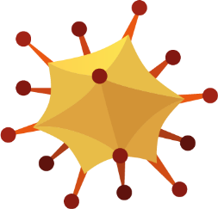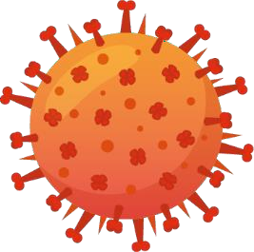
Estreptobacilo

Desenha o micróbio
Nome do micróbio Charlotte Viscosa

Tipo de Micróbio

Vírus

Útil ou Nocivo Nocivo

História do
Micróbio

Características
Especiais
Eu sou um vírus nocivo e gosto de viver no teu nariz. As minhas garras super pegajosas ajudam-me a colar-me às células do teu nariz. Tu não me queres lá porque te faço espirrar e tossir.

Muitas garras pegajosas à minha volta e sou muito pequeno

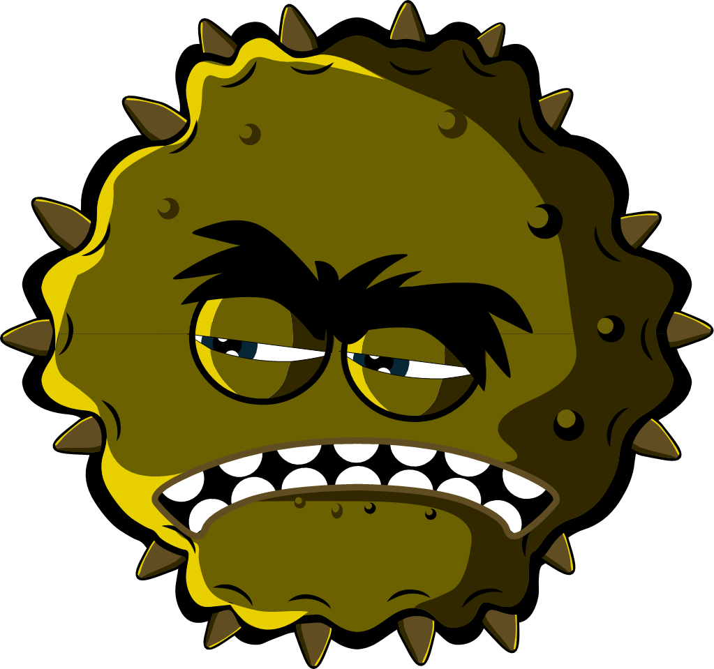

Ponto forte/
FI 2 – Exemplo de Desenha o Micróbio
fraqueza Eu preciso de viver nas tuas células, portanto,
não espirres para um lenço de papel nem me deites fora para o lixo - Assim, eu morro!
2º e 3º Ciclo

O que são Micróbios?
FI3 – O que são Micróbios?

- Os micróbios são organismos vivos
- São tão pequenos que precisamos de
- um microscópio para os conseguirmos ver.
- Encontram-se EM TODO O LADO
- Alguns micróbios são úteis ou mesmo benéficos para nós
- Alguns micróbios podem pôr-nos doentes

Vírus
Existem 3 tipos diferentes de micróbios:
Bactérias
Existem 3 tipos diferentes de bactérias.
O seu formato é:

Fungos
Penicillium

Dermatófito

Influenz a

Espiral
(Campylobacter)

Bastão (Lactobacillus)
Esférica
(Staphylococcus)

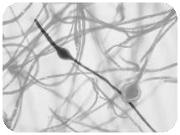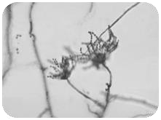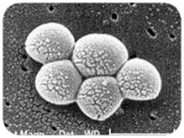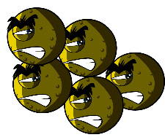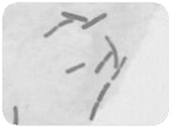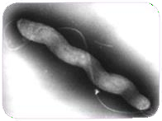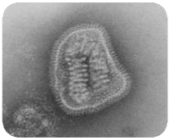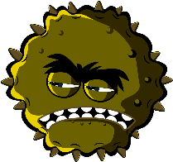
Os vírus são ainda mais pequenos do que as bactérias e, às vezes, podem viver DENTRO das bactérias. Alguns vírus põem-nos doentes.
As doenças como a
VARICELA e a GRIPE são
causadas por vírus.
Os vírus podem ser transmitidos de uma pessoa para outra, embora dependa

As bactérias são tão pequenas que 1.000 caberiam no ponto final desta frase.
Algumas bactérias são úteis na culinária, por
exemplo, para fabricar iogurte e queijo. Algumas bactérias são prejudiciais e causam infeções. As bactérias multiplicam-se muito rapidamente.

Os fungos são os maiores de todos os micróbios. Podem ser encontrados no ar, nas plantas e na água.
O bolor que cresce no pão, é
um tipo de fungo. Alguns antibióticos são produzidos por fungos.
2º e 3º Ciclo

Qual é o Tamanho de um Micróbio?
FI4 – Qual é o Tamanho de um Micróbio?

- 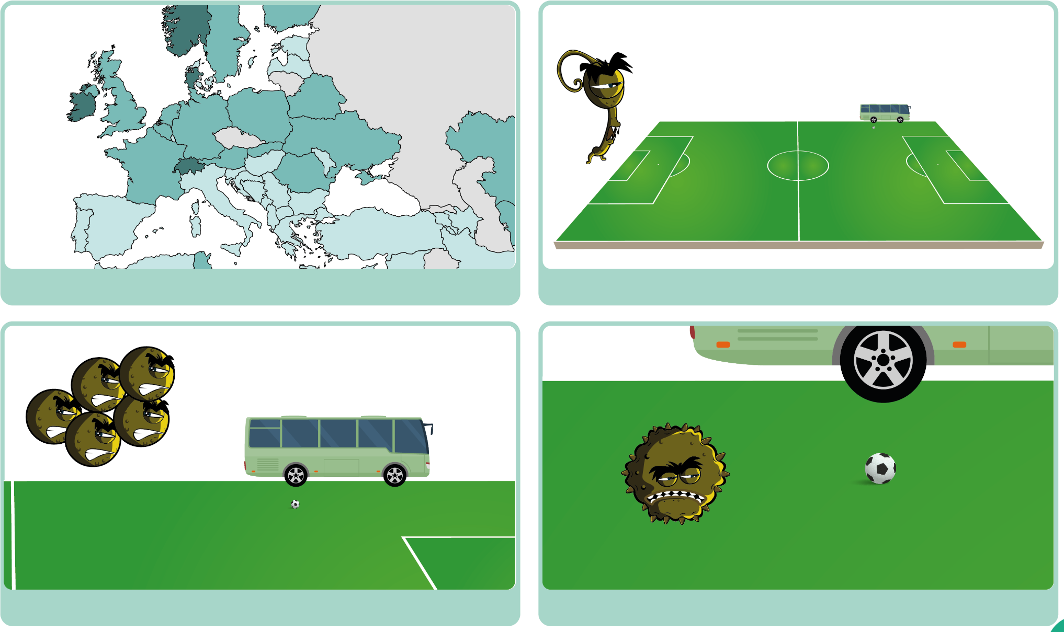Se fosses tão grande como a Europa..

3. Uma bactéria seria do tamanho de um autocarro
- Um fungo seria do tamanho de um campo de futebol

  - Um vírus seria do tamanho de uma bola de futebol
2º e 3º Ciclo

Desenha um micróbio
Nome do micróbio

FT1 – Desenha um micróbio

Tipo de micróbio

Útil ou Nocivo

História do
Micróbio

Características
Especiais

Ponto forte/ fraqueza
2º e 3º Ciclo

Que Micróbio sou eu?
Existem 3 tipos diferentes de micróbios –
bactérias, vírus e fungos. A partir das fotos e descrições, consegues

O meu nome é Staphylococcus.(Estafilococo s), tenho uma forma esférica e gosto de viver no teu nariz ou nas axilas. Se viver na tua pele posso causar-te manchas. Se entrar na tua corrente sanguínea posso pôr-te doente. O que sou?
Staphylococcus é:

O meu nome é Lactobacillus. As pessoas dizem que sou "amigável"' porque transformo leite em iogurte. Quando me comes com iogurte passo a viver o teu intestino e ajudo-te a digerir outros alimentos.
O que sou?
Lactobacillus é:

O meu nome é Dermatófito e gosto de viver na tua pele. Gosto especialmente de viver em lugares húmidos, como entre os dedos de pés suados.
Quando moro lá, dou pé de atleta às pessoas.
FT2 – Que micróbio sou eu?
O que sou? Dermatófitos
são:

descobrir o que é
cada um deles?

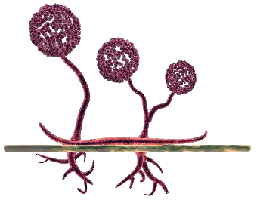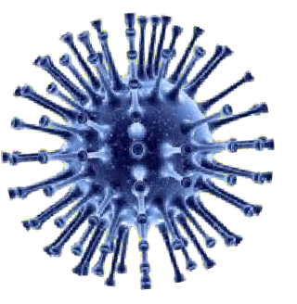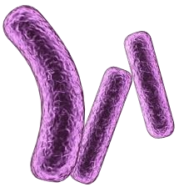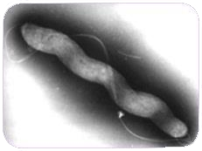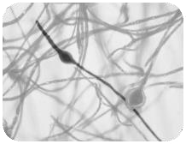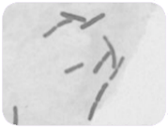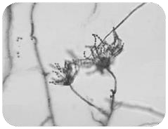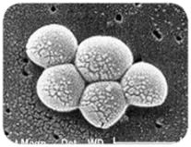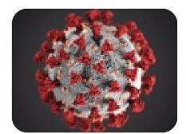O meu nome é SARS-CoV- 2, embora algumas pessoas me chamem Covid-19. As pessoas não gostam mesmo de mim porque posso pô-las realmente domentes.
2º e 3º Ciclo
Transmito-me facilmente de pessoa para pessoa através da tosse e espirros. Que tipo de micróbio sou? O SARS- CoV-2 (COVID-19) é:
My name is Penicillium and you’ll find me growing on old oranges or stale bread making them look mouldy.
Humans use me to make
an antibiotic known as Penicillin which can make them better, but only from
bacterial infections. What am I? Penicillium is a:

O meu nome é Campylobacter. Tenho uma bonita forma em espiral e gosto de viver nas galinhas, mas se entrar na tua barriga ponho-te muito doente – posso causar--te diarreia. O que sou? Campylobacter é

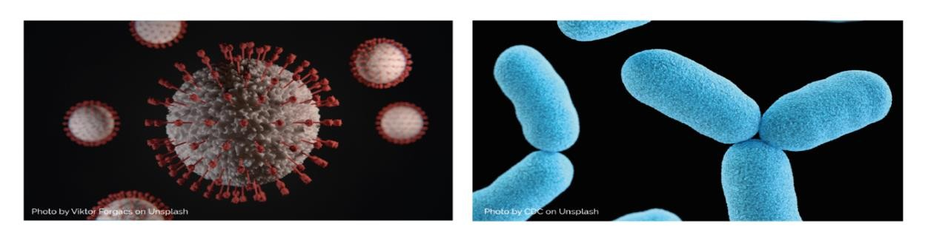FT3 – Ficha de Trabalho: O Que São Microrganismos
O que são Microrganismos?
, mais comumente conhecidos como germes ou micróbios, são pequenos seres vivos. Pequenos demais para serem vistos a olho nu. Podem ser encontrados em quase todos os locais do planeta.
Terra. Alguns micróbios são úteis e outros podem ser nocivos para os seres humanos. Existem grupos principais de micróbios.

são os menores dos três micróbios descritos e podem ser nocivos para os seres humanos. Os vírus não sobrevivem sozinhos.
Precisam de uma célula “hospedeira” para sobreviver. Uma vez dentro da célula hospedeira, multiplicam-se rapidamente e destroem a célula no processo. Um exemplo de vírus é o SARS-CoV-2.

Os fungos são os maiores dos três micróbios descritos e são organismos multicelulares (compostos por mais de uma célula). Alguns fungos são úteis e alguns podem ser nocivos para os seres humanos. Por exemplo, o Saccharomyces é usado para ajudar a massa do pão a expandir.
As bactérias são organismos mais pequenos que os fungos, mas maiores que os vírus. Podem ser divididas em três grupos principais, pelas suas formas – cocos (esférica), bacilos (Bastão) e espirais. Os cocos também podem ser divididos em três grupos pela forma como são organizados: estafilococos (aglomerados), estreptococos (cadeias) e diplococos (pares). Estas formas podem ser usadas para identificar o tipo de infecção que um paciente tem. Se uma única célula bacteriana foi aumentado 5,000 vezes que seria do tamanho de uma .
Palavras a usar: Vírus, ervilha, microrganismos, unicelulares, três, levedura

Microrganismos: Introdução aos Microrganismos

Sessão 1 (B): Introdução aos microrganismos
Os alunos aprendem sobre os diferentes tipos de microrganismos - bactérias, vírus e fungos. Aprendem que os micróbios têm formas diferentes e que se
encontram em todo o lado.

Resultados Pedagógicos
Todos os alunos irão:
- Entender que existem três tipos diferentes de microrganismos.
- Compreender que os microrganismos se encontram em toda a parte.
    - Entender que os microrganismos têm tamanhos diferentes e são muito pequenos para serem vistos a olho nu
    - Compreender que os micróbios podem ser benéficos, nocivos ou ambos
    - Entender que o nosso corpo tem bactérias úteis.

A maioria dos alunos irá:
- Entender as diferenças-chave entre os três grupos principais de micróbios
.
Ligações Curriculares
Cidadania e Desenvolvimento
- Saúde e Prevenção
Ciências Naturais
- Trabalhar com espírito científico
- Atitude científica
- Capacidade de investigação e experimental
- Estrutura e função de organismos vivos
- Células e organização
Genética e Evolução
- Herança
- Cromossomas
- ADN e genes
Português / Inglês
- Leitura
- Escrita

Sessão 1B: Introdução aos Microrganismos
Legenda: FT – Ficha de Trabalho; FA – Ficha de Apoio; FI – Ficha Informativa

Materiais Necessários
Introdução
Por aluno
- Cópia do FI5

Atividade Principal: Mix de Micróbios
Por grupo
- Cópia do FI6
- Cópia do FI7
- Cópia do FI8
- Cópia do FI9

Atividade Suplementar: Pósteres
Por aluno
- Canetas/Lápis
- Papel

Atividade Suplementar: Questionário sobre Introdução aos Micróbios
Por grupo
- Cópia da FT 4

Materiais de Apoio
  - FI5 Qual é o Tamanho de um Micróbio?
  - FI6 a 18 Mix de Micróbios
  - FT1 Questionário

Preparação Prévia
Para cada grupo, corte e plastifique um conjunto de cartas para jogar (FI6 – FI18).

Sessão 1B: Introdução aos Microrganismos

Palavras-Chave
Bactérias Célula Doença Fungos
Saúde e Segurança
Sem informação especifica
Microrganismos
Microscópio Patógeno
Hiperligações
www.e-bug.eu/pt- pt/2º-e-3º-ciclo- introdução-aos- microrganismos
Vírus

Introdução
- Comece a aula perguntando aos alunos o que já sabem sobre microrganismos. Explique que os microrganismos, por vezes designados como micróbios ou germes, são seres vivos pequenos demais para serem vistos a olho nu; só podem ser vistos através de um microscópio.
- Explique que os micróbios são os menores seres vivos da Terra e que a palavra microrganismo significa, literalmente, 'micro': pequeno e 'organismo': vida. Os micróbios são tão pequenos que não podem ser vistos sem um microscópio. Antonie van Leeuwenhoek criou o primeiro microscópio em 1676, usando-o para examinar vários itens na sua casa e atribuiu a essas criaturas vivas (i.e., as bactérias), que encontrou nas raspas dos seus dentes, o nome de "animalcules".
- Informe a turma que se irão concentrar em três tipos diferentes de micróbios: bactérias, vírus e fungos. Use a ficha técnica (FI1) para demonstrar como estes três tipos de microrganismos variam em forma e estrutura.
- Destaque que, embora alguns microrganismos nos ponham doentes, também existem microrganismos úteis. Peça aos alunos para identificar alguns destes microrganismos. Se não conseguirem, dê-lhes exemplos como Lactobacillus no iogurte, as bactérias probióticas que ajudam na digestão e o fungo Penicillium que produz o antibiótico penicilina.
- Sublinhe à turma que os microrganismos estão EM TODA A PARTE: a flutuar no ar que respiramos, nos alimentos que comemos, na água que bebemos e na superfície e no interior dos nossos corpos. Realce que, embora existam microrganismos nocivos que nos põem doentes, existem muitos outros microrganismos úteis dos quais podemos tirar partido.
NOTA: a explicação dos microrganismos aos alunos deverá ser feita com o apoio de um PPT.

Atividade
Atividade Principal: Mix de Micróbios

Nesta atividade, grupos de 3-4 alunos jogam um jogo de cartas que os ajuda a relembrar algumas das palavras técnicas relacionadas com micróbios e a conhecer diversos termos microbianos, as diferenças de tamanho, a capacidade de causar danos e se ocorre resistência aos antibióticos. O tamanho e número de espécies de microrganismos estão corretos no momento do desenvolvimento deste recurso; no entanto, à medida que são continuamente descobertos novos microrganismos e reclassificados, estes números podem estar sujeitos a alterações.

Os restantes números apresentados servem apenas como guia e são meramente ilustrativos. Não existem fórmulas para estes cálculos, sendo que, podem também estar sujeitos a alterações. Ou seja, as espécies bacterianas podem desenvolver resistência a mais antibióticos e poderão ser em maior número e mais perigosas para os seres humanos.

Distribua a cada grupo um baralho cartas do jogo Mix de Micróbios da FI6 – FI18. Os alunos devem ser informados que 'nm' nas cartas de jogar significa nanómetros. Um centímetro tem dez milhões de nanómetros.

Regras do jogo
  - Quem distribui deve baralhar bem as cartas e distribui-las a cada jogador, todas viradas para baixo. Cada jogador deve segurar nas suas cartas viradas para cima, para que possam ver apenas a carta do topo.
  - O jogador à esquerda daquele que distribui começa a ler, na carta superior, a que está no topo, o nome do microrganismo e escolhe um item para ler (por exemplo, Tamanho 50). No sentido dos ponteiros do relógio, os outros jogadores leem o mesmo item. O jogador com o valor mais alto vence, pegando nas cartas do topo dos outros jogadores e colocando-as no fundo do seu monte. Em seguida, lê o nome do micróbio do seu próximo cartão e seleciona o item para comparar.
  - Se dois, ou mais, jogadores tiverem o mesmo valor, todas as cartas são colocadas novamente na mesa e o mesmo jogador volta a escolher a próxima carta. Este procedimento repete-se até ser encontrado um vencedor. O vencedor fica com as cartas da mesa e com as cartas de topo dos restantes jogadores.
  - A pessoa com todas as cartas no final é a vencedora.

Debate
Debata com os alunos sobre o facto de as bactérias existentes nos nossos corpos serem importantes, pois agem como uma barreira para impedir que outras bactérias mais nocivas entrem no corpo e nos ponham doentes.
No final da atividade, explique aos alunos que os microrganismos se encontram em todo o lado, inclusive nos seus livros e cartões didáticos. Realce que os micróbios estão na nossa pele, boca, intestino e principalmente nas mãos. A maioria dos que transportamos sem sequer nos apercebermos, é completamente inofensiva.

Atividades Suplementares
Esta atividade dará aos alunos a oportunidade de expandir a sua compreensão através de um breve exercício de pesquisa.
Divida a turma em grupos de 3-4 alunos. Cada grupo deve pesquisar e criar um póster digital para reforçar a aprendizagem sobre um dos seguintes tópicos:
- Escolha um tipo específico de bactéria, vírus ou fungo, por exemplo. Salmonella, Influenza ou
Penicillium. O póster deve incluir:
  - A estrutura desse micróbio
  - Os diferentes locais onde se podem encontrar
  - Como afetam os seres humanos, ou seja, se são benéficos, nocivos ou inócuos, indicando a sua ação.
  - Quaisquer requisitos específicos quanto ao crescimento desse grupo de micróbios

- Um póster com uma linha de tempo sobre a história dos micróbios. Este, poderá incluir:
  - 1676: van Leeuwenhoek descobre os ‘animalcules’ utilizando um microscópio feito em casa
  - 1796: Jenner descobre a vacina contra a varíola.
  - 1850: Semmelweis defendeu a lavagem das mãos para impedir a propagação de doenças.
  - 1861: Pasteur publica a Teoria Microbiana das Doenças: o conceito que os germes são causadores de doenças.
  - 1892: Ivanovski descobre vírus.
  - 1905: Koch recebe o Prémio Nobel de Medicina pelo seu trabalho na compreensão da tuberculose e respetivas causas.
  - 1929: Fleming descobre os antibióticos

Questionário sobre Micróbios
A FT1 proporciona uma forma divertida de consolidar a aprendizagem. Elaborar e aplicar a FT1 na forma interativa de Kahoot. A equipa com mais pontos vence. As respostas estão disponíveis no website do e- Bug.

Consolidação da Aprendizagem
Para consolidar a aprendizagem, pode incentivar os alunos a apresentarem os seus pósteres à turma ou à comunidade escolar,

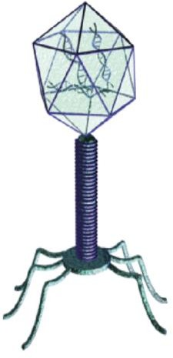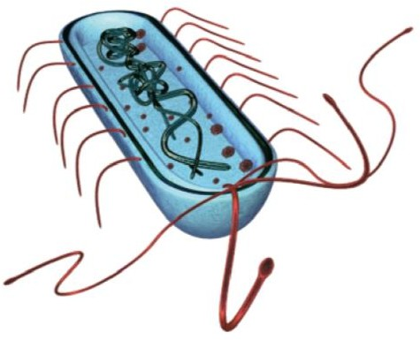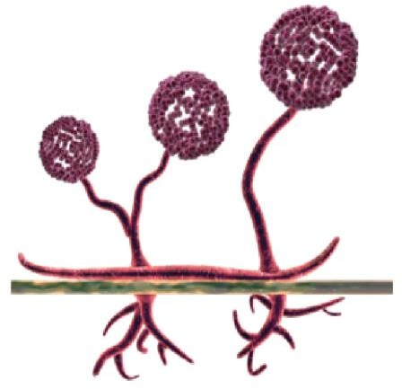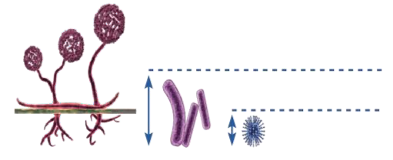
Bactérias
Membrana celular
Cromossoma
Parede
da célula
Citoplasma
As bactérias sobrevivem por si próprias e encontram-se em toda a parte
Cromossoma:
Material genético (ADN) da célula. Parede celular:
A parede celular é constituída por peptidoglicanos e mantém a forma da célula bacteriana.
Membrana celular:
Reveste o interior da parede celular, criando um limite ao conteúdo da célula e proporcionando uma barreira à
entrada e saída de substâncias.
Citoplasma:
Substância gelatinosa no interior da
célula que suporta o seu conteúdo.
FI5 - Que tamanho tem um Micróbio?

Fungos

Esporângios

Esporan gióforo

Rizoides

Esporângios:
Corpo produtor de esporos. Espongióforo:
Talo filamentoso sobre o qual se formam os esporângios.
Rizoides:
As hifas à subsuperfície são especializadas na absorção de nutrientes.
Tamanho dos
Vírus
Capsí
de

Ácido nucleico
Glicoproteína s

Os vírus NÃO são vivem de forma independente –TÊM que viver dentro de outra célula/organismo vivo
Capsídeo
Camada lipídica dupla que contém o
material genético das células.
Glicoproteínas Servem 2 propósitos:
- Ancorar o vírus à célula hospedeira.
- Transportar material genético do vírus para a célula hospedeira. Ácido nucleico
Material de ADN ou ARN, o que significa que os vírus raramente contêm ambos. A maioria dos vírus contém material de ARN.
2º e 3º Ciclo
Micróbios:
Fungos 100x

Bactérias 20x
Vírus 1x

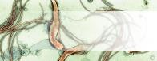
Streptococcus Strep-To-Co-Cus
Bactéria
Tam. max. (nm)
Número de espécies
1,000

21
Perigo para os humanos
50
Utilidade para os humanos
75
Resistência aos antibióticos 50
A maioria das espécies Streptococcus é inofensiva para o ser humano e faz parte da flora natural da boca e das mãos. No entanto, as do Grupo A são responsáveis por cerca de 15% das
situações de garganta inflamada.
Treponema Tre-Po-Ne-Ma
Bactéria
2,000

3

115

8

50

A Sífilis é uma doença extremamente contagiosa provocada pela bactéria Treponema. Em casos graves, a sífilis pode conduzir a danos cerebrais e à morte. A sífilis pode ser curada com antibióticos, no entanto, as estirpes resistentes estão a tornar-se cada vez
mais frequentes.
Utilidade para os humanos
Tam. max. (nm)
Resistência aos antibióticos
Perigo para os humanos
Número de espécies

FI6 – Mix de Micróbios
Escherichia coli Es-Che-Ri-Chi-A Co-Li
Bactéria
2,000
Perigo para os humanos
70

184
Resistência aos antibióticos
Muitas estirpes de E. coli são inofensivas e encontram-se em grande número no trato intestinal humano e animal. No entanto, em alguns casos, a
E. coli provoca infeções urinárias e intoxicações alimentares
80
Tam. max. (nm)
Utilidade para os humanos
7

Chlamydia Cla-Mi-Di-A Bactéria
Influenza A
In-Flu-En-Za A
Vírus
Perigo para os humanos
1
146
12
Resistência aos antibióticos n/a

A gripe é uma infeção causada pelo Orthomyxoviridae. Todos os anos, de 5 a 40% da população tem gripe, embora recupere completamente num par de semanas.
Número de espécies
Tam. max. (nm)
90
Utilidade para os humanos

1,000
Tam. max. (nm)
Número de espécies
Perigo para os humanos

3

37

1
Utilidade para os humanos

Resistência aos antibióticos 70

A infeção a Clamídia é uma infeção sexualmente transmissível (DST) provocada pela bactéria Chlamydia trachomatis. Apesar de geralmente
apresentar sintomas moderados, i.e., corrimento do proveniente pénis ou vaginal, pode causar infertilidade.
Tobamovirus
To-Ba-Mo-Vírus
Vírus
Número de espécies

Perigo para os humanos
12
34
Resistência aos antibióticos n/a

Os Tobamovirus são um grupo de vírus que infetam as plantas. O mais comum é o vírus do mosaico do tabaco, que infecta o tabaco e outras plantas. Este vírus tem sido muito útil na
investigação científica.
Utilidade para os humanos
125

Vírus Simplex Vírus Sim-Plex
Tam. max. (nm) |  | 18

Vírus

Tam. max. (nm) |  | 200

Número de espécies
2

Perigo para os humanos

Utilidade para os humanos
64

2

n/a
Resistência aos antibióticos

O Herpes simplex é uma das mais antigas infeções sexualmente
transmissíveis. Em muitos casos, as infeções por Herpes não demonstram quaisquer sintomas, mas cerca de um terço das pessoas infetadas apresenta crostas como sintoma visível.

FI7 – Mix de Micróbios

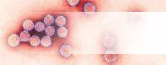FI8 – Mix de Micróbios
Papillomavirus Pa-Pi-Lo-Ma-Vírus
Vírus
55

170
Perigo para os humanos
130
Utilidade para os
0
Resistência aos
n/a
O vírus do papiloma humano (VPH) é uma infeção sexualmente transmissível (IST) que pode causar verrugas genitais. É a causa mais comum de cancro do colo do útero em mulheres, mas existe atualmente uma vacina disponível para adolescentes que
protege contra esta infeção.
Tam. max. (nm)
Número de espécies

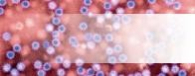
Norovirus
No-Ro-virus
Vírus
35

8

25

0

n/a

O Norovirus, conhecido como o vírus do vómito de inverno, é a causa mais comum de gastroenterite, causando
sintomas de diarreia, vómito e dor de estomago. O vírus é altamente
contagioso e pode ser prevenido através da lavagem e desinfeção das mãos.
Número de espécies
Tam. max. (nm)
Resistência aos antibióticos
Utilidade para os humanos
Perigo para os humanos

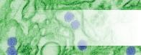
Zika Zi-ca
Vírus
40

1

98
Utilidade para os humanos
0
Resistência aos antibióticos n/a
O vírus Zica é transmitido por mosquitos. Pode ser transmitido de uma mulher grávida para o feto. A
infeção durante a gravidez pode causar determinados defeitos congénitos. Não existe vacina nem medicamentos para este vírus.
Tam. max. (nm)
Perigo para os humanos
Número de espécies
Número de espécies
Perigo para os humanos

FI9 – Mix de Micróbios
Varicellovirus Va-Ri-Ce-Lo-Vírus
Vírus
Tam. max. (nm)
200

2

21

7
Resistência aos antibióticos n/a

A varicela é provocada pelo vírus Varicella-Zoster. É extremamente contagioso, embora raramente seja
grave. O contágio é por contacto direto (ou tosse e espirros). Quase todas as pessoas tiveram varicela na infância, antes da descoberta da vacina para a varicela.
Utilidade para os humanos

Filovirus Fi-Lo-Vírus
Vírus

FI10 – Mix de Micróbios

Tam. max. (nm)

Número de espécies
Perigo para os humanos

Resistência aos antibióticos O Filovirus provoca a doença
1,500

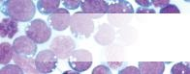1
Lymphocryptovirus Lin-Fo-Crip-To-Vírus
Vírus
Perigo para os humanos
37
Utilidade para os humanos
2
Resistência aos antibióticos n/a
O vírus Epstein-Barr, um tipo de Lymphocryptovirus, causa uma doença conhecida como doença do beijo ou
febre glandular. Os sintomas incluem dores de garganta e cansaço extremo. A transmissão requer contacto próximo, como os beijos.
Número de espécies
7

200

0
Utilidade para os humanos

n/a

vulgarmente conhecida como Ébola. É um dos vírus mais perigosos para os humanos que se conhece. De 25 a 90% das vítimas morreram com a doença antes do desenvolvimento e aprovação de uma vacina em 2019.
Tam. max. (nm) |  | 110

Neisseria
Nei-Sse-Ri-A
Bactéria

800
Tam. max. (nm)

Utilidade para os humanos
120

0
13
Número de espécies
Perigo para os humanos

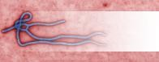
20
Resistência aos antibióticos

A Neisseria meningitidis é uma bactéria que pode originar meningite, uma doença que causa risco de vida. Está disponível uma vacina para proteger contra os 4 principais tipos desta bactéria A, C, W e Y.

FI11 – Mix de Micróbios
Lyssavirus Li-Ssa-Vírus
Vírus
180
Perigo para os humanos
74

5
Resistência aos antibióticos
n/a
O Lyssavirus infeta plantas e animais. O mais comum é o vírus da Raiva, geralmente, associado aos cães. A Raiva é responsável por cerca de
55.000 mortes/ano no mundo inteiro, mas pode ser prevenida através da vacinação.
Número de espécies
Tam. max. (nm)
Utilidade para os humanos
10

Rhinovirus Ri-No-Vírus
Vírus
25

2
Perigo para os humanos
28
Utilidade para os humanos
14
Resistência aos antibióticos n/a

Existem, aproximadamente, 250 tipos de vírus da constipação, no entanto, o Rhinovirus é, de longe, o mais comum. Os Rhinovirus podem sobreviver três horas fora do nariz.
Se chegarem aos dedos e depois esfregar o nariz, estará contagiado!
Número de espécies
Tam. max. (nm)

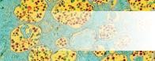
VIH VIH
Vírus
Perigo para os humanos
150

0
Resistência aos antibióticos n/a
O Vírus da Imunodeficiência Humana (VIH) é uma infeção sexualmente
transmissível (IST) que leva à síndrome da imunodeficiência adquirida (SIDA). As pessoas com esta condição têm maior risco de infeção e cancro.
Número de espécies
Utilidade para os humanos
2

FI12 – Mix de Micróbios
Saccharomyces Sac-A-Row-My-Sees
Fungo
1,000

19

1

Utilidade para os humanos 184
Resistência aos antibióticos n/a
Há mais de 6.000 anos que a Saccharomyces cerevisiae (levedura da cerveja) tem sido utilizada no
fabrico de cerveja e pão! É também muito utilizada no fabrico de vinho e na investigação biomédica. Uma única célula de levedura pode multiplicar-se
em 1.000.000 em apenas 6 horas.
Número de espécies
Tam. max. (nm)
Perigo para os humanos

Tam. max. (nm) |  | 120

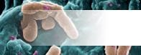
Aspergillus As-Per-Gi-Lus
Fungo
200

47
Utilidade para os humanos
124
Resistência aos
n/a
O Aspergillus é tanto benéfico como nocivo para o ser humano. Muitos são utilizados na indústria e em medicina. Este fungo é responsável por cerca de 99% da produção global de ácido cítrico e um componente dos medicamentos que os fabricantes advogam diminuir a
flatulência!
101,000,000
Tam. max. (nm)
Perigo para os humanos
Número de espécies
Pseudomonas Pseu-Do-Mo-Nas
Bactéria
5,000

126

50
Utilidade para os humanos
150
Resistência aos antibióticos 90

As pseudomonas são um dos micróbios mais comuns em quase todo o tipo de ambientes. Embora algumas possam provocar doenças ao ser humano, outras estão envolvidas na decomposição. Algumas das suas espécies estão a tornar-se resistentes a múltiplos tratamentos com
antibióticos.
Tam. max. (nm)
Perigo para os humanos
Número de espécies

FI13 – Mix de Micróbios

Stachybotrys Sta-Qui-Bo-Tris
Fungo
72,000

2
Perigo para os humanos
83
Utilidade para os humanos
2
Resistência aos antibióticos n/a

O Stratchybotrys (ou bolor do feno) é um fungo tóxico negro, que embora não sendo patogénico por si mesmo, produz uma série de toxinas que podem provocar desde erupções cutâneas a reações que envolvem risco de vida para quem tem problemas respiratórios.
Número de espécies
Tam. max. (nm)

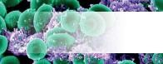FI14 – Mix de Micróbios
Staphyloccus Sta-Fil-Lo-Co-Cus
Bactéria
Tam. max. (nm)
1,000
Número de espécies
19
Perigo para os humanos
174
Utilidade para os humanos
20
Resistência aos antibióticos
90
A bactéria Staphylococcus aureus resistente à Meticilina é um tipo de
Staphylococcus aureus que se tornou resistente à maioria dos antibióticos por mutação. Pode causar infeções graves nos humanos.

Tam. max. (nm) |  | 1,500
Número de espécies
Perigo para os humanos

FI15 – Mix de Micróbios
Lactobacillus Lacto-Ba-Ci-Los
Bactéria
0

195

Resistência aos antibióticos 10

Os Lactobacillus são muito comuns e geralmente inofensivos para o ser humano, constituindo uma pequena porção da flora intestinal. Estas bactérias têm sido muito utilizadas na indústria alimentar - para o fabrico de
iogurte e queijo.
Utilidade para os humanos
125
Salmonella Sal-Mo-Ne-La
Bactéria
1,000

3

89

15

Resistência aos antibióticos 60

A salmonela é mais comumente conhecida por causar intoxicação alimentar. Os sintomas variam desde o vómito à diarreia. A Salmonela está a tornar-se resistente aos antibióticos, com uma estimativa de resistência de
6.200 casos/ano nos EUA.
Tam. max. (nm)
Utilidade para os humanos

Número de espécies
Perigo para os humanos

Candida Can-Did-a
Fungo
10,000

44

74

Utilidade para os humanos 175

Resistência aos antibióticos n/a

O Candida é encontrado de forma natural na flora da boca e trato gastrointestinal do ser humano. Em circunstâncias normais este fungo pode ser encontrado em 80% dos
seres humanos sem efeitos adversos, embora o seu crescimento excessivo e constante possa resultar em
Tam. max. (nm)
Perigo para os humanos
Número de espécies
FI16 – Mix de Micróbios
Penicillium Pen-Ee-Sil-Ee-Um
Fungo
332,000
Utilidade para os humanos 198 Resistência aos antibióticos n/a
O Penicillium é um fungo que, naturalmente, produz o antibiótico penicilina! Desde a sua descoberta, o antibiótico tem sido produzido em massa para combater as infeções bacterianas. Infelizmente, devido ao seu uso excessivo muitas espécies de bactérias desenvolveram resistência a
este antibiótico.
Tam. max. (nm)

Número de espécies |  | 16
Perigo para os humanos |  | 64

FI17 – Mix de Micróbios
Cryptococcus Cryp-Toe-Coccus
Fungo
7,500

37

98
Utilidade para os humanos
37
Resistência aos antibióticos n/a
O Cryptococcus é um fungo que se desenvolve como uma levedura. É conhecido por provocar uma forma grave de meningite em pessoas com VIH/SIDA. A maioria dos Cryptococci vive no solo e não é nociva para o ser humano.
Tam. max. (nm)

Número de espécies
Perigo para os humanos

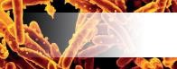
Mycobacterium Mi-Co-Bac-Te-Ri-Um
Bactéria
Tam. max. (nm)
Número de espécies
4,000

5
Perigo para os humanos
150

0
Resistência aos antibióticos 100

A Tuberculose (TB) é causada pela bactéria Mycobacterium tuberculosis e é uma das 10 principais causas de morte em todo o mundo. Embora
tratável com antibióticos, muitas estirpes de TB estão a tornar-se resistentes a múltiplos antibióticos.
Utilidade para os humanos

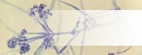
Verticillium Ver-Ti-Ci-Li-Um
Fungo
Tam. max. (nm)
8,500,000
Número de espécies
4
Perigo para os humanos
1
Utilidade para os humanos
18
Resistência aos antibióticos n/a

O Verticillium é um fungo bastante comum que vive na vegetação em decomposição e no solo. Pode ser patogénico para insetos, plantas e
outros fungos, mas raramente provoca
doenças no ser humano.
Tinea Ti-Ne-A
Fungo
Tam. max. (nm)
110,000
Número de espécies
12
Perigo para os humanos
43
Utilidade para os humanos
14
Resistência aos antibióticos n/a

Embora vários tipos de fungos causem micoses nos pés, a Tinea provoca pele gretada e prurido entre os dedos do pé, sendo conhecida como Pé de Atleta, é a infeção da pele mais comum provocada por um fungo. Quase 70% da população sofre de pé de Atleta.

FI18 – Mix de Micróbios

FT4 - Questionário sobre Introdução aos Micróbios

Questionário: Micróbios

Por favor, marca todas as respostas que consideres apropriadas

Quais são Micróbios? (3 pontos)
- Bactérias
- Vírus
- Antibiotic
- Fungos

Os Micróbios encontram-se (1 ponto)
- No ar
- Nas nossas mãos
- Nas superficies
- Em todo o lado

Que alimentos ou bebidas são produzidos pelo crescimento dos micróbios? (4 pontos)
- Queijo
- Pão
- Iogurte
- Refrigerantes

Indica uma palavra alternativa para designar um Micróbio Nocivo? (1 ponto)
- Agente infecioso
- Antibiótico
- Agente Patogénico
- Flora

Qual é o mais pequeno? (1 ponto):
- Bactérias
- Vírus
- Fungo
- Têm todos o mesmo tamanho

Os Micróbios: (1 ponto)
- São todos nocivos
- São todos úteis
- Podem ser nocivos ou úteis
- Não têm qualquer efeito no corpo humano

Qual destes Micróbios causa a constipação comum? (1 ponto)
- Bactérias
- Vírus
- Antibióticos

Quais são os formatos abaixo que equivalem aos dos Micróbios? (1 ponto)
- Tubos
- Esferas
- Espirais
- Todas as anteriores

Microrganismos: Microrganismos Úteis

Sessão 2A: Microrganismos Úteis
Uma competição de corrida com levedura é usada para demonstrar aos alunos que os microrganismos podem ser benéficos.

Resultados Pedagógicos
Todos os alunos irão:
- Entender que alguns microrganismos podem ajudar a mantermo-nos saudáveis.
- Entender que alguns microrganismos podem ser bem utilizados.
- Aprender que os microrganismos têm diferentes taxas de crescimento, em função do ambiente em que se encontram.
Ligações Curriculares
Cidadania e Desenvolvimento
- Saúde e prevenção
Ciências Naturais
- Trabalhar com espírito científico
Português / Inglês
- Leitura e compreensão

Sessão 2A: Microrganismos Úteis
Legenda: FT – Ficha de Trabalho; FA – Ficha de Apoio; FI – Ficha Informativa

Materiais Necessários
Atividade Principal: Corridas de Fermentos
Por grupo
- 2 copos de plástico
- Farinha
- Solução de fermento
- Açúcar
- 2 provetas graduadas (ou jarros de medição), i.e., recipientes com medidas
- Bacia
- Água morna
- Colher de chá

Por aluno
- Cópia da FI1
- Cópia da FT1

Atividade Suplementar: Preencher os Espaços em Branco
Por aluno
- Cópia da FT 2
Materiais de Apoio
- FI 1 Folheto Informativo Experiência de Corrida de Fermentos
- FT 1 Ficha de Registo Corrida de Fermentos
- FT 2 Ficha de Aluno para Preencher Espaços em Branco: Micróbios Úteis

Preparação Prévia
Compre farinha, açúcar e fermento seco. Antes de iniciar a atividade, prepare uma solução líquida de levedura conforme indicado na embalagem adquirida. Pode variar entre marcas.
Se for preparada com demasiada antecedência, a levedura começará a fermentar.
Nota: NÃO adicione açúcar até que seja indicado na atividade principa

Sessão 2A: Microrganismos Úteis

Palavras-Chave
Cultura Fermentação Probiótica
Saúde e Segurança
Sem recomendações especificas
Hiperligações

www.e-bug.eu/pt-pt/2º-e-3º- ciclo-microrganismos-uteis

Introdução
- Comece a sessão explicando que os microrganismos podem ter efeitos nocivos e benéficos para a nossa saúde. Pergunte à turma o que sabem sobre bactérias úteis ou “amigáveis”. Muitos alunos já devem ter ouvido falar sobre bactérias probióticas no iogurte.
- Explique que os microrganismos são úteis na decomposição de animais e plantas mortos, ajudam os animais e os humanos a digerir alimentos e transformam o leite em iogurte, queijo e manteiga.
- Evidencie que a massa do pão cresce pela ação de um fungo útil conhecido como fermento. A levedura “come” os açúcares presentes nos alimentos e produz gases e ácidos. Esses ácidos alteram o sabor, o cheiro e a forma do alimento original, enquanto o gás faz a massa crescer.
- Diga à turma que nesta atividade vão ver exatamente como podemos usar micróbios úteis para fazer o pão crescer.

Atividade
Atividade Principal: Corrida de Fermentos
- Esta atividade é para grupos de 2 a 5 alunos.
- Destaque aos alunos que existe um fungo útil, conhecido como levedura, que se usa para fazer pão. A levedura (i.e., fermento) ajuda o pão a crescer através de um processo chamado fermentação.
- Entregue à turma ou grupos a Receita de Corrida de Fermentos (FI1).
- Peça aos alunos que realizem a atividade em grupos. Quando a receita estiver completa, os alunos devem observar a levedura e registar as suas observações na ficha de aluno (FT 1).
- A turma pode explicar o motivo pelo qual a solução de levedura e açúcar se moveu mais rápido do que apenas a levedura? Os alunos devem perceber que a fermentação tem um ritmo mais rápido quando o açúcar está presente.

Debate
Inicie uma discussão em sala de aula sobre como os microrganismos nos mantêm saudáveis. Verifique a compreensão fazendo as seguintes perguntas:
- Qual é o processo que causou o crescimento da mistura de levedura?
Resposta: A levedura cresce e usa os açúcares como energia; a levedura produz bolhas de gás que fazem com que a massa cresça.
- O que teria acontecido se não houvesse levedura viva na mistura?
Resposta: Nada, pois é a levedura em crescimento que causa a quebra dos açúcares e faz a massa crescer.
- Porque se manteve a mistura numa bacia com água morna?
Resposta: A maioria dos microrganismos prefere crescer a 37°C e multiplicar-se-á mais rapidamente se crescer a essa temperatura. Quanto mais rápido os micróbios crescem, mais quebra de açúcares ocorrerá e mais rápido a mistura de levedura subirá no recipiente.
- Que outros produtos alimentares são feitos com bactérias ou fungos? Resposta: Queijo, pão, vinho, cerveja, nata ácida

Facto Surpreendente
Elie Metchnikoff ganhou o Prémio Nobel em 1908 pela sua “descoberta” dos probióticos. Ele estava convencido que os trabalhadores búlgaros viviam mais do que outras pessoas devido aos microrganismos no leite azedo que bebiam. Os microrganismos foram posteriormente identificados como Lactobacillus bulgaricus.

Atividades Suplementares
Ficha de Aluno para Preencher Espaços em Branco Microrganismos e alimentação
Forneça aos alunos o FT 2 e peça-lhes que preencham os espaços em branco usando as palavras corretas fornecidas. Pode ser realizado em sala de aula ou como exercício de trabalho de casa.
Respostas da Ficha de Aluno (FT 2):
- Fermentação
- Lactobacillus bulgaricus
- Iogurte
- Pão
- Levedura
- Ar (CO2)

Consolidação da Aprendizagem
No final das lições faça à turma as perguntas abaixo para verificar a sua compreensão:
- Os microrganismos têm efeitos úteis e nocivos para a nossa saúde. Resposta: Sim
- Alguns microrganismos podem ajudar a manter-nos saudáveis Verdadeiro/Falso? Resposta: Verdadeiro
- Alguns microrganismos podem ser bem utilizados na indústria alimentar. Indica cinco alimentos ou bebidas.

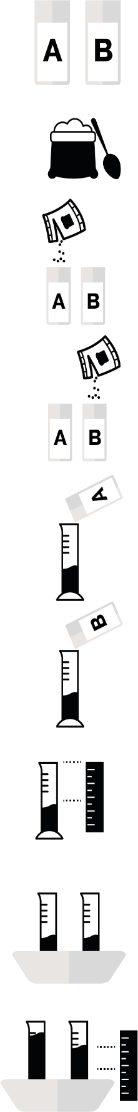FI1 – Fichas Informativas da Experiência Corrida de Fermentos

Corrida de Fermentos
Experiência
  - Etiquete um dos copos de plástico com a letra A e outro com a letra B

  - Adicione quatro colheres de chá de farinha a cada copo

  - Adicione uma quantidade suficiente de solução de levedura ao copo A e mexa bem até parecer um batido de leite espesso

  - Adicione uma quantidade suficiente de solução de levedura e açúcar ao copo de plástico B e mexa bem até parecer um batido de leite espesso

  - Despeje o conteúdo do copo A na proveta graduada A até atingir cerca de 30 ml

  - Despeje o conteúdo do copo B na proveta graduada B até atingir cerca de 30 ml

  - Registe a altura exata da massa em cada recipiente graduado

  - Coloque ambas as provetas graduadas numa bacia de água quente

  - Meça a altura da massa a cada 5 minutos durante 30 minuto

FT 1 – Ficha de Registo Corrida de Fermentos
Corrida de Fermentos
Procedimento
Siga os passos da ficha de instruções da corrida de fermentos
Meus resultados

Apenas fermento (A) Fermento e açúcar (B)

Tempo | Volume de massa (ml) | Alteração no volume de massa  (ml)
0 | 30ml | 0
5
10
15
20
25
30

As Minhas Conclusões
Volume de massa (ml) | Alteração no volume de massa (ml)
30ml | 0

    - O que fez com que a massa subisse o recipiente?

    - Como se chama o processo?

    - Porque é que a massa no recipiente B se moveu mais depressa do que no recipiente A?
Sabias que...
O adulto médio carrega micróbios bons no seu intestino que têm um peso, em kg, que equivale a aproximadamente 2 sacos de açúcar

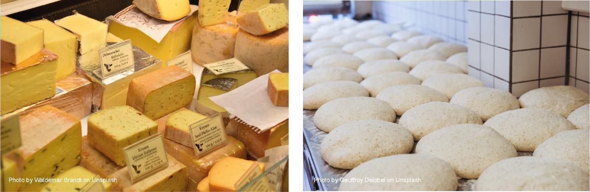FT 2 –Ficha de Trabalho para Preencher Espaços em Branco sobre Micróbios Úteis

Microrganismos e Alimentação
Os microrganismos são organismos unicelulares, a maioria dos quais são úteis, embora alguns deles causem mal-estar e doenças. Uma das principais formas em que os micróbios são úteis é na indústria de alimentos. O queijo, pão, iogurte, chocolate, vinagre e álcool são todos produzidos através do crescimento de micróbios. Os micróbios usados para fazer estes produtos provocam uma alteração química conhecida como um processo pelo qual os micróbios quebram os açúcares complexos em compostos simples como o dióxido de carbono e o álcool. A fermentação muda o produto de um alimento para outro.

Quando se adiciona ao leite a bactéria Streptococcus thermophilous ou
_ _ _ _ _ _ _ _ _ _ _ _ _ _ _ _ _ _ _ _ _ _ _, estas consomem os açúcares durante o seu crescimento, alterando o leite para iogurte. Produz-se tanto ácido nos produtos lácteos fermentados, que poucos micróbios potencialmente nocivos poderiam aí sobreviver. O Lactobacillus é geralmente referido como uma bactéria benéfica ou “amigável”. As bactérias amigáveis que nos ajudam a digerir os alimentos são designadas bactérias probióticas, que significa literalmente “a favor da vida”. São estas bactérias que encontramos em _ _ _ _ _
_ _ _ e nas bebidas probióticas
A levedura Saccharomyces cerevisiae é usada para fazere produtos _ _ _ _ _ _
através de fermentação. A levedura precisa do ambiente certo para se multiplicar e crescer, ou seja, humidade, alimentos (na forma de açúcar ou amido) e um ambiente com temperatura quente (20° a 30° C é a ideal). À medida que a levedura fermenta, liberta que fica preso na massa e esta expande.

Palavras a usar:Lactobacillus bulgaricus, pão, ar (CO2) fermentação, levedura, iogurte, queijo

Microrganismos: Microrganismos Úteis
Sessão 2 B: Microrganismos Úteis
Os alunos aprendem que os micróbios podem ser úteis ao realizar experiências com Lactobacillus e Streptococcus para fazer seu próprio iogurte.
Legenda: FT – Ficha de Trabalho; FA – Ficha de Apoio; FI – Ficha Informativa

Resultados Pedagógicos
Todos os alunos irão:
- Compreender que alguns micróbios podem ajudar a manter-nos saudáveis
- Saber que os micróbios crescem a ritmos diferentes dependendo dos seus ambientes
- Compreender que alguns micróbios podem ser bem utilizados
- Compreender que precisamos da colonização bacteriana para viver uma vida saudável
A maior parte dos alunos irá:
  - Compreender que precisamos de proteger a nossa flora normal

Ligações Curriculares
Cidadania e Desenvolvimento
- Saúde e Prevenção

Ciências Naturais
- Trabalhar com espírito científico
- Atitude científica
- Capacidade de investigação e experimental
- Estrutura e função de organismos vivos
- Células e organização
- Nutrição e digestão
- Respiração celular

Português / Inglês
- Leitura
- Escrita

Sessão 2B: Microrganismos Úteis

Materiais Necessários
Atividade Principal: Experiência do Iogurte
Por aluno
- Cópia da FI2 e da FT3
- Copo de medidas, estéril
- Papel de alumínio
- Leite em pó
- Leite gordo
- Iogurte natural pasteurizado
- Colher de chá estéril

Por grupo
- Placa de aquecimento
- Banho-maria a 20º C para a turma se houver, verificar a possibilidade de utilização de uma iogurteira
- Banho-maria a 40º C para a turma se houver, verificar a possibilidade de utilização de uma iogurteira

Atividade Suplementar: Iogurte Microscópico
Por turma/grupo
- Cópia da FT4
- Bico de Bunsen
- Lâminas
- Lamelas
- Azul de metileno para microscópio
- Objetivas de microscópio de resolução X40
- Conta-gotas estéreis
- Iogurte

Atividade Suplementar: Póster
Por aluno
  - Papel
  - Canetas/Lápis
(Em alternativa utilizar computador portátil para fazer poster digital)

Materiais de Apoio
  - FA1 Folha do Professor sobre a Experiência do Iogurte
  - FI2 Instruções sobre como Fazer Iogurte
  - FT3 Experiência do Iogurte: Ficha de Observação
  - FT4 Iogurte Microscópico: Ficha de Observação

Preparação Prévia
- Cópia da FA1 - Ficha de Respostas do Professor.
- Caixa de iogurte natural fresco e leite em pó.

Sessão 2B: Microrganismos Úteis

Palavras-Chave
Cultura Contaminação Fermentação Pasteurização
Saúde e Segurança
Experiência do iogurte: Durante a cozedura, os alunos devem usar um avental e óculos de proteção.
Iogurte Microscópico: Coloque-o nas lâminas sobre um lavatório.
Hiperligações
https://www.e-bug.eu/pt- pt/2%C2%BA-e-3%C2%BA-
ciclo-microrganismos-uteis

Introdução
  - Comece a lição explicando que existem milhões de espécies diferentes de microrganismos e que a maioria delas é completamente inofensiva para os humanos; alguns são realmente muito úteis para nós. Pergunte à turma se conhecem alguma forma de usarmos os microrganismos a nosso favor. Os exemplos podem incluir o Penicillium (fungo) para fazer antibióticos; alguns são micróbios decompositores; outros ajudam-nos a digerir os alimentos e até são usados para transformar o leite em iogurte, queijo e manteiga.
  - Relembre à turma que as bactérias e os fungos, tal como nós, estão vivos e precisam de uma fonte de alimento para crescerem e multiplicarem-se. Variam as suas necessidades alimentares, mas geralmente tudo o que consideramos alimento pode também ser usado como alimento por muitos micróbios. Os microrganismos também produzem resíduos e são esses resíduos que podem ser benéficos ou nocivos para os seres humanos. Pergunte aos alunos se já viram o leite azedar; embora isto possa ser visto como um problema para nós, a indústria utiliza este processo (fermentação) para fazer iogurte.
  - Explique que a fermentação é uma mudança/processo químico pelo qual as bactérias alimentam-se de açúcares e produzem ácidos e gases como resíduos. Utilizamos este processo na indústria alimentar para criar vinho, cerveja, pão, iogurte e muitos outros produtos alimentares. Ao fazer iogurte, as bactérias adicionadas ao leite consomem os açúcares do leite e, através da fermentação, convertem esses açúcares em ácido lático, o que faz com que o leite engrosse e se torne iogurte. Informe a turma que vão fazer o seu próprio iogurte e ver o processo de fermentação.

Atividade
Atividade Principal: Experiência do Iogurte
- Esta atividade consiste em 3 testes diferentes e pode ser realizada com toda a turma ou em grupo.
- Entregue à turma ou a grupos a receita de iogurte (FI2). É importante passar por cada etapa da receita com a turma, debatendo em grupo o motivo de realizar cada uma das etapas.
  - O leite em pó ajuda a engrossar a mistura.
  - Ferver o leite ajuda a eliminar quaisquer micróbios indesejados, mais tarde irá incubar a mistura a uma temperatura favorável ao crescimento microbiano. Outros organismos indesejados podem interferir no processo de fermentação ou, se forem encontrados no iogurte, podem causar intoxicação alimentar.

NOTA 1: se ferver o leite não for uma opção na sala de aula, é possível usar leite UHT ou estéril.

  - Não arrefecer a mistura antes de adicionar o iogurte na etapa 4 resultaria na morte dos micróbios “fabricantes de iogurte”.
  - O iogurte contém os micróbios Lactobacillus ou Streptococcus necessários para o fazer. Adicionamos o iogurte à mistura de leite para que estes micróbios a convertam em iogurte através da fermentação.
  - Mexer a mistura ajuda a distribuir uniformemente o Lactobacillus. É importante usar uma colher estéril para evitar a contaminação da mistura com micróbios indesejados, como por exemplo, fungos.
  - Tapando, os recipientes esterilizados com tampas ajudam a prevenir a contaminação com micróbios indesejados que podem interromper o processo de fermentação. A faixa entre 32º C e 43º C é a temperatura ideal de crescimento para o Lactobacilli ou Streptococcus. A mistura pode ser deixada à temperatura ambiente, mas demora até 5 dias a mais para que os micróbios se multipliquem e produzam o ácido lático necessário.
NOTA 2: Caso necessário, esta atividade pode ser realizada com quantidades menores de leite.

- Explique cada um dos testes à turma:
  - Teste 1 - fazer a experiência seguindo a receita (FI2) utilizando o iogurte no passo quatro.
  - Teste 2 - fazer a experiência seguindo a receita (FI2) usando iogurte esterilizado (fervido) no passo quatro.
  - Teste 3 - fazer a experiência utilizando a receita (FI2), porém, na etapa seis incubar metade das amostras à temperatura recomendada e a outra metade a 20 º C ou no frigorífico.

- Destaque que as bactérias Lactobacillus encontradas no iogurte são bactérias úteis ou ‘amigáveis’ conhecidas como probióticos. Estas são bactérias que nos ajudam:
  - Defendendo-nos contra as bactérias nocivas que podem causar doenças.
  - Ajudando-nos a digerir alguns tipos de alimentos.

- Os alunos devem registar as suas observações na ficha de aluno (FT3). As respostas estão disponíveis na FA1.
Os alunos aprenderão que nem todos os microrganismos são prejudiciais e que podem ser bem aproveitados, por exemplo, para fazer iogurte.

Debate
Verifique a compreensão colocando as seguintes perguntas aos alunos:

Qual é o processo que causou uma mudança no leite? Resposta: A fermentação é o processo pelo qual o leite se transformou em iogurte. Durante a fermentação, os microrganismos consomem açúcares simples e convertem-nos em ácidos, gás e álcool.

Que mudanças ocorreram quando a mistura mudou de leite para iogurte e porque ocorreram? Resposta: o ácido lático produzido pela bactéria fez com que o leite azedasse, resultando no espessamento e leve mudança de cor.

Porque era importante manter a mistura aquecida durante a noite? Resposta: As bactérias têm a sua atividade ótima a aproximadamente 37° de temperatura. Valores distantes dessa temperatura matam os micróbios ou reduzem a taxa de multiplicação. É importante que as bactérias cresçam e se multipliquem rapidamente para produzir ácido lático suficiente para fazer com que o leite se transforme em iogurte
Porque foi importante adicionar iogurte à mistura de leite? Resposta: O iogurte vivo contém as bactérias que fazem a fermentação.

O que acontece quando o iogurte estéril é adicionado ao leite e porquê? Resposta: Não ocorre nenhuma mudança porque o iogurte foi fervido para que todos os micróbios fossem mortos. A fermentação não pode ocorrer quando este iogurte estéril é adicionado ao leite.

O que acontece quando a experiência não corre bem? Resposta: Se o leite se tornar iogurte no teste 2 – o leite pode não ter sido fervido adequadamente ou as amostras podem estar contaminadas.

Atividades Suplementares
Iogurte Microscópico
- Forneça aos alunos uma cópia do FT2. Siga o procedimento descrito e examine os micróbios ao microscópio. Os alunos podem precisar de diluir o iogurte com água se o iogurte for particularmente espesso. Poderá querer que os alunos experimentem este teste usando só iogurte e iogurte diluído em água.
- Lembre-se que quanto mais diluído estiver o iogurte mais as bactérias se espalharão tornando-as mais difíceis de encontrar na lâmina. Os alunos deverão poder ver ao microscópio bactérias do iogurte com cultura viva.

Criação de Póster
Divida a turma em grupos de 3 ou 4 alunos. Peça a cada grupo para criar um póster. Escolha um alimento que utilize micróbios para a sua produção, por exemplo. iogurte, pão, cerveja, molho de soja, salame, queijo, chocolate. Peça aos alunos que incluam
- Tipo e nome do micróbio utilizado.
- História de quando este alimento foi produzido pela primeira vez.
- Como esse alimento é produzido
- Existem benefícios de saúde associados?

Visita de Turma
Como alternativa divertida à experiência em sala de aula, os alunos podiam visitar um local de produção de alimentos para observar a fermentação no fabrico de cerveja ou pão. A visita dará mais bases de compreensão ao aluno, fornecendo mais exemplos sobre como os micróbios podem ser úteis.

Consolidação da Aprendizagem
Para consolidar a aprendizagem, pode incentivar os alunos a apresentarem seus pósteres à turma ou considerar exibi-los na sua sala de aula ou num quadro de informação comum. Verifique a compreensão perguntando aos alunos se as seguintes afirmações são verdadeiras ou falsas:

- Existem muitos microrganismos úteis que nos ajudam a fazer alimentos como iogurte ou pão.
Resposta: Verdadeiro

- A fermentação acontece quando os microrganismos digerem os açúcares, este é o processo pelo qual o leite se transforma em iogurte.
Resposta: Verdadeiro

- Iogurte contém bactérias, incluindo Lactobacilli e Streptococcus, o que significa que comer iogurte é bom para a saúde intestinal.
Resposta: Verdadeiro

FA1 - Folha de Respostas das Observações da Experiencia do Yogurt

Respostas das Observações da Experiência do Iogurte

Teste 1 - Iogurte | Antes da Incubação | Após a Incubação
Qual era a consistência da mistura? | Líquida | Grossa e cremosa
Qual era o cheiro da mistura? | Como leite | Como comida podre
Qual era a cor da mistura? | Branca | Creme branco

Teste 2 – Iogurte Estéril | Antes da Incubação | Após a Incubação
Qual era a consistência da mistura? | Líquida | Líquida  (sem alteração)
Qual era o cheiro da mistura? | Como leite | Como leite (sem alteração)
Qual era a cor da mistura? | Branca | Branca (sem alteração)
Como mudou a mistura durante a fermentação?

Resposta: Durante o teste 1, a mistura mudou para uma textura mais cremosa mais espessa e consistente com iogurte, isto deveu-se à fermentação láctica dos micróbios presentes. Nenhuma mudança foi observada no segundo teste devido à falta de micróbios presents

Teste 3
Quanto tempo demorou a fazer o iogurte quando a mistura foi incubada a: 20° C – Resposta: aprox. 3-5 dias
40° C – Resposta: durante a noite

FI2 - Instruções sobre Como Fazer Iogurte

Como Fazer Iogurte
Experiência
- Adicione duas colheres de sopa de leite em pó desnatado a 500 ml de leite gordo.

- Leve a mistura a ferver em fogo médio durante 30 segundos, mexendo sempre para matar qualquer bactéria indesejada. Cuidado para não transbordar!

- Arrefeça até descer a uma temperatura entre 46-60° C.

- Divida a mistura arrefecida em 2 copos de medidas, estéreis e rotule: 'Teste 1' e 'Teste 2'. Teste 1: adicione 1-2 colheres de chá de iogurte vivo (i.e., com cultura viva de bactérias).
Teste 2: adicione 1-2 colheres de chá de iogurte estéril.

- Mexa bem ambas as misturas com uma colher previamente esterilizada colocando-a em água a ferver.

- Cubra cada recipiente com papel de alumínio.

- Incube as misturas durante 9-15 horas, em banho- maria quente a 32-43° C, até atingir a firmeza desejada (ou utilizar estufa ou iogurteira)

FT3 – Ficha de Trabalho sobre Experiência do Iogurte

Ficha de Aluno sobre a Experiência do Iogurte

Teste 1 – Iogurte | Antes da Incubação | Após a Incubação
Qual era a consistência da mistura?
Qual era o cheiro da mistura?
Qual era a cor da mistura?

Teste 2 –Iogurte Estéril | Antes da Incubação | After Incubation
Qual era a consistência da mistura?
Qual era o cheiro da mistura?
Qual era a cor da mistura?
Como mudou a mistura durante a fermentação?

Teste 3
Quanto tempo demorou a fazer o iogurte quando a mistura foi incubada a: 20°C -
40°C -

FT3 – Experiência do Iogurte: Conclusões

Experiência do Iogurte
Conclusões
  - O que causou a alteração de leite para iogurte?

  - Como se designa o processo?

  - Explica a diferença de resultados no Teste 1 e Teste.

  - Qual é o tipo e nome dos micróbios que se pode usar para fazer iogurte?

  - Porque demorou mais a fazer iogurte a 20° C do que a 40° C?

  - Foi usada uma colher estéril para mexer a mistura (passo 5) antes da incubação, o que achas que poderia acontecer se fosse usada uma colher suja?

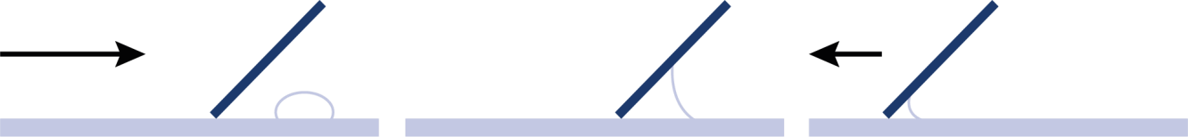FT4 - Iogurte Microscópico: Ficha de Observação

Como Fazer Iogurte
Procedimento
Teste 1
- Coloque uma pequena gota de iogurte num lado de uma lâmina (i.e.,também designada lamela) de microscópio de vidro.
- Com uma segunda lâmina (i.e., lamela) limpa, espalhe o iogurte ao longo do comprimento da lâmina criando uma camada fina (esfregaço).
- Deixe a lâmina secar ao ar e passe uma vez por um bico de Bunsen para fixar o esfregaço a quente.
- Cubra o esfregaço com algumas gotas de Azul de Metileno e deixe durante 2 minutos.
- Lave qualquer excesso colocando a lâmina por baixo de uma torneira com água corrente lenta e muito levemente.
- Cubra o esfregaço com uma lamínula e examine a lâmina sob um microscópio de alta potência.
- Registe as suas observações abaixo.
Test 2
1. Repita os passos 1-7 acima usando iogurte estéril em vez de cultura vivaiogurte
Como preparar um esfregaço
Iogurte

1. Abordagem 2. Adesão 3. Avanço
Observações
O que observaste no esfregaço de iogurte?
_ _
_
O que observaste no esfregaço de iogurte estéril?
_ _
_
Na tua opinião, o que causou a diferença?
_ _
_

Microrganismos: Microrganismos Patogénicos
Sessão 3A: Microrganismos Patogénicos
O exame minucioso de várias doenças ilustra aos alunos como e onde os micróbios nocivos causam doenças no corpo. Os alunos testam os seus conhecimentos sobre microrganismos nocivos completando palavras cruzadas, sopas de letras e questionários.
Legenda: FT – Ficha de Trabalho; FA – Ficha de Apoio; FI – Ficha Informativa

Resultados Pedagógicos
Todos os alunos irão:
- Perceber que, às vezes, os microrganismos podem pôr-nos doentes.
- Entender que os microrganismos nocivos podem passar de pessoa para pessoa.
- Entender que nem todas as doenças são causadas por microrganismos nocivos
Ligações Curriculares
Cidadania e Desenvolvimento
- Saúde e prevenção
Ciências Naturais
- Trabalhar com espírito científico
Português / Inglês
- Leitura e compreensão

Materiais Necessários
Atividade Inicial: Debate de Turma
Por aula
  - Cópia da FA1
  - Cópia da FI1
  - Cópia da FI 2
Atividade Principal: Experiência do Pão com Bolor
Por grupo
  - 3 fatias de pão
  - Marcador de água
  - 3 sacos de plástico reutilizáveis Atividade Suplementar 1: Poster "O Mais Procurado"
Por aluno
  - Papel A4
  - Canetas/lápis de cor
Atividade Suplementar 2: Desafio do Germe Mau
Por aluno
  - Cópia da FT 1
Atividade Suplementar 3: Cartões Didáticos Verdadeiro ou Falso Por aluno
  - Cópia da FI 3
Atividade Suplementar 4: Questionário sobre Micróbios Nocivos
Por aluno
  - Cópia da FT2
Materiais de Apoio
  - FA1 Debate de Turma dos Pontos Pedagógicos
  - FI 1 & FI2 Debate de Turma: Cenários de Imagens
  - FI 3 Cartões Didáticos Verdadeiro/Falso sobre Micróbios Nocivos
  - FT 1 Questionário sobre Micróbios Nocivos

Palavras-Chave
Bactérias Fungos Germes Infeção Patogénicos Vírus
Saúde e Segurança
Os sacos não devem ser abertos para ver melhor a superfície do pão, já que este pode libertar esporos de fungos que, se forem inalados, poderão causar dificuldade respiratória. Os três sacos devem ser bem fechados e colocados no lixo normal ou numa recolha de resíduos alimentares.
Hiperligações
www.e-bug.eu/pt-pt/2º-e-3º- ciclo-microrganismos- patogénicos

Introdução
- Comece a aula explicando que às vezes os microrganismos podem ser prejudiciais aos seres humanos. Pergunte se eles sabem o que os põe doentes. Descubra quantas palavras diferentes sabem para micróbios – germes, microrganismos, etc.
- Explique à turma que um patogénico é um termo que se refere às bactérias, vírus e fungos nos põem doentes. Discuta os vários microrganismos com a classe e as doenças que podem causar.
- Realce que os microrganismos se adaptaram para viver em todos os lugares, como nas nossas salas de aula, casas, quartos, em todo o nosso corpo, na comida, etc..
- Diga à classe que microrganismos nocivos causadores de doenças podem disseminar-se facilmente de uma pessoa a outra e são designadas doenças infeciosas porque podem causar uma infeção.
- Algumas boas notícias - diga à turma que os nossos corpos têm os seus próprios microrganismos 'úteis', os quais tentam deter os patogénicos (microrganismos nocivos) e impedir que causem doenças infeciosas

Atividade
Atividade Inicial: Debate de Turma com Cenários Imediatos
Esta atividade é mais adequada para debate na sala de aula, com a turma.
- Mostre à turma as fichas FI1 e FI 2, que podem ser exibidas num quadro branco.

- Debata os pontos 1-6 na ficha FA1, faça a correspondência com as 6 imagens das fichas FI 1 e FI 2 e forneça cenários para debate imediato.
- Comece o debate pedido aos alunos que considerem as ações dos personagens e como os microrganismos os podem afetar.
- Continue a discussão perguntando se alguém da classe já sofreu algum destes sintomas e, em caso afirmativo, que tipo de tratamento recebeu
- Lembre-se: as atividades de lavagem das mãos, higiene respiratória e de alimentos são abordadas com mais detalhes posteriormente no projeto.

Atividade Principal: Experiência do Pão com Bolor
Os esporos do bolor só precisam do ambiente certo para crescer e desenvolver-se. Nesta experiência, os alunos aprenderão as condições que aceleram o crescimento do bolor no pão.
  - Coloque uma fatia de pão em cada saco plástico e feche bem. Numere cada saco com um marcador.
  - Adicione um pouco de água ao saco 1. Coloque-o em um local escuro.
  - Coloque o segundo saco num local com sol.

  - Coloque o terceiro saco no frigorífico.
  - Verifique cada bolsa por uma semana.
  - Examine as fatias de pão e pergunte aos alunos o que esperam ver.
  - No final da semana, peça aos alunos que registem os seus resultados. São o que esperavam?

No fim da semana, cada saco terá um tipo diferente de crescimento de bolor. No local com luz e ensolarado, a temperatura é mais alta, o que estimularia o crescimento mais rápido/maior do bolor. No frigorifico, a baixa temperatura limitaria a quantidade de crescimento, se assim fosse. O pão armazenado em condições escuras e húmidas deve ter o maior crescimento de bolor. Os alunos aprendem que o bolor tende a crescer mais rápido em condições quentes e húmidas. O crescimento do bolor também pode ser intermediário entre as fatias.

Debate

Verifique a compreensão com as seguintes perguntas aos alunos: Qual é o processo que fez com que a mistura de fermento crescesse?
- O que causa uma infeção?
Resposta: Uma infeção acontece quando microrganismos patogénicos entram no corpo e se multiplicam, fazendo com que a pessoa infetada fique doente. Isto pode acontecer muito rapidamente ou demorar muito tempo.
- As dores de garganta são sempre causadas por microrganismos patogénicos? Resposta: Nem todas as dores de garganta são causadas por microrganismos nocivos, por vezes tossir ou ter uma dor de dentes pode também fazer com que a garganta fique vermelha e dolorida.
- Todas as doenças são causadas por microrganismos?
Resposta: As doenças causadas por microrganismos são conhecidas como doenças infeciosas. Existem também doenças, como a asma e a febre do feno, que não são causadas por microrganismos. São conhecidas como doenças não infeciosas.
- Consegues lembrar-te de alguma infeção causada por microrganismos patogénicos? Resposta: Pé de atleta, gripe, sarampo.

Fato Surpreendente
Sabes que existem mais microrganismos no planeta do que qualquer outra espécie de ser vivo?

Atividades Suplementares
Desenho de Poster "O Mais Procurado"
Peça aos alunos que façam um póster ao estilo “O Mais Procurado” para um microrganismo nocivo, por exemplo, vírus da gripe, Campylobacter, fungos dermatófitos, Salmonella.
Os pósteres devem incluir: um desenho do microrganismo patogénico, uma descrição, incluindo como infecta humanos, onde pode ser encontrado e sintomas (se aplicável).

Cartões Didáticos Verdadeiro/Falso
A ficha FI 3 inclui um conjunto de perguntas e cartões de resposta verdadeiro/falso para os alunos. Em grupos de 3 ou 4, peça aos alunos que levantem os cartões para responder a cada uma das perguntas.
As respostas para a FI 3 são as seguintes:
  - As dores de garganta são sempre causadas por microrganismos nocivos. Resposta: Falso
  - O Pé de Atleta é causado por fungos. Resposta: Verdade
  - Todas as doenças são causadas por microrganismos. Resposta: Falso
  - Outro nome para um microrganismo nocivo é um patogénico. Resposta: Verdade
  - Os fungos geralmente não matam os seus hospedeiros. Resposta: Verdade
  - O vírus da gripe causa a gripe comum. Resposta: Verdade
Desafio do Germe Mau
A FT 1 oferece uma divertida procura de palavras cruzadas e sopa de letras. Os alunos podem completar as tarefas individualmente ou em pares para consolidar a sessão. As respostas estão disponíveis no site e-Bug.
Questionário sobre Microrganismos
O FT 2 é outra maneira divertida de consolidar a aprendizagem. Organize os alunos em grupos de 3 ou 4 e forneça uma folha por equipa. A equipa com mais pontos vence
    - Bactérias, vírus, fungos
    - Em todos os lugares
    - Queijo, pão e iogurte
    - Vírus
    - Pode ser útil ou nocivo
    - Patogénico
    - Todos os anteriores

Consolidação da Aprendizagem
No final das lições faça à turma as perguntas abaixo para verificar a sua compreensão:
- Alguns microrganismos podem ser prejudiciais aos seres humanos e podem causar doenças. Forneça um exemplo.
- Qual é o microrganismo muito pequeno que causa tosse, constipações, dor de garganta e gripe? Resposta: Vírus
Forneça duas formas pelas quais os microrganismos nocivos podem ser transmitidos de pessoa para pessoa.

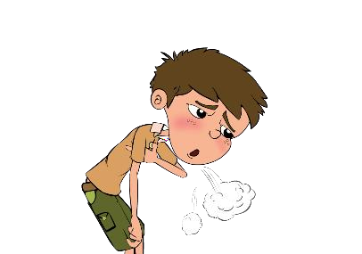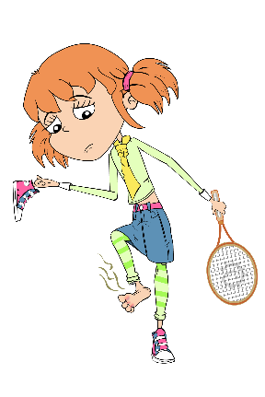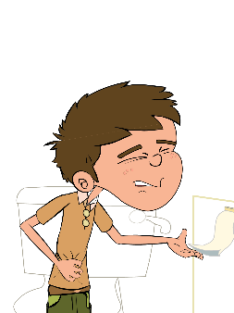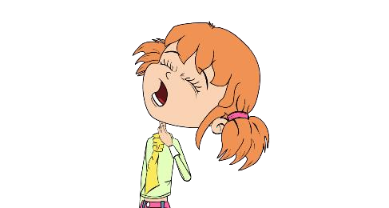FI1 – Debate de Turma de Pontos Pedagógicos
Microrganismos: Micróbios Nocivos
Pontos Pedagógicos
      - A Eva gosta de ter as mãos e unhas limpas. Se olharmos atentamente para as mãos da Eva, podemos ver que estão cobertas de muitos micróbios minúsculos. Estes, são micróbios úteis que vivem na nossa pele e ajudam a mantermo-nos saudáveis.

      - O Luca está sempre fora de casa, a jogar futebol e a divertir-se com os amigos, mas não se preocupa em lavar as mãos com frequência. Se olharmos bem para as mãos do Luca, podemos ver que também estão cobertas de muitos micróbios minúsculos, embora alguns deles sejam prejudiciais e possam pô-lo muito doente se entrarem no seu corpo.

      - A Eva não está muito bem, tem muitas dores de garganta. As dores de garganta são, às vezes, provocadas por tosse e corrimento no nariz, o que pode fazer a garganta inchar e sentimo-la bastante dolorosa. Caso aconteça, a Eva deve beber muitos líquidos e tomar analgésicos. No entanto, algumas vezes às vezes, as bactérias (por exemplo, a Streptococcus) e os vírus também podem causar dores de garganta.

      - Nesta foto, achas que o Luca está doente por causa de micróbios? A resposta é negativa. O Luca tem uma condição designada asma, a qual provoca falta de ar com muita facilidade. A asma é uma doença dos pulmões e das vias aéreas, mas não é causada por micróbios. É importante lembrar que nem todas as doenças são causadas por micróbios.

      - O que achas que se passa com o Luca nesta foto? O pobre Luca comeu frango mal cozinhado num churrasco e tem uma intoxicação alimentar causada por Campylobacter. Há muitos micróbios na carne que, embora não prejudiquem o animal, podem pôr-nos muito doentes. É importante cozinhar os alimentos adequadamente para matar quaisquer micróbios nocivos que possam estar presentes.

      - A Eva joga ténis e os tem pés suados e com mau cheiro. Ela está sempre com pressa e, portanto, não lava nem seca os pés adequadamente. Os seus pés cheiram mal, dão muita comichão e incham entre os dedos. Isto ocorre porque os fungos conhecidos como dermatófitos gostam de viver entre os dedos dos pés, principalmente se estiverem húmidos. Estes fungos causam uma doença conhecida como pé de atleta, que faz com que os dedos dos pés inchem, a pele entre eles fique gretada, sente-se MUITO prurido e às vezes mau cheiro.

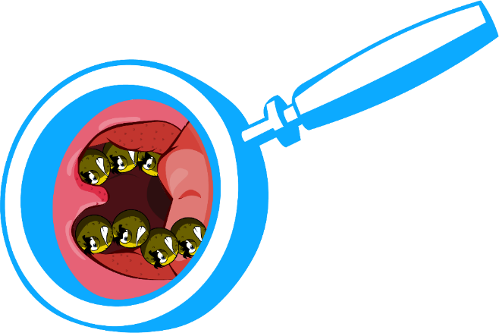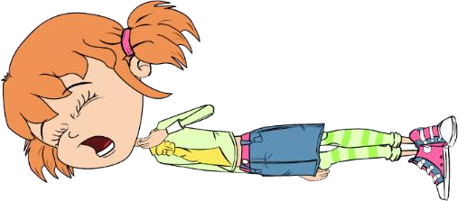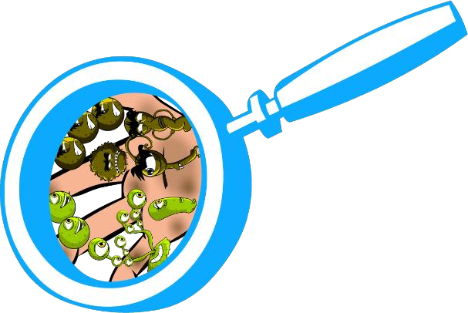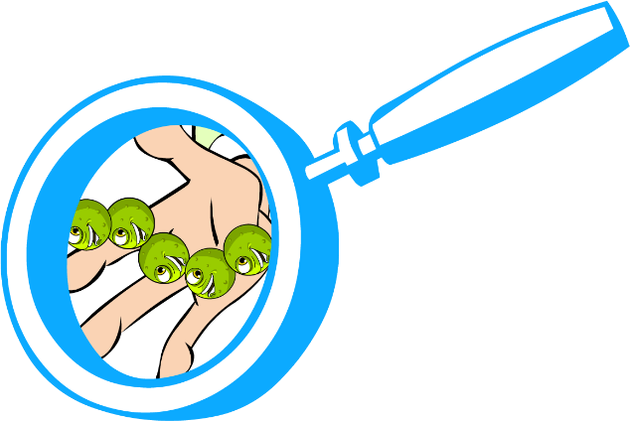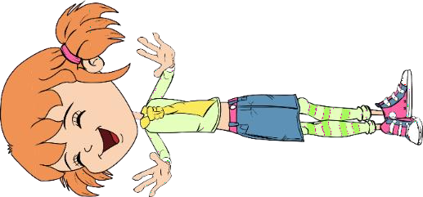FI1 & FI2 - Debate de Turma com MS PowerPoint
Micróbios
Nocivos

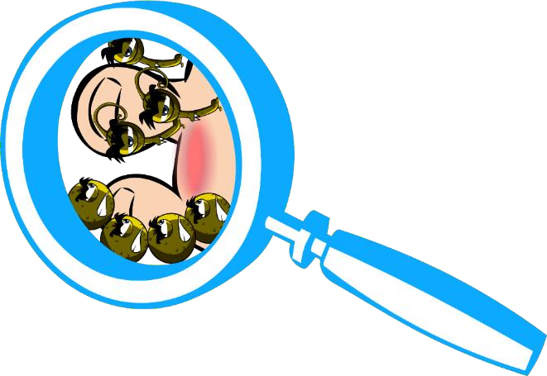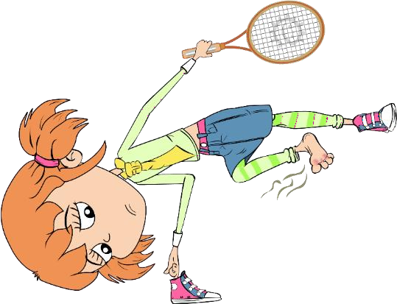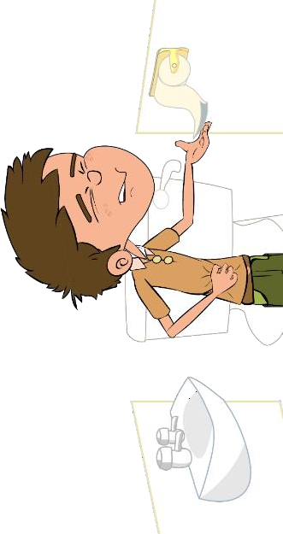FI1 & FI2 - Debate de Turma com MS PowerPoint
Micróbios
Nocivos

2º e 3º Ciclo
FI3 - Cartões Didáticos Verdadeiro/Falso sobre Micróbios Nocivos
As dores de garganta são sempre causadas por micróbios nocivos?
Verdadeiro ou Falso

O Pé de Atleta é causado por fungos?
Verdadeiro ou Falso

As doenças, são todas causadas por micróbios?
Verdadeiro ou Falso

Patogénico é um outro nome atribuído aos micróbios nocivos?
Verdadeiro ou Falso
Geralmente, os fungos não matam os seus hospedeiros?
Verdadeiro ou Falso

O vírus Influenza causa a gripe comum?
Verdadeiro ou Falso

FI3 - Cartões Didáticos Verdadeiro/Falso sobre Micróbios Nocivos - Respostas
Falso
Falso
Falso
Verdadeiro
Verdadeiro
Verdadeiro

FT1 - Questionário de Introdução aos Micróbios

Questionário: Micróbios
Marca, por favor, todas as respostas que consideres adequadas

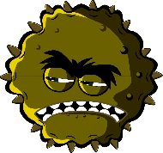Quais são Micróbios? (3 pontos)?
  - Bactérias
  - Vírus
  - Antibióticos
  - Fungos

Os Micróbios encontram-se (1 ponto)
  - No ar
  - Nas nossas mãos
  - Nas superfícies
  - Em todo o lado

Que alimentos ou bebidas são produzidos pelo crescimento dos micróbios?
(4 pontos)
  - Queijo
  - Pão
  - Iogurte
  - Refrigerantes

Indica uma palavra alternativa para designar um Micróbio Nocivo?
(1 ponto)
  - Agente infecioso
  - Antibiótico
  - Agente Patogénico
  - Flora
Qual é o mais pequeno? (1 ponto)
(1 ponto)
- Bactérias
- Vírus
- Fungo
- Têm todos o mesmo tamanho

Os Micróbios: (1 ponto)
- São todos nocivos
- São todos úteis
- Podem ser nocivos ou úteis
- Não têm qualquer efeito no corpo humano

Qual destes Micróbios causa a constipação comum?
(1 ponto)
- Bactérias
- Vírus
- Antibióticos
- Fungos

Quais são os formatos abaixo que equivalem aos dos Micróbios? (1 point)
- Tubos
- Esferas
- Espirais
- Todas as anteriores

Microrganismos: Microrganismos Patogénicos
Legenda: FT – Ficha de Trabalho; FA – Ficha de Apoio; FI – Ficha Informativa

Sessão 3 B: Microrganismos Patogénicos
Nesta lição, os alunos irão aprender conteúdos sobre algumas doenças infeciosas que hoje em dia causam problemas no mundo.

Resultados Pedagógicos
Todos os alunos irão:
  - Entender que por vezes os micróbios podem pôr-nos doentes e causar infeção.
  - Entender como os micróbios nocivos (micróbios patogénicos) podem passar de pessoa para pessoa.
  - Entender que diferentes infeções podem causar diferentes sintomas.
  - Entender como as viagens globais influenciaram a propagação de doenças.
.
A maioria dos alunos irá:
  - Compreender como indivíduos, grupos e organizações trabalham em conjunto ao responder a surtos de doenças infeciosas.
Ligações Curriculares
Cidadania e Desenvolvimento
- Saúde e Prevenção

Ciências Naturais
- Trabalhar com espírito científico
- Atitude científica
- Capacidade de investigação e experimental
- Estrutura e função de organismos vivos
- Células e organização
- Nutrição e digestão

Português / Inglês
- Leitura
- Escrita

Sessão 3B: Microrganismos Patogénicos

Materiais Necessários
Atividade Principal: Debate de Grupo sobre Doenças Infeciosas Por turma/grupo
- Cópia da FI4, FI5, FI6,
- Cópia da FT3
- Versões diferenciadas, adaptáveis para alunos com diferentes capacidades FI7, FI8, FT4

Preparação Prévia
- Recorte um conjunto de cartões de doenças por grupo, das fichas FI4 - 6, plastifique-os ou cole num cartão rígido para poder usar futuramente. (Versão diferenciada: FI7-FI8)
- Copie a FT3 para cada grupo. (Versão diferenciada: FT4
- Cópia da FA2 – FA3 Respostas do Professor.

Sessão 3B: Microrganismos Patogénicos

Palavras-Chave
Bactéria Dermatófito Fungo Infeção Patogénico Toxina Vírus
Saúde e Segurança
Sem recomendaçoes
Hiperligações
www.e-bug.eu/pt-pt/2º-e-3º- ciclo-microrganismos- patogénicos

Introdução
- Comece a lição explicando à turma que por vezes os micróbios podem ser nocivos para os seres humanos e originar doenças. As bactérias podem produzir toxinas quando se reproduzem, as quais são prejudiciais para o corpo. Os vírus entram no corpo e aderem à membrana celular multiplicando-se no interior das nossas células e destruindo-as. Alguns fungos gostam de crescer na nossa pele, causando prurido e dor. Descubra quantas palavras diferentes os alunos conhecem para micróbios – germes, microrganismos, etc.
- Peça à turma para criar uma lista de infeções (doenças infeciosas) fazendo um brainstorming em que indicam doenças das quais já ouviram falar. Sabem quais são os micróbios que causam as doenças? Pergunte aos alunos qual é a doença que acham ser uma ameaça para os alunos da turma na atualidade? Diga-lhes que no início do século passado a doença que representava uma maior ameaça era o sarampo. Muitas das crianças que o contraíram, morreram em resultado desta doença. Felizmente, na atualidade temos uma vacina para a prevenir.
- Diga à turma que as bactérias e outros micróbios que podem causar infeção e que podem disseminar facilmente de pessoa para pessoa são designados infeciosos. Debata a diferença entre um micróbio infecioso e um não infecioso. Um exemplo de micróbio não infecioso é a bactéria Lactobacilli que aprendemos na lição 2. Discuta com os alunos as várias vias de transmissão, isto é, toque, água, alimentos, fluido corporal e ar. Identifique quaisquer doenças infeciosas mencionadas na sessão de brainstorming e como são transmitidas.

Atividade
Atividade Principal: Debate de Grupo sobre Doenças Infeciosas

  - Esta atividade deve ser realizada em grupos de 3 a 5 pessoas. Explique que durante esta atividade os alunos irão aprender sobre algumas doenças infeciosas que atualmente causam problemas no mundo.

  - Entregue a cada grupo os cartões de doenças das FI4 –6. (Versão diferenciada: FI7 – FI8).

  - Diga à turma que, por vezes, os cientistas têm necessidade de agrupar as doenças em diferentes títulos para resolver problemas diferentes. Cada grupo deverá examinar os títulos na ficha FT3 (Versão diferenciada: FT 4).

  - Peça a cada grupo que preencha a FT3 (versão diferenciada: FT 4) para o primeiro título – Agente infecioso. Após alguns minutos, peça ao porta-voz de cada grupo que leia os seus resultados. Escreva todos os resultados no quadro para que os possam debater.

  - Depois de cada título da FT3/4 estar concluído, discuta os resultados com a turma.

    - Organismo infecioso: Relembre os alunos que existem três tipos principais de microrganismos. É importante identificar o microrganismos causador da doença para tratar a doença adequadamente, por exemplo, os antibióticos não podem ser usados para tratar vírus (este assunto será tratado na lição 9 deste recurso)

    - Sintomas: Os alunos podem notar que algumas doenças apresentam sintomas semelhantes, por exemplo, febre ou erupção cutânea. Pode discutir a importância de as pessoas consultarem o seu médico quando estão doentes para ter um diagnóstico correto e preciso

    - Transmissão: Muitas doenças são transmitidas com muita facilidade pelo toque ou inalação. Outras doenças são bastante específicas e requerem a transferência de sangue ou outros fluidos corporais.

    - Medidas preventivas: As pessoas podem evitar a propagação e proteger- se contra a infeção com alguns passos simples. A lavagem regular das mãos e cobrir a tosse e os espirros são medidas que reduzem a incidência de muitas infeções comuns. O uso correto do preservativo pode diminuir a transmissão de muitas DSTs. As vacinas são usadas para prevenir certas infeções, muitas das quais já foram mais usuais do que são na atualidade.

    - Tratamento: É importante notar aqui que nem todas as doenças requerem tratamento médico; alguns apenas repouso na cama e aumento da ingestão de líquidos; no entanto, podem ser usados analgésicos para aliviar alguns dos sintomas. Sublinhe que os antibióticos são usados apenas para tratar infeções bacterianas.

Debate
Verifique a compreensão fazendo as seguintes perguntas aos alunos:
O que é uma doença?
Resposta: Uma perturbação ou enfermidade caracterizada por sinais ou sintomas específicos.

O que é uma doença infeciosa?
Resposta: Uma doença infeciosa é uma doença causada por um microrganismos e pode ser transmitida a outras pessoas.

Qual a razão pela qual determinadas doenças infeciosas, que antes víamos numa única região, atualmente podem ser observadas pelo mundo inteiro?Resposta: Muitas doenças infeciosas começam numa região ou país específico. No passado, a infeção podia ser facilmente contida ou isolada. No entanto, atualmente, as pessoas viajam mais rápido e mais longe do que nunca. Uma pessoa que viaja da Austrália para Inglaterra, pode fazer a viagem em menos de um dia, com ou sem mudança de voo em rota. Se essa pessoa tiver uma nova estirpe do vírus da gripe, poderá disseminá-la a qualquer pessoa com quem entrou em contacto no aeroporto de transferência e às pessoas com quem entrou em contacto quando desembarcou na Inglaterra. Essas pessoas também podem transmitir a gripe a outras pessoas com quem entram em contacto em todo o mundo. Num período de poucos dias, esta nova estirpe do vírus da gripe pode ser encontrada em todo o mundo. Pode debater a rapidez com que o vírus causador da doença COVID-19 se disseminou pelo mundo.

Facto Surpreendente
Segundo a OMS, as 10 principais causas de morte em 2019 foram responsáveis por 55% das 55,4 milhões de mortes em todo o mundo. Quatro em cada dez foram causados por doenças infeciosas.

Consolidação da Aprendizagem
Peça aos alunos que escrevam um parágrafo ou três declarações para resumir o que aprenderam durante a lição.

Folha de Respostas

1. Micróbio Infecioso | Doença
Bactérias | Meningite Bacteriana, Infeção a Clamídia, Infeção a  Staphylococcus aureus resistente à Meticilina
Vírus | VIH, Varicela, Gripe, Sarampo, Mononucleose infeciosas (VEB)
Fungos | Candidíase

2. Sintomas | Doença
Assintomática | Infeção a Clamídia, Infeção a Staphylococcus aureus  resistente à Meticilina
Febre | Gripe, Sarampo, Varicela, Meningite Bacteriana
Erupção cutânea | Meningite Bacteriana, Varicela, Sarampo
Garganta inflamada | Gripe, Mononucleose infeciosas (VEB)
Cansaço | Mononucleose infeciosas (VEB)
Lesões | VIH
Corrimento branco | Infeções a Clamídia (uretrite, vaginite), Candidíase

3. Transmissão | Doença
Contacto Sexual | Infeção a Clamídia, VIH
Sangue | Meningite Bacteriana, VIH
Toque | Gripe, Sarampo, Varicela, Infeção a  Staphylococcus aureus resistente à Meticilina
Inalação | Gripe, Sarampo, Varicela, Meningite Bacteriana
Contacto entre bocas | Gripe, Mononucleose infeciosa (VEB)

4. Prevenção | Doença
Lavagem das mãos | Gripe, Sarampo, Varicela, , Meningite Bacteriana
Cobrir a tosse e espirros | Gripe, Sarampo, Varicela, Meningite Bacteriana
Uso de preservativo | Clamídia, VIH, Candidíase
Evitar a toma desnecessária de antibióticos | Infeção a Staphylococcus aureus resistente à Meticilina, Candidíase
Vacinação | Varicela, Sarampo, Gripe

5. Tratamento | Doença
Antibióticos | Clamídia, Meningite Bacteriana, Infeção a  Staphylococcus aureus resistente à Meticilina
Repouso na cama | Varicela, Mononucleose infeciosa (VEB), Sarampo, Gripe
Antifúngicos | Candidíase
Ingestão de líquidos | Varicela, Mononucleose infeciosa (VEB), Sarampo, Gripe

Ponto a sublinhar: o Staphylococcus aureus resistente à Meticilina é uma bactéria resistente a antibióticos, especificamente, à meticilina e alguns outros antibióticos habitualmente usados. A sua resistência é atribuída ao uso excessivo e mau uso deste e de outros antibióticos. O tratamento ainda é feito com terapia por antibióticos, embora a Staphylococcus aureus resistente à

Folha de Respostas

1. Micróbio Infecioso | Doença
Bactérias | Infeção por Clamídia
Vírus | Varicela, Gripe, Sarampo
Fungos | Candidíase

2. Sintomas | Doença
Assintomática | Infeção por Clamídia
Febre | Gripe, Sarampo, Varicela,
Erupção cutânea | Varicela, Sarampo
Garganta inflamada | Gripe
Corrimento branco | Infeção por Clamídia, Candidíase

3. Transmissão | Doença
Contacto Sexual | Infeção por Clamídia, Candidíase
Toque | Gripe, Sarampo, Varicela
Inalação | Gripe, Sarampo, Varicela
Contacto entre bocas | Gripe

4. Prevenção | Doença
Lavagem das mãos | Gripe, Sarampo, Varicela
Cobrir a tosse e espirros | Gripe, Sarampo, Varicela
Uso de preservativo | Clamídia, Candidíase
Evitar a toma desnecessária de antibióticos | Candidíase
Vacinação | Varicela, Sarampo, Gripe

5. Tratamento | Doença
Antibióticos | Infeção a Clamídia
Repouso na cama | Varicela, Sarampo, Gripe
Antifúngicos | Candidíase
Ingestão de líquidos | Varicela, Sarampo, Gripe

FI4 - Folha de Informação de Correspondência entre Doenças

Staphylococcus aureus, resistente à Meticilina
Agente Infecioso | Bactéria: Staphylococcus aureus
Sintomas | Habitualmente assintomático em indivíduos saudáveis (colonização). Pode causar infeções na pele, infecta feridas cirúrgicas, a corrente sanguínea, os pulmões ou o trato urinário particularmente em pacientes previamente doentes.
Diagnóstico | Esfregaço e teste de sensibilidade a antibióticos.
Taxa de mortalidade | Alta – caso não sejam administrados os antibióticos corretos.
Transmissão | Contagiosa. Contacto direto com a pele.
Prevenção | Lavagem regular das mãos.
Tratamento | Resistente a muitos antibióticos. Embora alguns antibióticos ainda funcionem, está constantemente adaptar-se.
História | Reportada pela primeira vez em 1961, aumentando o problema globalmente.

Sarampo
Agente Infecioso | Vírus: Paramyxovirus
Sintomas | Febre, corrimento nasal, olhos vermelhos e lacrimejantes, tosse, erupção cutânea vermelha e garganta dolorida e inflamada.
Diagnóstico | Amostra de sangue e teste de anticorpos.
Taxa de mortalidade | Baixa, podendo ser alta em países de baixo rendimento, onde o Tratamento pode ser de difícil acesso
Transmissão | Contagiosa. Gotículas de tosse e espirros, contacto com a pele ou contacto com objetos que contenham o vírus vivo.
Prevenção | Prevenção via vacinação.
Tratamento | Repouso na cama e ingestão de líquidos.
História | Vírus reportado pela primeira vez em 1911, diminuiu drasticamente nos países de altos e médios rendimentos nos últimos anos, embora pequenas epidemias ainda ocorram. Ainda é um problema pandémico em países de baixos rendimentos.

Gripe
Agente Infecioso | Vírus: Influenza
Sintomas | Dor de cabeça, febre, calafrios, dores musculares; possivelmente dor de garganta, tosse, dor no peito.
Diagnóstico | Amostra de sangue e teste de anticorpos.
Taxa de mortalidade | Média, mas superior nos muito jovens e idosos.
Transmissão | Altamente contagioso. Inalação de vírus em gotículas transportadas pelo ar. Contacto direto com a pele ou superfícies contaminadas com secreções .
Prevenção | Vacinação contra as estirpes atuais.
Tratamento | Repouso na cama e ingestão de líquidos. Antivirais em idosos.
História | Presente há séculos, as epidemias ocorrem em intervalos regulares.

Candidíase
Agente Infecioso | Fungo: Candida albicans
Sintomas | Prurido, ardor, dor e revestimento branco da boca ou irritação da vagina com corrimento esbranquiçado.
Diagnóstico | Esfregaço, exame microscópico e cultura.
Taxa de mortalidade | Inexistente.
Transmissão | Contacto pessoa com pessoa, mas é uma parte normal da flora do intestino.
Prevenção | Os sintomas são causados pelo crescimento excessivo deste fungo devido aos antibióticos que matam as bactérias protetoras normais. Portanto, evite o uso desnecessário de antibióticos.
Tratamento | Antifúngicos
História | Quase 75% de todas as mulheres tiveram esta infeção pelo menos uma vez.

Infeções a Clamídia (uretrite, vaginite, Doença inflamatória Pélvica, Orquite)
Agente Infecioso |  | Bactéria: Chlamydia trachomatis
Sintomas |  | Em muitos casos não existem sintomas, embora por vezes haja uma descarga proveniente da vagina ou do pénis.  Testículos inchados e incapacidade de ter filhos também podem ocorrer.
Diagnóstico |  | Esfregaço ou amostra de urina para teste molecular.
Taxa de mortalidade |  | Rara.
Transmissão |  | Contagioso através do contacto sexual.
Prevenção |  | Usar preservativo durante a relação sexual.
Tratamento |  | Antibióticos
História |  | Descoberta pela primeira vez em 1907. Problema global que está a aumentar.
Meningite Bacteriana
Agente Infecioso | Bactéria: Neisseria meningitidis
Sintomas | Dor de cabeça, rigidez de nuca, febre alta, irritabilidade, delírio, erupção cutânea.
Diagnóstico | Amostra de líquido cefalorraquidiano e testes moleculares.
Taxa de mortalidade | Média – maior risco em jovens e idosos.
Transmissão | Contagioso, através da saliva e inalação de gotículas.
Prevenção | Vacinação contra muitas estirpes, evite contacto com pacientes infetados.
Tratamento | Penicilina, fluidos.
História | Identificado pela primeira vez como uma bactéria em 1887. Epidemias regulares em países de rendimentos baixos.

VIH/SIDA
Agente Infecioso | Virus: Human immunodeficiency virus (HIV).
Sintomas | Failing immune system, pneumonia, lesions.
Diagnóstico | Blood sample and antibody test.
Taxa de mortalidade | Medium – high in countries where access to HIV testing and anti-HIV drugs is limited
Transmissão | Altamente contagioso. Contacto sexual, contacto sangue- sangue, partilha de agulhas, transmissão mãe-recém- nascido.
Prevenção | Usar sempre preservativo durante a relação sexual.
Tratamento | Não há cura, embora os medicamentos anti-VIH possam prolongar a esperança de vida.
História | Identificado pela primeira vez em 1983. Atualmente uma epidemia global.

Mononucleose infeciosa (doença do beijo)
Agente Infecioso | Vírus: Epstein Barr
Sintomas | Dor de garganta, gânglios linfáticos inchados, cansaço extremo.
Diagnóstico | Amostra de sangue e teste de anticorpos.
Taxa de mortalidade | Baixa
Transmissão | Não muito contagioso. Contacto direto, como beijar e compartilhar bebidas.
Prevenção | Evite o contacto direto com pacientes infetados.
Tratamento | Repouso na cama e ingestão de líquidos, o paracetamol pode ser usado para aliviar a dor.
História | Descrita pela primeira vez em 1889, 95% da população já teve a infeção, no entanto, apenas 35% desenvolvem sintomas. Surtos isolados ocasionais. Varicela

Varicela
Agente Infecioso | Virus: Varicella-zoster
Sintomas | Blistering rash on the body and head.
Diagnóstico | Blood sample and antibody test.
Taxa de mortalidade | Low
Transmissão | Highly contagious. Direct skin contact or inhalation of droplets from sneezing and coughing.
Prevenção | Prevention by vaccine.
Tratamento | Bed rest and fluid intake, antivirals in some adult cases.
História | First identified in 1865. Decreased in countries where vaccination programmes have been implemented. No change elsewhere.

FI7 - Folha de Informação Diferenciada de Correspondência entre Doenças

Sarampo
Micróbio | Vírus: Paramyxovirus
Sintomas | Febre, corrimento nasal, olhos vermelhos e lacrimejantes, tosse, erupção cutânea vermelha e garganta dolorida e inflamada.
Transmissão | Propagação através de tosse e espirros Contacto com a pele.  Tocar em objetos que tenham o vírus vivo.
Prevenção | Vacinação Lavagem das mãos.
Tratamento | Repouso na cama e ingestão de líquidos.

Gripe
Micróbio | Virus: Influenza
Sintomas | Headache, fever, chills, muscle aches; possibly sore throat, cough, chest pain.
Transmissão | Spread in coughs and sneezes. Breathing in virus in the air.  Touching objects that have the live virus on them.
Tocar em objetos que tenham o vírus vivo. | Vaccination against current strains.
Prevenção | Bed rest and fluid intake. Antivirals in the elderly.

Candidíase
Micróbio | Fungo: Candida albicans
Sintomas | Prurido.  Sensação de queimadura Dor.  Revestimento branco da boca ou irritação da vagina com corrimento esbranquiçado.
Transmissão | Contacto pessoa com pessoa.
Prevenção | O fungo que causa os sintomas pode crescer melhor quando as nossas bactérias naturais são mortas. Portanto, evite o uso desnecessário de antibióticos.
Tratamento | Antifúngicos

FI8 - Folha de Informação de Correspondência entre Doenças

Infeções a Clamídia (uretrite, vaginite, doença inflamatória pélvica, orquite)
Micróbio | Bacterium: Chlamydia trachomatis
Sintomas | In many cases there are no symptoms but sometimes there is a discharge from the vagina or penis.  Swollen testicles.  Inability to have children can also occur.
Testículos inchados. | Sexual contact.
A incapacidade de ter filhos também pode ocorrer. | Use a condom during sexual intercourse.
Transmissão | Antibiotics.

Varicela
Micróbio | Vírus: Varicela-zoster
Sintomas | Erupção cutânea com Vesiculas (pequenas bolhas) no corpo e na cabeça.
Transmissão | Contacto direto com a pele.  Propagação através de tosse e espirros. Ao respirar o vírus que se encontra no ar.
Prevenção | Vacinação. Lavar as mãos.
Tratamento | Repouso na cama e ingestão de líquidos. Antivirais em alguns casos de adultos.

FT3 – Ficha de Trabalho de Correspondência entre Doenças 1/2

Correspondência entre Doenças

Procedimento:
- Agrupa os teus cartões de doença de acordo com o título de cada caixa.
- Notas alguma semelhança ou diferença entre as doenças com base em cada um dos títulos?

1. Micróbio Infecioso | Doença
Bactérias
Vírus
Fungos

2. Sintomas | Doença
Assintomática
Febre
Erupção cutânea
Garganta inflamada
Cansaço
Lesões
Corrimento branco

FT3 – Ficha de trabalho de Correspondência entre Doenças 2/2

3. Transmissão | Doença
Contacto Sexual
Sangue
Toque
Inalação
Contacto entre bocas

4. Prevenção
Lavagem das mãos
Cobri a tosse e espirros
Usar preservativo
Evitar a toma desnecessária de antibióticos
Vacinação

5. Tratamento | Doença
Antibióticos
Repouso na cama
Antifúngicos
Ingestão de líquidos

FT4 – Ficha de Trabalho Diferenciada de Correspondência entre Doenças 1/3

Correspondência entre Doenças
Procedimento:
  - Usa as fichas de informação para saberes as doenças que pertencem a cada caixa em branco. Isto foi iniciado para ti.
  - Notas alguma semelhança ou diferença nas doenças?2. Do you notice any similarities or differences between the disease?

1. Micróbio Infecioso | Doença
Bactérias | Clamídia
Vírus | 1  2  3
Fungos | 1
2. Sintomas | Doença
Assintomática | 1
Febre | 1  2  3
Erupção cutânea | 1  2
Garganta inflamada | 1
Corrimento branco | 1  2

Correspondência entre Doenças

3. Transmissão | Doença
Contacto Sexual | 1  2
Toque | 1  2  3
Inalação | 1  2  3
Contacto entre bocas | 1

4. Prevenção | Doença
Lavagem das mãos | 1  2  3
Cobri a tosse e espirros | 1  2  3
Usar preservativo | 1  2
Evitar a toma desnecessária de antibióticos | 1
Vacinação | 1  2  3

FT4 – Ficha de Trabalho Diferenciada de Correspondência entre Doenças 3/3

Correspondência entre Doenças

5. Tratamento | Doença
Antibióticos | 1
Repouso na cama | 1  2  3
Antifúngicos | 1
Ingestão de líquidos | 1  2  3

Disseminação da Infeção: Higiene das Mãos

Legenda: FT – Ficha de Trabalho; FA – Ficha de Apoio; FI – Ficha Informativa
Sessão 4A: Higiene das Mãos
Ao participar numa experiência realizada na sala de aula, os alunos aprendem como os microrganismos podem ser transmitidos de uma pessoa a outra através do toque e porque é tão importante lavar as mãos adequadamente.

Resultados Pedagógicos
Todos os alunos irão:
- Compreender que as mãos sujas são uma via para a transmissão de infeções
- Compreender que lavar as mãos pode prevenir a propagação das infeções
- Compreender quando e como lavar as mãos.

A maioria dos alunos vai:
- Entender porque devemos usar sabão/sabonete para lavar as mãos.
- Entender que lavar as mãos é uma das melhores formas de evitar a propagação de microrganismos
Ligações Curriculares
Cidadania e desenvolvimento
  - Saúde e prevenção
Ciências Naturais
  - Trabalhar com espírito científico
  - Seres vivos e os seus habitats
  - Animais, incluindo os humanos
Português / Inglês
  - Leitura e compreensão
Educação Visual
  - Pintura
  - Registo das observações

Sessão 4A: Higiene das Mãos

Materiais Necessários
Atividade Principal: Mãos saudáveis
Por grupo
- Cópia da FI1
- Cópia da FI 2
- Bacia (ou lavatório)
- Sabonete para as mãos
- Toalhetes de papel
- Canetas
- Água
- Óleo com base em gel ou pó UV e uma lâmpada UV, ou óleo de cozinha e canela/glitter ecológico
Por aluno
- Cópia da FT1
- Cópia da FT 2
Atividade 2: O que perdemos
Por grupo
- Cópia da FI 2
- Papel branco
- Tintas para pintar com os dedos ou corpo (não tóxica e lavável)
- Batas/aventais para cobrir as roupas dos grupos mais jovens
- Instalações para lavar as mãos ou bacia com água e sabão
- Toalha de papel para secar as mãos Atividade Suplementar 1: Preencher os Espaços em Branco
Por aluno
- Cópia da FT 3
Atividade Suplementar 2: Questionário Higiene das Mãos Por grupo
- Cópia da FT 4
Atividade Suplementar 3: Atividade Sequencial
Por aluno
- Cópia da FI3

Materiais de Apoio
- FI 1 Quão Limpas Estão as Tuas Mãos
- FI 2 Poster sobre Lavagem das Mãos
- FI 3 Atividade Sequencial de Lavagem das Mãos
- FT 1 Ficha de Registo do Aluno
- FT 2 Ficha de Aluno de Pintar as Mãos
- FT 3 Ficha de Aluno para Preencher Espaços em Branco sobre Higiene das Mãos
- FT 4 Questionário Higiene das Mãos

Preparação Prévia
Atividade Principal: Mãos Saudáveis
Organize 4 mesas lado a lado para os 4 postos. Cada mesa deve ter um dos seguintes itens:
- Uma placa que diz "Não lavar as mãos"
- Uma bacia de água, toalhetes de papel e uma placa que diz "Lavar durante 3 segundos"
- Uma bacia de água, toalhetes de papel e uma placa que diz "Lavar durante 20 segundos"
- Uma bacia de água, sabonete para as mãos, toalhetes de papel e uma placa que diz "Lavar com Água e Sabonete para as mãos durante 20 segundos"

Atividade 2: O que perdemos?
Prepare para cada aluno:
- Uma bata ou camisola para cobrir as roupas
- Um pouco de tinta para pintar com os dedos
- Bacia com água e sabão, caso as instalações para lavar as mãos não estejam disponíveis (podem ser usadas em grupos de 2-3).

Sessão 4A: Higiene das Mãos

Palavras-Chave
Bactérias Higiene Infeção
Microrganismos Sabão Transferência

Alterações
- Se não tiver disponível gel ou pó UV e uma lâmpada UV, peça aos alunos da frente que cubram as mãos com óleo de cozinha ou óleo equivalente não nocivo e polvilhe bem ou cubra com canela ou glitter ecológico.
- Alunos com necessidades especiais: O uso de glitter ecológico permite que os alunos sintam os 'micróbios' na pele. Poderá ajudar os alunos se demonstrar o que vai acontecer nesta atividade

Hiperligações
www.e-bug.eu/pt-pt/2º-e-3º-ciclo-higiene-das- mãos
Saúde e Segurança
Se o distanciamento social não permitir que os alunos se cumprimentem, o gel pode ser transferido através do toque dos alunos em objetos e observarem como o gel é transferido das mãos para as superfícies (ou vice-versa). Neste caso, há que seguir-se a lavagem das mãos e a limpeza dos objetos. Se considerar adequado, pode ser combinado com um jogo em educação física em que cobre uma bola com gel, os alunos passam entre si a bola e depois mostrar aos alunos como o gel da bola se espalhou pela sala através do toque. 2. É essencial garantir que o uso da lâmpada seja supervisionado e que os alunos colocam as mãos sob a radiação UV o menos tempo possível. É também essencial que os alunos não olhem diretamente para a lâmpada UV; os olhos correm maior risco com a visualização prolongada da radiação UV. Dependendo do design da lâmpada UV disponível, deve estar bem fixa, por exemplo, com suportes de retorta e grampos, para que a radiação esteja direcionada para baixo na bancada e que a lâmpada não possa ser movida e reluzir diretamente para o rosto dos alunos.

Introdução
  - Comece a aula perguntando quantos alunos já lavaram, nesse dia, as mãos. Pergunte porque lavaram as mãos (para lavar qualquer sujidade ou eliminar microrganismos que possam estar nas suas mãos) e o que aconteceria se não eliminassem os microrganismos (podem ficar doentes no caso de algum microrganismo nocivo, proveniente das suas mãos sujas, entrar na boca ou num corte aberto, podendo, inclusive, passá-los a outra pessoa).
  - Diga aos alunos que usamos as nossas mãos a todo o momento pelo que estas, estão naturalmente cobertas de microrganismos que vivem no nosso corpo e apanham milhões de microrganismos do meio ambiente todos os dias. Embora muitos desses microrganismos sejam inofensivos, alguns podem ser prejudiciais. Explique aos alunos que transmitimos microrganismos aos nossos amigos e a outras pessoas através do toque, e é por isso que lavamos as mãos. Um estudo descobriu que as pessoas tocam na face 23 vezes por hora, cerca de 280 vezes por dia. Explique que o toque é um sentido importante para fornecer informações ao nosso cérebro, mas devemos estar cientes de como é fácil espalhar microrganismos quando temos as mãos sujas.
  - Explique aos alunos que vão realizar uma atividade que mostra a melhor forma de lavar as mãos com água e sabão e remover quaisquer microrganismos nocivos que possam ter nas mãos.

Atividade
Atividade Principal: Mãos Saudáveis
- Divida a turma em quatro grupos iguais.
- Peça a cada aluno que fique em fila um atrás do outro e designe os grupos da seguinte forma:
  - Sem lavar as mãos
  - Mãos lavadas em água durante 3 segundos
  - Mãos lavadas em água durante 20 segundos
  - Mãos lavadas em água com sabão durante 20 segundos
- Peça à primeira pessoa de cada grupo para fechar os olhos e cobrir as mãos com gel ou pó UV. Isto é feito para evitar que os alunos lavem as mãos mais cuidadosamente do que normalmente fariam. Peça ao líder do grupo que lave as mãos de acordo com o grupo em que está.
- Após terminarem, devem abrir os olhos, virar-se e cumprimentem com um aperto de mão a pessoa atrás deles. É importante que apertem as mãos com firmeza e bem. E assim adiante, a segunda pessoa deve apertar a mão da terceira e sucessivamente até que todos do grupo tenham apertado a mão da pessoa à sua frente.
- Quando a tarefa estiver concluída, apague as luzes e acenda a lâmpada UV nas mãos de todos, começando pelo grupo A. Os alunos deverão reparar na diferença do número de microrganismos (representado pelo gel ou pó UV) nas mãos dos alunos dos diferentes grupos.
- Peça aos alunos que completem a ficha FT para registar os resultados da experiência. Forneça a FT 2 aos alunos e peça-lhes que pintem as mãos para replicar os resultados da experiência. A ficha FI1 pode ser usada como guia.
- Peça aos alunos que sigam uma demonstração do professor sobre a técnica

de lavagem das mãos em seis etapas, recorrendo ao poster de seis etapas da FI 2. Certifique-se de que os alunos lavam bem as mãos com água e sabão.
- Explique que o antiseptico para as mãos pode ser aplicado com as mesmas etapas, mas precisa de secar e não é lavado como o sabão. Lembre-se de agitar o gel ou pó UV antes de começar e de trocar a água se começar a ficar turva.

Atividade 2: O que é que perdemos?
- Peça aos alunos que usem as roupas de proteção e se sentem.
- Explique que os alunos vão aprender como é a melhor forma de lavar as mãos e remover germes simulando que a tinta é sabão.
- Coloque um pequeno esguicho de tinta em cada uma das mãos do aluno. Peça aos grupos que fechem os olhos e finjam que estão a lavar as mãos. Dê-lhes apenas cerca de 5 segundos e explique que isto servirá para verificarem o que acontece se lavarmos as mãos durante um período muito curto.
- Peça aos alunos que abram os olhos e levantem as mãos.
- Fale com os alunos sobre que parte das suas mãos tem falta de sabão. Pergunte-lhes como podem ter a certeza que as suas mãos estão todas cobertas com sabão, para lavar/matar os micróbios.
- Use os seis passos do poster de lavagem das mãos (FI 2) para explicar como lavá-las e durante quanto tempo. O desinfetante para mãos pode ser aplicado com as mesmas etapas, mas precisa de secar.
- Neste ponto, os alunos podem fazer a impressão das mãos num pedaço de papel em branco.
- Peça aos alunos que se 'lavem' novamente com a tinta nas mãos (pode ser necessário fornecer tinta adicional) e veja se cobrem mais as mãos com o sabão quando seguem os seis passos. Se desejarem, podem fazer mais impressões das mãos.
- Repita a técnica de seis etapas de lavagem de mãos.

Debate
Conduza a discussão para refletir sobre os objetivos de aprendizagem:
- Os microrganismos são transmitidos com muita facilidade por cada um de nós.
- A melhor maneira de impedir que microrganismos nocivos se espalhem para outras pessoas é lavando as mãos.
- Usar sabão ao lavar as mãos e lavar todas as partes das mãos, incluindo os polegares. Lembrar de não fazer tudo a correr! Usar uma música à escolha de cada um para cronometrar a lavagem das mãos
- Se não houver água e sabão, o antisséptico para as mãos também é eficaz (se as mãos não tiverem sujidade). Devemos cumprir todos os passos e deixar secar ao ar.

Faça as seguintes perguntas para discutir o que o grupo aprendeu:
- O que aprendeste hoje?
- Em que sentido esta atividade mudou a maneira como lavas as mãos?
- Quando é importante lavares as tuas mãos?

Atividades Suplementares
Preencher os Espaços em Branco
Entregue aos alunos a ficha FT3 e peça-lhes que preencham os espaços em branco com as palavras corretas fornecidas. Os alunos podem realizar esta atividade individualmente na sala de aula ou como trabalho de casa. As respostas estão disponíveis no website e-Bug.
Questionário sobre Higiene das Mãos
A ficha FT4 tem um divertido teste de consolidação. Disponha os alunos em grupos de 3 ou 4 e entregue uma folha de teste a cada grupo. O grupo com mais pontos, vence. As respostas estão disponíveis no website e-Bug.
Atividade de sequenciamento
Os alunos podem usar a ficha FI 2 como guia para ordenar os cartões na FI 3. Peça aos alunos que coloquem os cartões na ordem correta de lavagem das mãos, sendo um modo útil de apoiar a aprendizagem.

Consolidação da Aprendizagem
Ao final da sessão, peça à turma que responda às seguintes perguntas:
  - Quantos passos existem para lavar cada parte das mãos? Resposta: Seis passos
  - Quais são os principais momentos do dia em que deve lavar as mãos?
Resposta: Antes de comer, depois de usar a casa de banho, depois de tocar em animais, depois de tossir, espirrar ou assoar o nariz, se estiver doente ou perto de pessoas doentes, ao chegar a casa ou ao entrar num local diferente, por exemplo, a escola.

  - O que podes usar se não puderes lavar as mãos com água e sabão? Resposta: Antisséptico (“desinfetante”) para as mãos

FI1 – Quão Limpas Estão As Tuas Mãos?

Quão Limpas Estão as Tuas Mãos?

Muito Sujas Sujas

Um pouco sujas Limpas

FI2 – Poster sobre Lavagem das Mãos

Lava as tuas mãos com sabão e água durante 20 segundos

1 2 3

Palma com palma
Costas das mãos

Entre os dedos

4 5 6

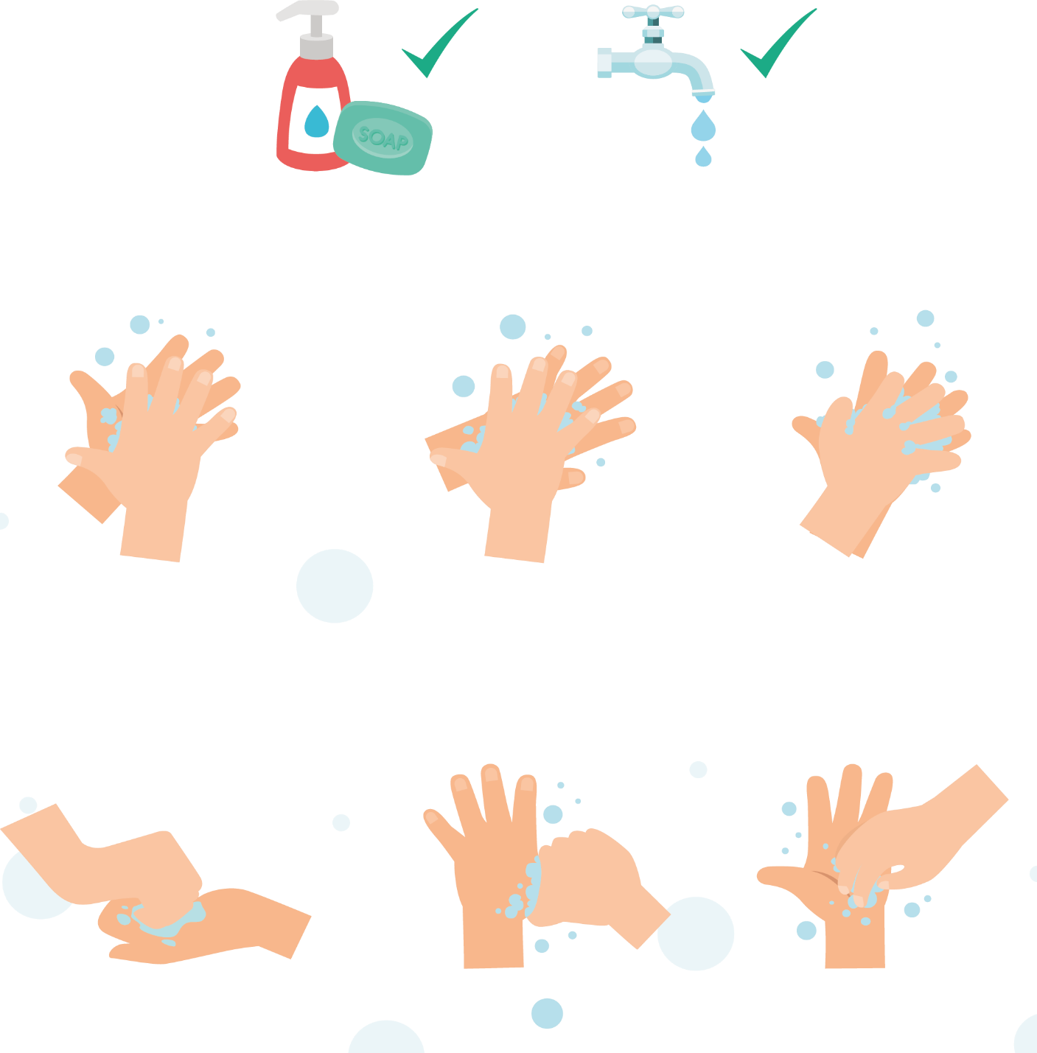Parte de trás dos dedos
dedos
Polegares Pontas dos

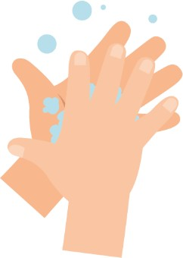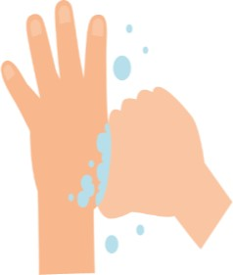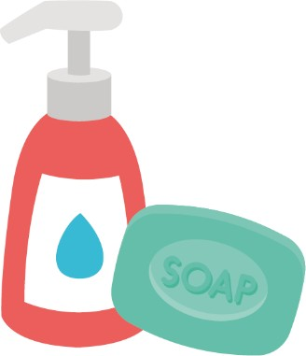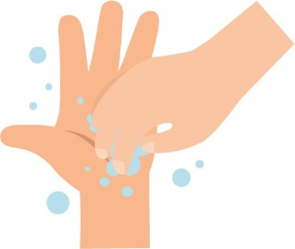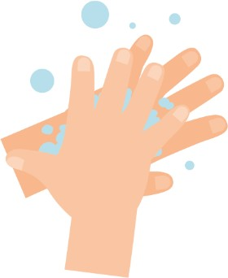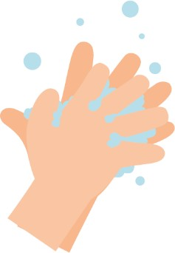
Esfregar as tuas
mãos
Polegares

Sabão

20 segundos

Pontas dos
dedos
2º e 3º Ciclo
FI3 – Actividade sequencia de lavagem das mãos

Costas das mãos

Entre os dedos

Parte de trás dos dedos

Procedimento Mãos Saudáveis

Após a atividade, usa o guia "Quão Limpas Estão as Tuas Mãos?" para escrever os teus resultados na caixa fornecida e ver até que ponto os micróbios se espalharam.

Após lavar as mãos (ou não) e cumprimentar com as mãos
Aluno 1 Aluno 2 Aluno 3 Aluno 4 Aluno 5
Não lavou (controlo)
Lavou durante 3 segundos
Lavou durante 20 segundos
Lavou com sabão e água durante 20 segundos
Após a atividade, usa o guia "Quão Limpas Estão as Tuas Mãos?" para escrever os teus resultados na caixa fornecida e ver até que ponto os micróbios se espalharam
Na página seguinte, desenha onde viste micróbios após lavar e sacudir as mãos, apenas para o teu grupo.
O método de lavagem das mãos que removeu a maioria dos micróbios da pessoa principal foi:
- Lavou durante 3 segundos
- Lavou durante 20 segundos
- Lavou com sabão e água durante 20 segundos
O método de lavagem das mãos que removeu menos micróbios da pessoa principal foi:
- Lavou durante 3 segundos
- Lavou durante 20 segundos
- Lavou com sabão e água durante 20 segundos
O método de lavagem das mãos que disseminou a maioria dos micróbios ao longo da linha foi:
- Lavou durante 3 segundos
- Lavou durante 20 segundos
- Lavou com sabão e água durante 20 segundos

Facto Surpreendente
90% dos microrganismos nas mãos estão por baixo das unhas!

As Minhas Conclusões:

    - Qual é a melhor forma de retirar os microrganismos das nossas mãos?

    - Que diferença tem o facto de usar sabão/sabonete?

    - Quando devemos lavar as nossas mãos?

2º e 3º Ciclo
Aluno 1

Aluno 4
FT2 - Ficha de Trabalho. Impressão das Mãos

Aluno 2

Aluno 5
Aluno 3

FT3 - Ficha de Trabalho para Preencher Espaços em Branco sobre Higiene das Mãos

Completa as frases que se seguem, usando as Palavras-Chave, abaixo listadas
As nossas mãos estão naturalmente cobertas de que vivem
no nosso corpo, ao qual se "prendem" mais uns milhões provenientes do ambiente em que vivemos diariamente.

Os micróbios podem facilmente de criança para criança quando tocam umas nas outras.

Embora alguns micróbios possam ser úteis, outros podem ser nocivos e causar _.

_ _ _ _ _ _ _ _ _ _ _ é a forma mais eficaz de reduzir e prevenir a propagação de infeções.

Lavar as nossas mãos com _ _ _ _ _ _ e água em momentos-chave, removendo das mãos quaisquer micróbios nocivos que tenhamos apanhado nas mãos, vindos do ambiente que nos envolve.

Devemos lavar as mãos durante ,

Lavar as mãos só com água apenas removerá e pó.

Palavras-Chave:
Micróbios, Sujidade, Infeções, Sabão, Lavagem das mãos, Espalhar, 20 segundos

FT4 - Questionário Higiene das Mãos
Questionário: Higiene das Mãos
Por favor, marca todas as respostas que consideres adequadas
Nome

Como podes transmitir micróbios aos outros? (2 pontos)
- Ao tocá-los
- Ao olhar para eles
- Ao falar com eles ao telephone
- Ao espirrar
Porque devemos usar sabão para lavar as mãos? (2 pontos)
- Ajuda a remover micróbios invisíveis pequenos demais para serem vistos a olho nu
- Decompõe o óleo existente nas nossas mãos e que prende os micróbios
- Mantém as nossas mãos húmidas
- É indiferente usarmos sabão ou não

Qual NÃO é um dos 6 passos da lavagem de mãos? (1 ponto)
- Palma com palma
- Os polegares
- Os braços
- Entre os dedos

Quem pode ficar em risco se não lavares as mãos adequadamente? (1 ponto)
- Tu
- A tua família
- Os teus amigos
- Todos os anteriores
Quando devemos lavar as mãos? (3 pontos)
- Depois de acariciar um animal de estimação
- Após espirrar ou tossir
- Após ver TV
- Após usar a casa de banho ou mudar uma fralda suja

Como podes impedir a disseminação de micróbios? (2 pontos)
- Não fazendo nada
- Lavar as mãos com água
- Usar desinfetante de mãos, se a água e sabão não estiverem disponíveis
- Lavar as tuas mãos com água corrente e sabão

Após espirrar para o nosso lenço, devemos: (2 pontos)
- Lavar as mãos imediatamente
- Secar a mãos na nossa roupa
- Tomar
antibióticos
- Deitar fora o lenço, diretamente para o lixo

Durante quanto tempo devemos lavar as mãos? (1 ponto)
- 10 segundos
- 20 segundos
- 1 minuto
- 5 minutos

Prevenção e Controlo
de Infeções (PCI): Higiene das Mãos
Legenda: FT – Ficha de Trabalho; FA – Ficha de Apoio; FI – Ficha Informativa
Sessão 4 B: Higiene das Mãos
Através de uma experiência em sala de aula, os alunos aprendem como os micróbios se podem disseminar de uma pessoa a outra pelo toque e porque é importante lavar as mãos adequadamente.

Resultados Pedagógicos
Todos os alunos irão:
  - Compreender que a infeção pode ser transmitida através de mãos sujas.
  - Entenda que por vezes os micróbios podem pôr-nos doentes.
  - Entender como, quando e o motivo de lavar as mãos.
  - Entender que lavar as mãos pode prevenir a propagação da infeção.
A maioria dos alunos irá:
  - Entender porque devemos usar sabão para lavar as mãos.
  - Entender que a prevenção da infeção, é, sempre que possível, melhor do que a cura.
Ligações Curriculares
Cidadania e Desenvolvimento
  - Saúde e Prevenção

Ciências Naturais
  - Trabalhar com espírito científico
  - Atitude científica
  - Capacidade de investigação e experimental

Português / Inglês
  - Leitura
  - Escrita

Sessão 4B: Higiene das Mãos

Materiais Necessários
Atividade Principal: Experiência do Aperto de Mãos
Por aluno
  - Cópia da FT5
  - Cópia da FT 6
  - Placas de Petri de Ágar Nutriente (ou pão e sacos de armazenamento de alimentos)
Por grupo
  - Cópia da FI4
  - Cópia da FI5
  - Cópia da FI6
  - Bacia (ou lavatório)
  - Secador de mãos/toalhetes de papel
  - Caneta marcadora permanente
  - Sabão
  - Água
Atividade Suplementar: Cadeia de Infeção da Gastroenterite
Por grupo
  - Cópia da FI 4
  - Cópia da FI 5
  - Cópia da PP1 (disponível em e- bug.eu)
Atividade Suplementar: Questionário sobre Higiene das Mãos
Por grupo
  - Cópia da FT 6

Materiais de Apoio
o FA1 Folhas de respostas
- FI 4 Póster sobre a Cadeia de Infeção
- FI 5 Póster sobre a Quebra da Cadeia de Infeção
- FI 6 Póster sobre o Aperto de Mão
- FT 5 Experiência do Aperto de Mãos– Secção A
- FT 6 Experiência do Aperto de Mãos– Secção B
- FT 7 Questionário sobre Higiene das Mãos

Preparação Prévia
Secção A
- Cópia da FT 5, FT 6, FI 4 e da FI 2 para cada aluno, ou grupo.
- Cópia da FA 1 Ficha de Respostas do Professor.
- Ter instalações para lavar as mãos disponíveis (sabão, água morna, um meio para secar as mãos).
- Prepare 2/3 de placas de Petri de ágar nutriente (ou fatia de pão e saco de armazenamento) por aluno.

Secção B
- Cópia da FT 5 e 6 para cada aluno e da FI 4 para cada grupo
- Organize quatro mesas lado a lado para as 4 estações. Cada mesa deve conter um dos seguintes itens:
a.Uma placa a dizer "Proibido lavar as mãos"
b.Uma bacia de água, toalhas de papel e uma placa a dizer "Lave durante 3 segundos"
c.Uma bacia de água, toalhas de papel e uma placa a dizer "Lave durante 20 segundos"
d.Cópia da FA 1 Ficha de Respostas do Professor.

Sessão 4 (B): Higiene das Mãos

Palavras-Chave
Higiene Infeção Sabão Transfer ência

Hiperligações
www.e-bug.eu/pt-pt/2º-e-3º-ciclo-higiene-das- mãos

Saúde e Segurança
Se o distanciamento social não permitir que os alunos apertem as mãos, pode encontrar experiências alternativas no 1º ciclo e ensino secundário
Certifique-se que os alunos não têm alergias ao sabão ou problemas de pele sensível.
Tenha cuidado a usar o desinfetante, incluindo os riscos de salpicos.

Assegure-se que as mãos são lavadas exaustivamente.

Placas de Petri - as tampas devem ser fixas com duas pequenas tiras de fita adesiva transparente. Devem ser invertidas antes da incubação. Quando as placas são examinadas 2 dias depois, os alunos não devem abri-las. Deverão passar por um procedimento de autoclave antes do seu descarte.

Nota: Se forem usadas fatias de pão em substituição das placas de ágar nutriente, os sacos não devem ser abertos para permitir uma visão mais detalhada da superfície do pão. Isto pode libertar esporos de fungos que poderão ser inalados e causar desconforto respiratório. Os três sacos devem ser fechados e colocados no lixo normal ou numa recolha para reciclagem de resíduos alimentares.

Introdução
- Comece a aula perguntando à turma: "se existem milhões de micróbios causadores de doenças no mundo, que vivem em todo o lado, porque não estamos sempre doentes?" Forneça aos alunos a FI4, 'A Cadeia de Infeção' e a DIA5, 'Quebra da Cadeia De Infeção' (também disponível na PP1), para explicar este tópico aos alunos.
- Realce que existem diferentes maneiras como os microrganismos podem ser transmitidos às pessoas. Pergunte aos alunos se conseguem pensar em alguma. Os exemplos incluem os alimentos que comemos, a água que bebemos e na que tomamos banho, as coisas que tocamos e quando espirramos.
- Pergunte aos alunos: Quantos lavaram as mãos hoje? Pergunte porque lavaram as mãos (para eliminar quaisquer microrganismos que possam ter nas mãos) e o que aconteceria se não eliminassem os microrganismos (poderiam ficar doentes).
- Diga aos alunos que usamos as mãos a todo o momento e que apanham milhões de microrganismos todos os dias. Embora muitos sejam inofensivos, alguns podem ser nocivos
- Explique à turma que disseminamos os nossos micróbios aos nossos amigos e a outras pessoas através do toque e, portanto, temos que lavar as mãos regularmente.
- Explique aos alunos que vão fazer uma atividade para mostrar a melhor maneira de lavar as mãos, para remover quaisquer micróbios (patogénicos).

Atividade
Atividade Principal: Experiência do Aperto de Mão
NOTA 1: Como alternativa às placas de Petri com ágar nutriente podem ser utilizadas fatias de pão. Os alunos devem fazer uma impressão digital com um dedo no pão e colocá-lo dentro de um saco para armazenamento com algumas gotas de água.
Armazene os sacos verticalmente num local escuro tal como faz com as placas de Petri. Este método não é tão exato como o método das placas de Petri e em vez do crescimento de colónias de bactérias teremos colónias de fungos. As fichas dos alunos podem ter de ser alteradas.
NOTA 2: Se os alunos estiverem a usar placas de Petri, deverão rotular a base da placa. NOTA 3: Deve ter cuidado para não misturar o lado sujo e limpo da placa, pois irá originar resultados confusos. Usar duas placas, uma para mãos limpas e outra para mãos sujas, pode ajudar a evitar esse problema.
NOTA 4: Se o tempo não permitir realizar a atividade completa, os resultados podem ser visualizados no site www.e-bug.eu. Tanto a secção A quanto a B podem ser realizadas na mesma aula, com os resultados avaliados 48 horas depois.

Secção A
  - Entregue a cada aluno uma cópia da FT5 e uma placa de Petri com ágar nutriente. Peça a cada aluno para dividir a placa ao meio, desenhando uma linha na base da placa de Petri. Escreva num dos lados “limpo” e no outro “sujo”.
  - Cada aluno deve fazer uma impressão com o dedo no lado rotulado como “sujo”. Depois, devem lavar cuidadosamente as suas mãos e colocar uma impressão do dedo no lado rotulado “limpo”.
  - Coloque a placa de Petri num local escuro e quente durante 48 horas e examine as placas na aula seguinte. Os alunos devem registar os seus resultados na FT 5.

No lado sujo da placa os alunos devem observar diversas colónias de bactérias e de fungos diferentes. Cada tipo de colónia representa uma estirpe diferente de bactérias ou fungos - alguma flora natural do corpo e alguma contaminação de áreas em que tocaram. Os alunos devem examiná-las cuidadosamente e descrever a sua morfologia e quantos tipos de organismos veem.
No lado limpo da placa, devem observar uma clara redução no número de diferentes tipos de colónias presentes. Isto é devido à lavagem das mãos, que eliminou muitos dos organismos que os alunos “agarraram” pelo toque. Os organismos que cresceram na placa são a flora natural do corpo. A quantidade destas colónias pode ser mais elevada do que no lado sujo da placa. Isto acontece porque a lavagem pode trazer os micróbios inofensivos para fora dos folículos dos pelos, embora estes sejam habitualmente um único tipo de micróbio.
Secção B
- Divida a turma em 4 grupos idênticos.
- Peça a cada grupo para escolher um líder que NÃO irá lavar as mãos. Todos os outros no grupo irão:
  - lavar as mãos rapidamente
  - lavar as mãos exaustivamente sem sabão
  - lavar as mãos exaustivamente com sabão
Os alunos devem secar as suas mãos com um secador ou numa toalha limpa. O aluno que NÃO lava as mãos deve tocar no máximo possível de itens na sala de aula para “agarrar” muitos micróbios, incluindo maçanetas das portas, torneiras dos lavatórios, sapatos, etc.
- Peça aos alunos para se colocarem em 4 filas, uns atrás dos outros da seguinte forma:
- Aluno 1: Sem lavagem das mãos Grupo de controlo
- Aluno(s) 2: Lavar rapidamente as mãos em água e esfregar rapidamente
- Aluno(s) 3: Lavagem completa sem sabão
- Aluno(s) 4: Lavagem completa com sabão

- Forneça a cada aluno 2 placas de ágar-ágar e uma cópia de FT 6.
- Cada aluno deve fazer uma impressão do seu dedo numa das suas placas de ágar nutriente e etiquetá-la apropriadamente.
- O aluno da frente (aluno 1) deve então lavar as suas mãos de acordo com o grupo em que está. O aluno 1 deve depois virar-se e apertar a mão ao aluno 2 assegurando o máximo de contacto possível. O aluno 2, por sua vez, deve apertar a mão do aluno 3 e assim por diante até que cheguem ao fim da fila.
- Cada aluno deve fazer agora uma impressão do dedo na sua segunda placa de ágar nutriente e etiquetá-la apropriadamente.
- Coloque as placas de ágar nutriente num local seco e quente durante 48 horas. Peça aos alunos para examinar e registar os seus resultados na FT 6.
- Opcional: Se o tempo permitir, adicione a seguinte linha extra para comparar com o sabão a eficácia do desinfetante para as mãos:

Debate
Debata os resultados com os alunos. Que resultados acharam mais surpreendentes?

Discuta de onde podem ter vindo os microrganismos que tinham nas mãos. Sublinhe que nem todos os microrganismos nas suas mãos são nocivos; também existem microrganismos normalmente no corpo, razão pela qual os microrganismos úteis podem aumentar após a lavagem das mãos.

Explique que os micróbios podem aderir ao óleo natural encontrado sobre a nossa pele. Ao lavar apenas com água, esta escorre sobre óleo e não o retira com esta lavagem. O sabão quebra esse óleo para que a água possa lavar (eliminar por arrastamento) os microrganismos.

Explique que caso usemos SABA, o desinfetante para as mãos mata os microrganismos quando seca nas nossas mãos. É importante abrangê-las totalmente completamente com o antisséptico e deixar secar, e que devemos usar sempre água e sabão quando as mãos estão realmente sujas.
Discuta os prós e os contras de usar desinfetante para as mãos quando o sabão não esteja disponível.
a. Prós: O desinfetante para as mãos, se usado corretamente, pode eliminar alguns microrganismos perigosos sem a necessidade de lavar as mãos. Está prontamente disponível e é fácil de usar.
b Contras: O desinfetante para as mãos não destrói todos os micróbios que podem causar doenças. Também mata alguns dos micróbios bons (microbiota) e não remove das nossas mãos outras substâncias como sujidade ou produtos químicos. É importante de notar que existem situações em que apenas pode ser usada água/sabão, por exemplo, após ir à casa de banho ou quando estiverem visivelmente contaminadas.

Atividades Suplementares
Cadeia de Infeção de uma Gastroenterite
- Esta Atividade deve ser desenvolvida em grupos de 2- 4 alunos ou discutida pela turma.
- Pergunte se já tiveram uma gastroenterite. Com a ajuda das fichas FI4 e FI 5, os alunos imaginam a disseminação de uma gastroenterite na escola a partir de um aluno infetado.
- Peça que considerem apenas situações do dia-a-dia na escola (não lavar as mãos quando vão à casa de banho ou lavá-las sem sabão, comer na cantina da escola, pedir emprestado aos colegas canetas ou outros objetos, apertos de mãos, usar um computador…)
- Pergunte à turma/grupo quais são os diferentes modos de disseminação da infeção que poderiam ocorrer e quanto tempo levaria a transmitir-se a gastroenterite a toda a turma e à escola.
- Peça aos alunos que pensem e debatam as dificuldades que podem ter com a higiene das mãos na escola e como poderiam melhorar o uso das instalações de higiene existentes.
Questionário sobre Higiene das Mãos
Entregue a FT7 a grupos de 3 ou 4 alunos. O grupo com mais pontos vence. Alternativamente, o questionário pode ser preenchido no início e no final da aula, para avaliar a compreensão.
Póster sobre Lavagem das Mãos
FT7 O póster sobre lavagem das mãos pode ser usado durante toda a lição, exibido na sala de aula ou entregue aos alunos para levar para casa.

de Mão – Secção A

Folha de Respostas do Professor sobre a Experiência do Aperto de Mão - Secção A Resultados

Secção Suja

Colónia 1 colónias grandes, redondas, cremes com um centro branco
Colónia 2 colónias pequenas e amarelas
Colónia 3 colónias muito pequenas, cremes e com forma irregular
Colónia 4 colónias pequenas cremes e ovais Colónia 5 colónias pequenas brancas e redondas

Observações
Secção Limpa
Colónia 1 pequenas colónias brancas e redondas Colónia 2 colónias pequenas cremes, redondas e ovais

  - 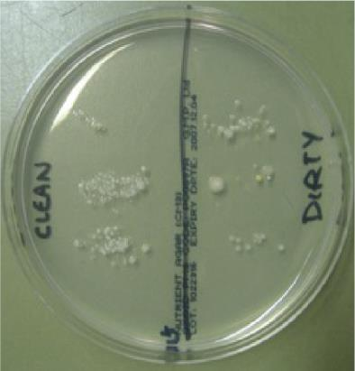Que lado da placa de Petri tinha o maior número de micróbios? O limpo

  - Que lado da placa de Petri tinha colónias mais diferentes? O sujo

  - Quantos tipos diferentes de colónias existiam? No limpo - 2 e no Sujo - 5
Conclusões
Algumas pessoas podem ver mais microrganismos no lado limpo da placa de Petri do que no lado sujo. Porquê?
O lado limpo pode ter mais microrganismos do que o lado sujo, mas se os alunos lavaram as mãos corretamente, deve haver um número menor de
diferentes tipos de microrganismos. O aumento no número de microrganismos é provavelmente devido aos microrganismos da água ou da toalha de papel usada para secar as mãos.
Que colônias considerarias sendo de microrganismos amigáveis e porquê?
Os microrganismos do lado limpo, pois são provavelmente os microrganismos naturais encontrados nas nossas mãos

de Mão - Secção B

Folha de Respostas sobre a Experiência do Aperto de Mão - Secção B:
Conclusões
    - Que método de lavagem das mãos eliminou o maior número de microrganismos?
A lavagem das mãos com sabonete e água quente.

    - Por que é que o sabão ajuda a eliminar mais microrganismos do que a lavagem só com água?
sabão ajuda a quebrar a gordura natural da pele à qual os microrganismos se “colam”.

    - Quais são as vantagens e as desvantagens da utilização de sabão antisséptico na lavagem das mãos? Vantagens: eliminar microrganismos indesejados
Desvantagens: eliminar também os micróbios “amigáveis” [nota: o sabão comum (não bacteriano) remove os microrganismos patogénicos das mãos pelo que não é necessário adicionar antiseptico].

    - Que evidências existem de que os microrganismos podem ser transmitidos através das mãos?
Os diferentes tipos de microrganismos na primeira placa propagam- se a outras placas e os números diminuem gradualmente.

    - Que áreas da mão achas que conteriam mais microrganismos e porquê?
Sob as unhas, nos polegares e entre os dedos, pois são locais que as pessoas se esquecem de lavar ou não lavam muito bem.

    - Indica 5 vezes em que é importante lavar as mãos
      - Antes de cozinhar
      - Após tocar nos animais de estimação
      - Depois de usar a casa de banho
      - Antes de comer
      - Após espirrar para as mãos

A Cadeia de Transmissão da Infeção

Pessoas em risco de serem infetadas Estamos todos em risco de ser
infetados. No entanto, para
algumas pessoas, este é ainda mais elevado:
- Pessoas sob medicação como por exemplo, quimioterapia
- Pessoas muito jovens/idosos

Propagação da infeção
FI4 - Póster da Cadeia de Transmissão da Infeção
Os microrganismos nocivos necessitam de um meio para passar de uma fonte para uma pessoa, o qual poderá ser através de: Toque/contacto direto
Transmissão sexual
Os micróbios nocivos também são
disseminados através de:
- Superfícies de contacto com as mãos (por exemplo, maçanetas, teclados, sanitas)
- Superfícies de contacto com alimentos
- Ar, água
Fonte de infeção
Alguém ou algo que transporta os microrganismos nocivos que causam a infeção. Existem muitas fontes diferentes de infeção, as quais podem incluir:
- Pessoas já infetadas
- Animais de estimação ou outros
animais

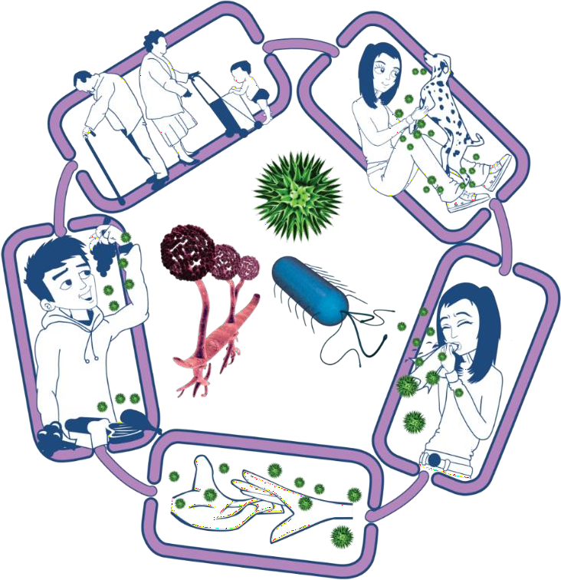
Via de saída dos microrganismos Os microrganismos patogénicos necessitam de um meio que lhes permita
sair de uma pessoa ou fonte infetada antes de se disseminarem para uma outra pessoa. As rotas incluem:
- Espirros, tosse, saliva
- Fluidos corporais
Porta de entrada para os microrganismos Os microrganismos patogénicos necessitam de um meio para entrar no
corpo antes de causar uma infeção, que pode ser através de:
- Alimentos que
ingerimos
- Inalação de
2º e 3º Ciclo

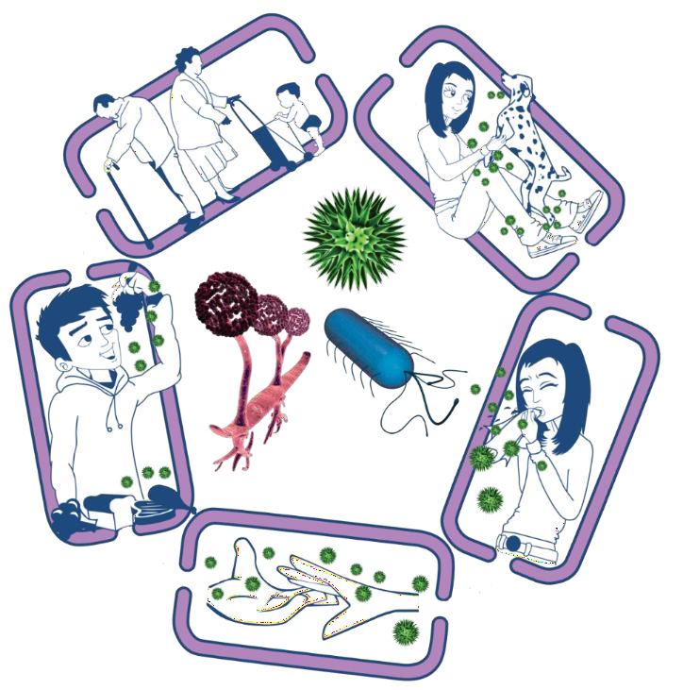
Quebra da Cadeia de Infeção
FI5 - Póster sobre Quebra da Cadeia Transmissão da Infeção

Fonte de infeção
Pessoas em risco de infeção Todos:
- Tomar as vacinas apropriadas
- Pessoas de alto risco:
- Manter-se longe de pessoas que estão com infeção latent
- Ter um cuidado
  - Isole as pessoas infetadas
  - Tenha cuidado com alimentos crus

Via de saída de microrganismos Evite exposição:
  - Tosse e espirro
  - Fezes
  - Vómito
  - Fluido corporal

Via de entrada para

Propagação da infeção
- Lave bem e regularmente as mãos
- Cubra cortes e feridas abertas
- Tome as devidas precauções durante a atividade sexual
microrganismos
- Cobrir cortes e
feridas abertas com
um penso à prova
d'água
- Cozinhar os alimentos adequadamente
2º e 3º Ciclo

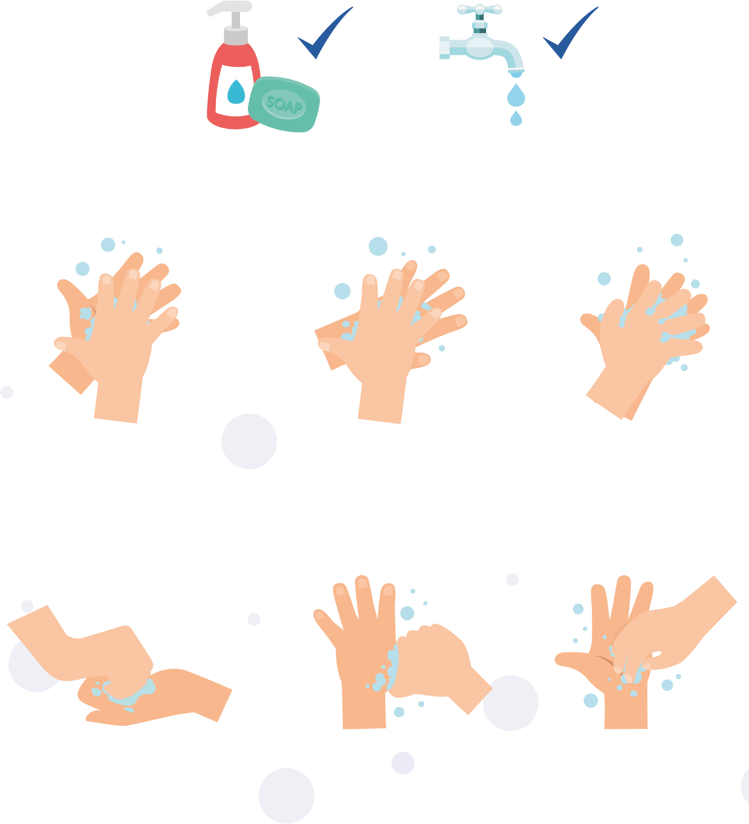FI6 - Póster sobre Lavagem das Mãos

Lava as Mãos com Sabão e Água durante 20 segundos

1 2 3

Palma com palma Parte de trás Entre os dedos

4 5 6

Parte de trás
dos dedos Polegares Ponta dos dedos

FT5 - Ficha de Trabalho sobre a Experiência do Aperto de Mão - Secção A

Secção Suja
Colónia 1 _
Colónia 2 _
Colónia 3 _
Colónia 4 _
Colónia 5 _ Secção Limpa
Colónia 1 _
Colónia 2 _
Colónia 3 _
Colónia 4 _
Ficha de Trabalho sobre a Experiência do Aperto de Mão - Secção A - Resultados
Observações
Que lado da placa de Petri tinha o maior número de micróbios?

Que lado da placa de Petri tinha colónias mais díspares?

Quantos tipos diferentes de colónias existiam: No lado Sujo
No lado Limpo

Conclusões
Algumas pessoas podem ver mais micróbios no lado limpo da placa de Petri do que no lado sujo. Porquê?

Que colónias considerarias que são micróbios amigáveis e porquê?

FT6 - Ficha de Trabalho sobre a Experiência do Aperto de Mão - Secção B
Ficha de Aluno sobre a Experiência do Aperto de Mão - Secção B Resultados
Procedimento
- Realiza a experiência de acordo com as instruções do professor.
- Na tabela abaixo, preenche quantos tipos diferentes de colónias contaste na tua na placa de Petri e desenha um gráfico dos teus resultados.
Resultados | Após a lavagem (ou não lavagem) das mãos e apertos de mãos
 | Aluno 1 | Aluno 2 | Aluno 3 | Aluno 4 | Aluno 5 | Aluno 6
Sem lavagem (controlo)
Lavagem rápida
Lavagem exaustiva
Lavagem exaustiva com sabão

Qual foio método de higiene das mãos que eliminou mais micróbios?

O sabão ajudaria a eliminar mais micróbios do que lavar apenas com água? Porquê?

Quais são as vantagens e desvantagens de usar sabão ao lavar as mãos? Vantagens:
Desvantagens:

Que evidências tens que os micróbios podem ser transmitidos pelas mãos?

Que áreas da mão achas que conterão o maior número de micróbios e porquê?

FT7 - Questionário sobre Higiene das Mãos

Questionário: Micróbios
Por favor, marca todas as respostas que consideres apropriadas
Quando devemos lavar as nossas mãos? (3 pontos)

Como podes transmitir microrganismos a outros? (2 pontos)
- Ao tocar nos outros
- Ao olhar para outros
- Ao falar com os outros ao telephone
- Ao espirrar

Porque devemos usar sabão para lavar as mãos? (2 pontos)
- Ajuda a remover microrganismos invisíveis que são pequenos demais para serem vistos a olho nu.
- Quebra o óleo nas nossas mãos, que agarra os microrganismos
- Mantém as nossas mãos húmidas.
- Não tem qualquer importância usar sabão ou não

Qual NÃO É um dos 6 passos da lavagem de mãos?(1 ponto)
- Palma com palma
- Os polegares
- Os braços
- Entre os dedos
  - Depois de acariciar um animal de estimação
  - Após espirrar ou tossir
  - Após ver TV
  - Depois de utilizar a casa de banho ou mudar uma fralda suja

Como podes impedir que microrganismos patógenicos se propaguem? (2 pontos)
  - Não fazendo nada
  - Lavar as mãos com água
  - Usar desinfetante para as mãos se água e sabão não estiverem disponíveis
  - Lavar as tuas mãos com água corrente e sabão

Depois de espirrar para o nosso lenço, devemos: (2 pontos)
  - Lavar as mãos imediatamente
  - Secar as mãos na nossa roupa
  - Tomar antibióticos
  - Descartar o lenço diretamente no caixote do lixo

Durante quanto tempo devemos lavar as mãos? (1 ponto)
  - 10 segundos
  - 20 segundos
  - 1 minuto
  - 5 minutos

Disseminação da Infeção: Higiene (etiqueta) Respiratória
Legenda: FT – Ficha de Trabalho; FA – Ficha de Apoio; FI – Ficha Informativa

Sessão 5A: Higiene (etiqueta) Respiratória
Nesta divertida experiência, os alunos aprendem a facilidade com que os micróbios podem propagar-se através da tosse e espirros e recriam um espirro gigante.

Resultados Pedagógicos
Todos os alunos irão:
- Entender que a infeção pode ser transmitida através da tosse e dos espirros.
- Compreender que cobrir a boca e o nariz com um lenço de papel ou a manga (não com as mãos) ao tossir ou espirrar ajuda a prevenir a propagação de infeções.
- Entender que tossir e espirrar para a mão também pode propagar infeções.
Ligações Curriculares
Cidadania e desenvolvimento
- Saúde e prevenção
Ciências Naturais
- Trabalhar com espírito científico
- Seres Vivos e seus habitats
- Animais, incluindo os humanos
Português / Inglês
- Leitura e compreensão
- Linguagem verbal
Matemática
- Comparação de medidas

Sessão 5A: Higiene (Etiqueta) Respiratória
Materiais Necessários

Atividade Principal: Super Espirro
Por Aluno
- Cópia da ficha FT1
Por Grupo
- Rolo longo de papel, como papel de parede
- Fita métrica ou régua de 2 m
- Frasco(s) de spray vaporizador
- Corante alimentar (algumas cores diferentes)
- Luvas descartáveis de plástico/vinil
- Rolo de cozinha
- Cartão
- Gelatina (opcional)

Atividade Opcional: Atividade de Espirros Super Viscosos
Por grupo
- Cópia da FI1

Atividade Suplementar 1: Poster
Por grupo
- Papel A4
- Canetas/lápis de cor

Atividade Suplementar 2: Questionário sobre Higiene Respiratória
Por grupo
- Cópia da FT 2
Atividade Suplementar 3: Preencher os Espaços em Branco
Por aluno
- Cópia da ficha FT 3

Materiais de Apoio
- FI1 Espirros Super Viscosos
- FT1 Ficha de Registo Super Espirro
- FT 2 Questionário sobre Higiene Respiratória
- FT 3 Ficha de Aluno para Preencher Espaços em Branco sobre Higiene Respiratória

Preparação Prévia
- Para expandir esta experiência da KS1, leve a pista para o recreio. Crie uma passarela colocando 3-4 mesas em fila e cobrindo-as com papel branco (o papel de parede é uma alternativa barata).
- Encha um frasco de spray por grupo com água e corante alimentar. Uma cor por grupo torna a atividade mais divertida.
- Crie uma mão grande recortada em
- papelão para cada grupo com uma secção de braço mais longa para segurar ou, alternativamente, cubra a mão de um aluno com uma luva descartável.

- Crie um tecido grande com uma parte do rolo de cozinha.

- Opcional: adicione muco (i.e., ' ranho') à experiência, faça seu próprio muco de acordo com as indicações da ficha FI1 ou, alternativamente, use gelatina.

Alterações
Se houver um surto de infeção e for recomendado usar máscara, pode incluir uma etapa para mostrar como uma máscara pode bloquear os micróbios de um espirro/tosse. Inclua sempre um lenço de papel como um passo essencial e reforce a mensagem: apanhe-o, deite-o fora no lixo, mate-o e lave as mãos em seguida.

Sessão 5A: Higiene (Etiqueta) Respiratória

Palavras-Chave
Bactérias Higiene Infeção Transmissão Espirro Tosse
Lavagem das Mãos
Saúde e Segurança
Os alunos podem precisar de aventais e luvas.
Certifique-se que o corante alimentar está bem diluído para evitar manchas.
Certifique-se que todos os frascos de spray foram completamente limpos e enxaguados antes de usar. Os alunos podem precisar de óculos de segurança.
Hiperligações
www.e-bug.eu/pt-pt/2º-e-3º- ciclo-etiqueta-respiratória

Introdução
  - Comece por explicar aos alunos que vão aprender como os germes (microrganismos) podem ser transmitidos de pessoa para pessoa através da tosse e espirro. Pergunte aos alunos o que acham que as pessoas querem dizer quando afirmam: “Pegaste-me uma constipação” ou “Eu apanhei gripe contigo”.
  - Lembre aos alunos que, embora as infeções possam disseminar-se de pessoa para pessoa, existem várias formas pelas quais poderíamos ter sido expostos aos microrganismos que a causaram. Geralmente, é muito difícil saber de quem apanhamos a infeção e é importante que todos assumamos a responsabilidade de impedir a propagação destes micróbios, cobrindo adequadamente a tosse/espirro, lavando bem as mãos e tendo o cuidado de não tocar nos olhos e rosto com as mãos não lavadas.
  - Explique aos alunos que os micróbios que causam algumas doenças são tão pequenos que podem viajar pelo ar em gotículas de água quando as pessoas tossem ou espirram. Se estiver a realizar a atividade 2, em que se faz muco (ou ranho), é útil referir esse facto agora.
  - Explique que as doenças transmitidas desta forma são distintas da comum constipação, e podem ir até infeções mais raras ou mais graves, como a tuberculose (TB).
  - Continue a debater a constipação e a gripe, explicando que são doenças causadas por vírus e não por bactérias. Explique que é muito importante para a saúde de todos que as pessoas cubram a boca e o nariz com um lenço de papel ao tossir e espirrar, ou devem espirrar para adobra do braço se não tiverem lenço de papel. A propagação da infeção pode ser reduzida através de uma boa higiene respiratória.

Atividade Principal: Super Espirro
- Divida a turma em grupos de 4 a 5 alunos.
- Cada grupo deve receber a pista, um spray, uma fita métrica ou régua, uma mão ou luva gigante e um lenço gigante. Forneça a cada aluno uma ficha de registo FT1. Certifique-se que leram e entenderam as instruções antes de iniciar a atividade.
- Para demonstrar a distância que um espirro de tosse pode percorrer e, portanto, os microrganismos também, os alunos devem revezar-se segurando a spray no final da pista e simular uma tosse/espirro ao vaporizar uma vez sobre o papel. Antes de 'tossir/espirrar' (vaporizar) os alunos devem prever o quão longe o espirro irá e preencher essa previsão na sua ficha de resultados (FT1). Podem também escrever o seu nome num post-it antes de cada 'espirro' e colocá-lo na pista para ver que previsão foi a mais próxima. Depois de 'espirrar', os alunos devem medir e registar a longitude e amplitude do 'espirro' de cada aluno e preencher na ficha de resultados.
- O próximo passo é observar o que acontece quando colocamos a mão na boca ao espirrar; os microrganismos ficam nas nossas mãos e podem espalhar-se para qualquer coisa que toquemos. Um aluno em cada grupo deve ser quem “espirra” e o segundo aluno deve segurar a mão gigante ou enluvada a cerca de 2-5 cm de distância do bico do spray. Os alunos devem preencher os resultados previstos e reais na sua ficha de resultados.

- Por fim, pretende-se observar o que acontece quando cobrimos a boca com um lenço de papel durante o espirro. Peça a um aluno diferente em cada grupo para ser quem 'espirra' e a outro aluno para segurar o lenço de papel diretamente na frente do bico do spray. Os alunos do grupo devem preencher os resultados previstos e reais na ficha FT1 e desenhar um gráfico dos resultados.

Atividade Opcional: Espirro Super Viscoso
A atividade do super espirro demonstra que quando espirra, os pequenos micróbios podem viajar para bem longe. Para expandir esta experiência, pode demonstrar que o muco (i.e., ranho) e gotículas de tamanho grande também podem ser expelidos num espirro. Sabias que o corpo humano produz 1-1,5 litros de ranho por dia? E pode ainda aumentar quando temos uma infeção respiratória. Para ajudar a aprendizagem dos alunos sobre muco/ranho e promover o debate sobre os micróbios que este contém, pode fazer o seu próprio muco com a receita – Espirro Super Viscoso ("Super Slimy Snot"), na ficha FI. Como alternativa, pode usar gelatina.

Os alunos podem sentir a textura e brincar com o muco. Explique aos alunos que o muco (ranho) pegajoso é mais pesado do que os microrganismos menores e não vai tão longe na pista.

Debate
Debata com os alunos o produto de seus resultados. Peça-lhes que olhem para a mão ou luva e percebam que os “microrganismos” do spray ainda aí permanecem. Diga aos alunos porque pode pretender espirrar na dobra do braço ou da manga se não tiver um lenço de papel disponível.
Mostre aos alunos que quando colocam a mão no papel, com o lado pulverizado para baixo, os micróbios são transferidos para o papel. Explique que espirrar na mão pode espalhar os microrganismos para as coisas que tocamos e, por esse motivo, é melhor espirrar no lenço de papel e depois deitá-lo fora e lavar as mãos, o mais rapidamente possível, ou para a manga/dobra do braço se não tiver lenço.
Tal como foi observado na atividade, os microrganismos ainda podem ser transmitidos de pessoa para pessoa através do toque se cobrirmos a nossa tosse e espirros com as mãos. As diretrizes mais recentes recomendam espirrar ou tossir para a dobra do braço ou para a manga, pois, quando o fazemos, é menos provável que possamos transmitir micróbios nocivos a outras pessoas.
Se estiver a realizar as opções que requerem usar uma máscara, pode debater com os alunos porque nos pode ser exigido que usemos uma máscara quando haja um surto de infeção respiratória.

Atividades Suplementares
Desenho de Poster sobre Higiene das Mãos
Peça aos alunos que façam um poster com boas mensagens de higiene respiratória, como "apanhe-os, deite-os no lixo, mate-os" ou "cubra os seus espirros, descarte-os lenços de papel e lave as mãos regularmente". Esta atividade pode ser combinada com a consolidação da aprendizagem no final da aula.
Questionário sobre Higiene Respiratória
A ficha FT2 é um divertido teste de consolidação. Disponha os alunos em grupos de 3 ou 4 e forneça uma folha de questionário por equipa. A equipa com mais pontos vence. As respostas estão disponíveis no site e-Bug.
Preencher os Espaços em Brancos
Entregue aos alunos a ficha FT3 e peça-lhes que preencham os espaços em branco usando as palavras corretas fornecidas. Os alunos podem realizar esta atividade individualmente na sala de aula ou como sessão de casa.

Consolidação da Aprendizagem
No final da aula, peça à turma para criar algumas regras ou mensagens simples para reduzir a propagação de tosses, constipações e gripes na sua escola, por exemplo:
- As tosses e os espirros propagam doenças
- Apanhe-os, deite-os no lixo, mate-os
- Cobrir a minha tosse e espirro com um lenço de papel ou tossir/espirrar na dobra do meu cotovelo (não na mão)
- Lavar as minhas mãos após tossir ou espirrar ou usar desinfetante para as mãos

FI1 - Atividade Espirro Super Viscoso
Espirro Super Viscoso

Atividade
Faz o teu próprio espirro
O muco pegajoso e viscoso existente no nosso nariz prende os micróbios. Isto ajuda a impedir que microrganismos nocivos entrem no nosso corpo e nos ponham doentes. Pede a um adulto para te ajudar a fazer o teu próprio espirro usando a receita abaixo.

Para fazer o teu próprio espirro, irás precisar de:

Ingredientes
- Cola PVA (cola branca)
- Bicarbonato de sódio
- Solução para lentes de contacto
- Corante alimentar verde (comprar no corredor de panificação do supermercado)

- Glitter ecológico (opcional)
- Água
- Copo descartável

- Uma colher de plástico ou agitador
- Luvas de borracha

Método
  - Coloca as luvas. Num copo, adiciona umas pitadas de bicarbonato de sódio por cada 30 g de cola (cerca de 1 colher de chá por garrafa de cola).. Mexe para misturar o bicarbonato de sódio e a cola.
  - Assim que o bicarbonato de sódio estiver totalmente incorporado, adiciona algumas gotas de corante verde e glitter (opcional). Mexe para misturar.
  - Em seguida, adiciona água para alterar a consistência do muco consoante prefiras.
  - Por fim, adiciona a solução de lentes de contacto e mexe até a cola já não estar pegajosa

Podes brincar com o muco, mas não o comas.
Lava as mãos quando acabares de brincar com o muco. Se o mantiveres em película plástica, durará alguns dias.

FT1 - Ficha de Registo Super Espirro

Super Espirro
- O que achas que acontecerá quando colocares a mão à frente da boca para espirrar? Faz uma previsão.

- O que achas que acontecerá quando colocares o lenço à frente da boca para espirrar? Faz uma previsão.

As Minhas Observações
Quão longe foi o teu espirro?

 |  | Aluno 1 | Aluno 2 | Aluno 3 | Aluno 4 | Aluno 5
Espirrar | Comprimento (cm)
 | Largura (cm)
Espirrar com a mão à frente | Comprimento (cm)
 | Largura (cm)
Espirrar com o lenço à frente | Comprimento (cm)
 | Largura (cm)
- O que realmente aconteceu quando a mão estava sobre a boca para espirrar? (Para onde e quão longe foi o espirro ?)

- O que realmente aconteceu quando o lenço estava sobre a boca para espirrar? (Onde e quão longe foi o espirro?)

As Minhas Conclusões
- Porque é a higiene das mãos importante após tossir ou espirrar?

- O que podemos fazer para evitar que os germes se transmitam de pessoa para pessoa?

FT2 - Questionário sobre Higiene Respiratória
Questionário: Higiene Respiratória
Por favor, marca todas as respostas que consideres adequadas

Como podes transmitir micróbios aos outros? (3 pontos)
  - Pelo toque
  - A dormir
  - Ao espirrar
  - Ao tossir

Após espirrarmos para as nossas mãos, devemos: (2 pontos)
  - Lavar as mãos
  - Secar as mãos nas roupas
  - Tomar antibióticos
  - Não é necessária nenhuma das anteriores

Se não tiveres lenço de papel, a melhor opção é espirrar: (1 ponto)
  - Para as tuas mãos
  - Para a manga
  - Para um espaço vazio
  - Para a tua secretária
A melhor forma de evitar a propagação de micróbios é: (2 pontos)
- Usar a mão para cobrir o espirro
- Usar um lenço de papel para cobrir o espirro
- Usar a manga se você tiver um lenço de papel
- Beber bastantes líquidos

O que deves fazer a um lenço após espirrar nele? (1 ponto)
- Coloca-o no bolso para usar na próxima vez
- Coloca-o diretamente no lixo
- Coloca-o na manga para usar na próxima vez
- Qualquer uma das anteriores

O que pode acontecer se não lavarmos as mãos após espirrar nas mesmas? (1 ponto)
- Nada
- Transmitir micróbios nocivos a outras pessoas
- Ajudar a proteger os nossos micróbios

FT3 - Ficha de Trabalho para Preencher Espaços em Branco sobre Higiene Respiratória
Completa as frases abaixo com as palavras-chave
pode transmitir-se de pessoa para pessoa através do ar, através do contacto pessoa- pessoa (tocar nas mãos, abraçar, beijar) ou tocar superfícies contaminadas.

Constipações e gripes são o tipo mais comum de infeção na sala de aula e entre os mais .

comum de uma infeção respiratória pode incluir , dor de garganta,
e, às vezes, corrimento no nariz ou nariz entupido.

Podemos evitar que os micróbios se transmitam de pessoa para pessoa ao tapar os nossos e
com um lenço de papel, descartando-o de imediato.

Devemos lavar as mãos sempre com água e sabão, ou com
se não estiverem disponíveis água e sabão, descarte o lenço imediatamente.

Embora existam muitos micróbios que podem pôr-nos doentes, podemos prevenir algumas infeções obtendo
Palavras-Chave:
dores de cabeça, desinfetante para as mãos, febre, vacinas, sintomas, micróbios, espirros, tosse, nocivo, contagioso

Prevenção e Controlo de Infeções (PCI): Higiene (Etiqueta) Respiratória
Legenda: FT – Ficha de Trabalho; FA – Ficha de Apoio; FI – Ficha Informativa
Sessão 5 B: Higiene (etiqueta) Respiratória
Nesta interessante experiência, ao recriar um espirro gigante, os alunos aprendem sobre a facilidade de disseminação dos micróbios através da tosse e dos espirros

Resultados Pedagógicos
Todos os alunos irão:
  - Entender que por vezes os microrganismos podem pôr-nos doentes.
  - Entender que é sempre melhor a prevenção da infeção, se possível, do que a cura.
  - Entender que não devem disseminar os seus microrganismos patogénicos para os outros.
  - Compreender que a infeção pode propagar-se através de espirros e tosse.
  - Entender que cobrir a boca e o nariz com um lenço de papel ou a manga (não as mãos) ao tossir ou espirrar ajuda a prevenir a propagação da infeção
A maior parte dos alunos irá:
  - Entender que tossir ou espirrar e cobrir com a mão, também, e ainda, pode propagar a infeção.
Ligações Curriculares
Cidadania e Desenvolvimento
    - Saúde e Prevenção

Ciências Naturais
    - Trabalhar com espírito científico
    - Atitude científica
    - Capacidade de investigação e experimental

Português / Inglês
    - Leitura
    - Escrita

Sessão 5B: Higiene (etiqueta) Respiratória

Materiais Necessários
Atividade Principal: Pistola de Muco
Por aluno
  - Cópia da FT4
  - Disco de papel (10 cm)
Por grupo
  - Fita métrica
  - Borrifador
  - Água
  - Corante alimentar (opcional)
  - Lenço absorvente de papel grande (e.g. rolo de cozinha)
  - Luvas
  - Máscara

Atividade Suplementar: Higiene Respiratória Questionário
Por grupo
  - Cópia da FT5
  - Cópia da FI2
Materiais de Apoio
  - FA1 Folha de Respostas do Professor sobre a Pistola de Muco
  - FI1 Póster sobre Higiene Respiratória
  - FT4 Ficha de Aluno sobre a Pistola de Muco
  - FT5 Questionário sobre Higiene Respiratória

Preparação Prévia
- Cópia da FT4 para cada aluno.
- Cópia da FA1 Respostas do Professor
- Encha um borrifador por grupo com água e corante alimentar. Uma cor diferente para cada parte da experiência evita uma eventual confusão de resultados.
- Crie um papel absorvente grande com um rolo de papel de cozinha.

Sessão 5B: Higiene (etiqueta) Respiratória

Palavras Chave
Aerossol Contaminação Experiência, Prevenção de infeções Transmissão

Modificações
Se houver um surto de doença respiratória e o uso de máscara for recomendado, pode incluir uma etapa para mostrar como uma máscara tem a capacidade de bloquear os microrganismos de um espirro/tosse. Inclua sempre o lenço de papel como um passo a cumprir e reforce a mensagem: "Apanha-o, deita-o fora no lixo, e lava depois as mãos".
Esta atividade pode ser simplificada para realizar uma demonstração a um grupo maior ou misto.
Saúde e Segurança
Os alunos podem ser obrigados a usar aventais e luvas.

Certifique-se que o corante alimentar está diluído.

Certifique-se que todos os frascos de spray foram exaustivamente limpos e enxaguados antes de os usar.

Os alunos podem precisar usar óculos de segurança.

No caso de um surto de doença infeciosa, pode ser necessário modificar esta atividade para garantir o distanciamento social ou outros critérios de acordo com a política da sua escola e as orientações do governo.
Hiperligações
www.e-bug.eu/pt-pt/2º-e-3º- ciclo-etiqueta-respiratória

Introdução
- Explique aos alunos, que muitas doenças são transmitidas pelo ar e espalham se em pequenas gotículas de água, que são tossidas e espirradas para o ar pelas pessoa

- Diga aos alunos, que as doenças que se propagam desta forma, vão desde as doenças virais, como constipações e gripes, a infeções mais raras e graves, como a meningite ou tuberculose (TB), que são causadas por bactérias e podem resultar em morte.

- Continue a debater as constipações e gripes, explicando que são causadas por vírus e não por bactérias e, como tal, não podem ser curadas com antibióticos.

- Explique, que é muito importante para a saúde de todos que as pessoas cubram a boca e o nariz ao tossir e ao espirrar, pois isto pode reduzir a propagação da infeção. Poderá debater, as práticas básicas de etiqueta respiratória usando o Póster de Higiene Respiratória FI2. Explique aos alunos, que vão realizar uma atividade para ajudá-los a aprender a melhor maneira de lavar as mãos, e assim, remover quaisquer microrganismos patogénicos.

Atividade
Atividade Principal: Pistola de Muco
  - Divida a turma em grupos de 8 a 10 alunos.
  - Providencie a cada aluno um disco circular de papel. Peça-lhes que desenhem um rosto e escrevam o seu nome no papel. Diga à turma que estes discos vão representar pessoas reais. Explique o que estão prestes a fazer (veja abaixo) e peça lhes que preencham, antes do início da atividade, a secção de hipóteses da ficha FT4 (respostas fornecidas na FA1).
  - Explique à turma, que as “pessoas” estão num lugar movimentado, que pode ser um autocarro escolar. Cada aluno, deve colocar o seu disco numa das posições como se estivesse num autocarro. É importante, que as posições centrais estejam mais ou menos alinhadas em distâncias definidas. Estes discos representarão até onde o espirro viajou e quem afetou no caminho. Os outros discos devem ser colocados a distâncias variadas, longe de cada lado da linha central e discos representarão a amplitude que o espirro teve e quantas pessoas afetou no caminho. Escreva a distância em cada disco.
  - Nomeie um aluno para ser quem dá o espirro, e entregue-lhe um borrifador de água colorida (pode usar água colorida para tornar a atividade visualmente mais interessante). Explique à turma, que esta pessoa tem uma nova estirpe de gripe muito contagiosa. Peça ao aluno, para segurar o borrifador voltado para a frente e dar uma borrifadela firme – isto representa a pessoa a espirrar.

  - Os alunos devem observar as 'pessoas', quantas foram contaminadas pelo espirro?
  - Peça aos alunos, para recolherem as 'pessoas' e desenharem um círculo em volta de cada gota de água, devem então contar quantas gotas de água estavam em cada folha. Explique que cada gota de água representa uma gotícula de muco de um espirro e que cada gotícula pode conter milhares de bactérias ou vírus.
  - Repita a experiência, com a mão enluvada sobre o bocal do borrifador. Repita uma terceira vez, usando um pedaço de rolo de cozinha, isto representa um lenço de papel a cobrir o seu espirro.
  - Cada aluno deverá preencher e registar os seus resultados num gráfico.

Debate
Discuta com os alunos a experiência, as hipóteses e os seus resultados. Ficaram surpreendidos com os resultados da atividade?
Discuta detalhadamente o que esta experiência lhes ensinou sobre a transmissão de microrganismos. Quantos alunos teriam sido infetados por um espirro?
Haveria alguma mudança nos resultados, se a experiência tivesse sido realizada ao ar livre num dia ventoso?
Peça aos alunos, que se lembrem da mão enluvada e reparem que estava muito molhada com o spray de ‘micróbios’. Peça-lhes que imaginem que seria a mão de alguém após espirrar e quantas coisas ou pessoas teriam tocado quando as mãos estivessem cobertas de microrganismos infeciosos.
Destaque que, embora espirrar na mão seja bom e impeça que os germes se espalhem, é importante lavar as mãos imediatamente após espirrar nelas ou, de preferência, espirrar para um lenço de papel, deita-lo fora e lavar depois as mãos.
Nota: os microrganismos também se propagam através da tosse, é igualmente importante cobrir a boca com um lenço ao tossir.

Facto Surpreendente
As infeções respiratórias inferiores(pneumonias) continuam a ser a doença transmissível (infeciosa) mais mortal do mundo, classificada como a 4ª principal causa de morte. Em 2019, matou 2,6 milhões.

Atividades Suplementares
Debate sobre disseminação de uma infeção num Cruzeiro.
Esta atividade pode ser usada para demonstrar aos alunos como é fácil a disseminação de agentes infeciosos a nível global e que os métodos ou a prevenção podem ser melhores do que a cura. Explique em grupo ou como debate de turma que:
    - Irão prever quantas pessoas podem ser infetadas e até onde a gripe pode viajar numa semana com uma pessoa infetada.

    - Diga à turma que estão num cruzeiro no Mediterrâneo, que fará escala em vários países como Espanha, França, Itália, Malta e Grécia. Em cada porto de escala, os passageiros podem optar por sair para excursões em terra ou permanecer no navio. O cruzeiro tem:

      - Uma família de 4 pessoas que irá regressar a casa, na Austrália, após o cruzeiro.
      - Dois passageiros que planeiam continuar a viagem da Grécia para a Turquia.
      - Quatro passageiros que planeiam um "interrailing" pela Hungria, República Checa e Alemanha.
    - Os restantes passageiros planeiam regressar aos EUA e à China. Neste cruzeiro, um homem tem uma nova variante do vírus influenza que é muito contagiosa.
      - Considere, hipoteticamente, quantas pessoas este passageiro pode infetar e até onde o vírus poderá viajar em 24 horas e em 1 semana.
      - O que poderia ter sido feito para evitar que a infeção viajasse tão longe?

Melhores Práticas de Higiene(etiqueta) Respiratória
Debata em grupos, individualmente ou explique em debate de turma:
- Três amigas de escola, Sara, Elisa e Chloe contraíram todas uma constipação e estão a tossir muito. Como pode ver na imagem abaixo, cada aluno adotou uma forma diferente de cobrir a tosse e o espirro. Um espirra para um lenço de papel, outro no cotovelo e outro na mão.
- Peça aos alunos para discutir as vantagens e desvantagens de cada método no contexto de:
  - A sua vida diária
  - Reduzir a propagação da infeção.

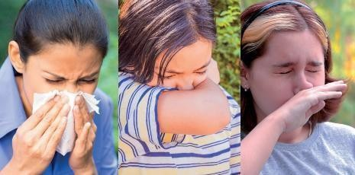

Questionário sobre Higiene Respiratória
Forneça a FT5 a grupos de 4 a 5 alunos. Pode ser usado antes e depois da aula, para testar os conhecimentos dos alunos. O grupo com mais pontos ganha o questionário.
Os alunos também podem criar algumas regras simples ou mensagens para reduzir a propagação de tosses, constipações e gripes na sua escola, por exemplo:
- As tosses e espirros espalham doenças
- Apanha-o, deita fora para ao lixo, mata-o
- Cobrir a minha tosse e espirros com um lenço de papel ou tossir/espirrar na dobra do meu cotovelo ou manga (não na minha mão).
- Lavar as minhas mãos após tossir ou espirrar, ou usar desinfetante para mãos.

Defesa contra os Germes
O website germdefence.org pode ser uma ferramenta para ajudar os alunos a reduzir a probabilidade de contrair constipações, gripes e problemas de estômago e transmitir qualquer uma das anteriores a outras pessoas. Os alunos seguem passos simples e podem imprimir ou descarregar um resumo das informações que reviram.

FA1 - Folha de Respostas do Professor sobre a Experiência do
Experiência da Pistola de Muco: Folha de Respostas do Professor

Perguntas
- Que disco achas que será o mais afetado pelo espirro?
  - Os mais afetados, serão os discos de papel diretamente à frente e nas laterais do espirro
- Quais serão, na tua opinião, as pessoas menos afetadas pelo espirro?
  - A pessoa por trás do espirro e as mais distantes
- O que achas que acontecerá quando colocares a mão enluvada sobre o espirro?
  - O espirro não chegará a tantas pessoas, mas os microrganismos serão encontrados na mão
- O que achas que acontecerá quando colocares um lenço de papel sobre o espirro e?

Resultados
- Qual foi a maior distância percorrida pelo espirro?

- Algum dos espirros contaminou alguma das pessoas nas linhas laterais? Caso afirmativo, quantas?

- Quantos 'micróbios' pousaram na pessoa por trás da que deu o espirro?

Conclusões
Com base nesta experiência, o que aprendeste sobre transmissão microbiana?
- Que os microrganismos podem passar muito facilmente de pessoa para pessoa através de espirros e toque.
Se não lavarmos as mãos depois de espirrar nelas, o que pode acontecer?
- Ainda podemos transferir para outras pessoas, quando as tocamos os microrganismos nocivos que estão presentes num espirro.
Qual é o melhor método para prevenir a propagação da infeção? Espirrar na mão ou espirrar para um lenço de papel? Por quê?
- Espirrar para um lenço de papel, pois faz com que os micróbios fiquem presos e podemos então descartar o lenço

FI2 - Póster sobre Higiene Respiratória
Cobre a tua tosse e espirros

1

Usa um lenço, caso o tenhas

Se não tens lenço, usa a tua manga

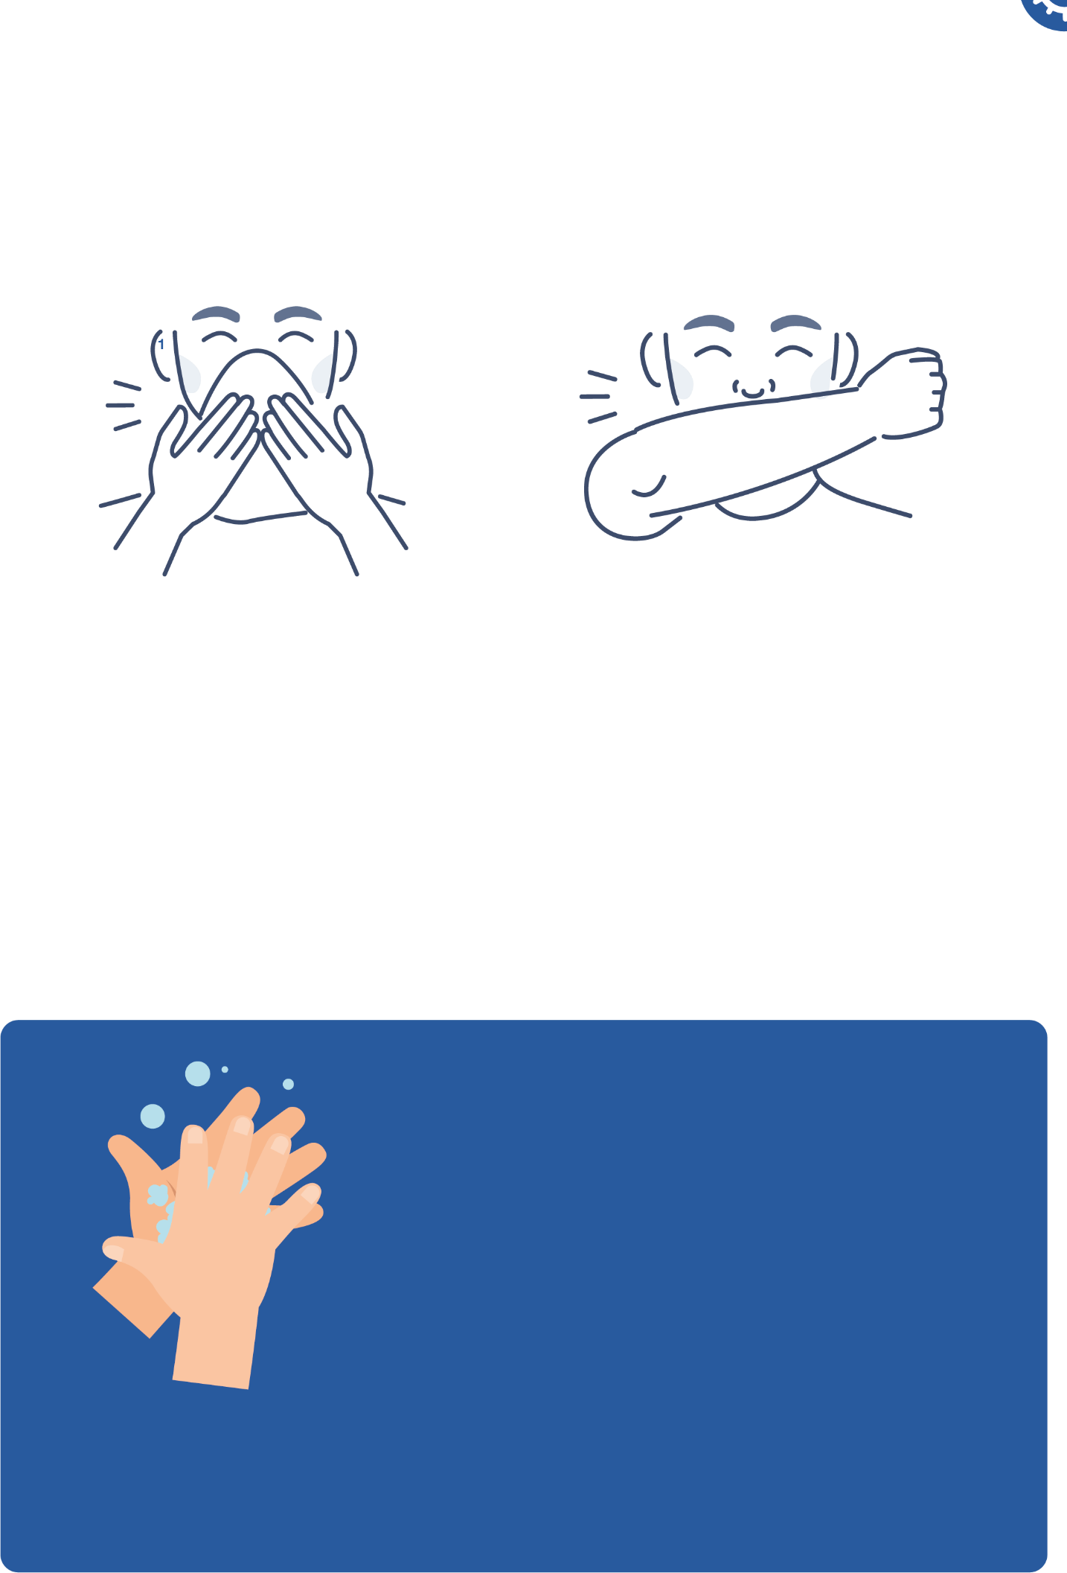

2
Lave as mãos por 20 segundos com água e sabão.

FT4 - Ficha de Trabalho sobre a Pistola de Muco
Experiência da Pistola de Muco: Ficha de
Perguntas
- Que disco achas que será o mais afetado pelo espirro?

- Quais serão, na tua opinião, as pessoas menos afetadas pelo espirro?

- O que achas que acontecerá quando colocares a mão enluvada sobre o espirro?

- O que achas que acontecerá quando colocares um lenço de papel sobre o espirro?

Resultados
  - Qual foi a maior distância percorrida pelo espirro?

  - Algum dos espirros contaminou alguma das pessoas nas linhas laterais? Caso afirmativo, quantas?

  - Quantos 'micróbios' pousaram na pessoa por trás da que deu o espirro?

Conclusões
Com base nesta experiência, o que aprendeste sobre transmissão microbiana?

Se não lavarmos as mãos depois de espirrar nelas, o que pode acontecer?

Qual é o melhor método para prevenir a propagação da infeção? Espirrar na mão ou espirrar para um lenço de papel? Por quê?

FT5 - Questionário sobre Higiene Respiratória

Questionário: Higiene Respiratória
Por favor, marca todas as respostas que consideres apropriadas

Como podes transmitir microrganismos aos outros? (3 pontos)
- Pelo toque
- A dormir
- Ao espirrar Ao tossir

Após espirrarmos para as nossas mãos, devemos: (2 pontos)
- Lavar as mãos
- Secar as mãos nas roupas
- Tomar antibióticos
- Não é necessária nenhuma das anteriores

Se não tiveres lenço de papel, a melhor opção é espirrar: (1 ponto)
- Para as tuas mãos
- Para a manga
- Para um espaço vazio
- Para a tua secretária
A melhor forma de evitar a propagação de microrganismos é: (2 pontos)
- Usar a mão para cobrir o espirro
- Usar um lenço de papel para cobrir o espirro
- Usar a manga se você tiver um lenço de papel
- Beber bastantes líquidos

O que deves fazer a um lenço após espirrar nele? (1 ponto)
- Coloca-o no bolso para
- usar na próxima vez
- Coloca-o diretamente no lixo
- Coloca-o na manga para usar na próxima vez
- Qualquer uma das anteriores

O que pode acontecer se não lavarmos as mãos após espirrar nas mesmas? (1 ponto)
- Nada
- Transmitir microrganismos nocivos a outras pessoas
- Ajudar a proteger os
- nossos microrganismos

Prevenção de Infeção: Higiene Oral
Legenda: FT – Ficha de Trabalho; FA – Ficha de Apoio; FI – Ficha Informativa
Sessão 6A+B: Higiene Oral
Os alunos jogam um jogo de memória interativo para destacar as semelhanças entre a saúde humana e animal.

Resultados Pedagógicos
Todos os alunos irão:
  - Entender o que é a placa dentária e como se forma.
  - Entender quais alimentos e bebidas que causam cárie dentária.
  - Entender as consequências da cárie dentária.
  - Entender como escovar os dentes de forma eficaz.
  - Entender que limitar os alimentos e bebidas açucarados pode reduzir a cárie dentária
  - Entender que o que fazem para ajudar o seu animal de estimação a ser saudável é o mesmo que têm de fazer por si próprios.
Ligações Curriculares
Cidadania e Desenvolvimento
- Saúde e prevenção
- Bem-estar animal
Ciências Naturais
- Trabalhar com espírito científico
- Animais, incluindo humanos
Portguês / Inglês
  - Leitura e compreensão

Sessão 6A+B: Higiene Oral

Materiais Necessários
Atividade Principal: Atacar a Placa Dentária
Por grupo
- Água
- Corante alimentar (todas as cores exceto branco)
- Farinha de milho
- Farinha (opcional)
Por aluno
- Escova de Dentes
- Recipiente de Iogurte
- Pincel

Atividade 2: Atividade de Bebida com Açúcar
Por Grupo
- Garrafas de bebida vazias
- Colher de chá
- Saco auto selante
- Açúcar

Atividade Suplementar: Diário de Escovagem dos Dentes
Por aluno
- Cópia da FT1

Recursos Adicionais:
- Cópia da PP1 (disponível no website e- bug.eu)
Materiais de Apoio
- FT1 Diário/Quadro de Escovagem dos Dentes
- PP1 Apresentação MS PowerPoint sobre Higiene Oral

Preparação Prévia
Durante a aula ou na semana anterior, distribua o diário de escovagem de dentes (FT1) com os trabalhos de casa semanais. Os alunos devem assinalar se escovaram os dentes naquela manhã ou na noite anterior. Os resultados não têm de ser discutidos em sala de aula.
Prepare o PP1 (disponível no site e-Bug, e- bug.eu).

Sessão 6A+B: Higiene Oral

Palavras-Chave
Placa Doença Esmalte Fluoreto Higiene
Escovar os dentes
Saúde e Segurança
Sem recomendações específicas.
Hiperligações
www.e-bug.eu/pt-pt/2º-e-3º- ciclo-higiene-oral

Introdução
Comece a aula explicando aos alunos que a cárie dentária é uma doença que se pode evitar usando as informações na secção de atualização do professor. Explique que os alunos aprenderão o que causa a cárie dentária e os passos simples que podem tomar para evitá-la. Mostre aos alunos a ficha PP1. Use as perguntas da apresentação para iniciar uma discussão e reunir o conhecimento do aluno.
- Complete a Atividade Principal – Manter os dentes saudáveis – Experiência de Ataque à Placa
- Complete a Atividade 2 – Dieta Saudável – Atividade de bebidas com açúcar Mensagem-chave - podes deter a cárie dentária:
Os alunos devem aprender que podem prevenir a cárie dentária ao comer alimentos e bebidas açucaradas com menos frequência e em quantidades menores, e a escovar os dentes com pasta com flúor antes de se deitarem e de manhã.

Orientação para Professores
Abaixo está um exemplo de uma etiqueta nutricional que pode ser usada para identificar o teor de açúcar dos alimentos e bebidas. Vermelho = alto teor de açúcar; Amarelo= teor médio de açúcar; Verde = baixo teor de açúcar
Nota: Os rótulos nutricionais fornecem o teor total de açúcar, não apenas o açúcar adicionado, portanto, alguns produtos lácteos podem estar classificados na cor âmbar devido aos açúcares naturais, apesar de não terem açúcar adicionado.
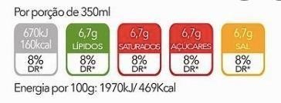

Atividade
Atividade Principal: Ataque à Placa
- Peça aos alunos que misturem uma pequena quantidade de água com farinha de milho e uma gota de corante alimentar.
- Pinte esta mistura na parte externa de pequenos recipientes brancos de iogurte.
- Espere que sequem.
- Agora peça aos alunos que tentem escovar a mistura de farinha de milho (representa a placa) dos recipientes de iogurte, com uma escova de dentes.
- Note-se que, quando a mistura de farinha de milho seca (que representa a placa), é muito difícil escovar. Se não escovarmos os dentes duas vezes por dia, a placa pode endurecer e tornar-se mais difícil de remover.

Atividade Suplementar: Investigação Científica sobre Ataque à Placa
Esta experiência pode ser alargada para incluir a investigação científica dos efeitos de não escovar os dentes regularmente versus escovar todos os dias:
Configure três recipientes de iogurte da seguinte forma:
  - Sem farinha de milho = escovar duas vezes ao dia
  - Farinha de milho húmida = escovar uma vez ao dia
  - Farinha de milho seca = sem escovar

Peça aos alunos que tentem escovar a mistura de farinha de milho nos recipientes com uma escova de dentes. Qual é mais fácil de remover a placa?
Os alunos devem reconhecer que escovar os dentes todos os dias facilita a escovagem e que a placa pode ser difícil de remover com o tempo se for deixada nos dentes. A placa endurecida designa-se por tártaro

Atividade 2: Atividade de Bebida com Açúcar
Esta atividade é para grupos de 2 a 3 alunos.
- Forneça a cada grupo uma garrafa de bebida vazia diferente, de uma marca popular (inclua água com sabor e sem, e uma variedade de sumos e refrigerantes), uma colher de chá, um saco de açúcar e um saco plástico transparente (como um saco de sanduíche)
- Antes de começar, peça aos alunos que observem o rótulo das informações nutricionais e identifiquem quanto açúcar tem cada garrafa. Ajude os alunos a localizar o teor de açúcar no rótulo, verifique as quantidades e explique o sistema vermelho, âmbar e verde no rótulo dos alimentos. Para alimentos:
  - Vermelho = alto teor de açúcar
  - Amarelo = teor médio de açúcarVerde = baixo teor de açúcar
- Peça aos alunos para encherem cada saco com a quantidade equivalente de açúcar contida em cada bebida (1 colher de chá equivale a aproximadamente 4 gramas).
- Concluída a atividade, cada grupo pode apresentar à turma as suas descobertas (nome da bebida, quantidade de açúcar em gramas e número de colheres de chá de açúcar).
- Os alunos podem reunir o projeto e criar um poster 3D para exibição em sala de aula; com garrafas de bebida e sacos de açúcar presos ao papel.

Debate
Verifique a compreensão fazendo as seguintes perguntas aos alunos.
Como obtemos cárie dentária?
Resposta: A placa é a acumulação de bactérias nos nossos dentes. As bactérias dentro da placa decompõem os açúcares que comemos e usa-os para produzir substâncias, incluindo ácido. Se a placa não for removida regularmente ou se houver muito açúcar na dieta, o ácido formado dissolve os nossos dentes causando cavidades (buracos).

Que alimentos devemos limitar e comer apenas ocasionalmente?
Resposta: Os alimentos e bebidas com açúcar devem ser limitados e consumidos apenas ocasionalmente. Os lanches durante o dia e quando nos deitamos com alimentos e bebidas açucarados (especialmente refrigerantes!) devem ser evitados para prevenir a cárie dentária. Alimentos açucarados incluem refrigerantes, sumos de frutas e batidos, concentrados com açúcar, doces, chocolate, bolos, bolachas, geleias, gelados, alguns cereais de pequeno-almoço, mel e molhos doces. Também é melhor comer frutos secos durante a refeição, como com os cereais matinais, em vez de usá-las como lanche – os frutos secos podem agarrar-se aos dentes e causar o seu apodrecimento.

Posso beber refrigerantes que não contenham açúcar?
Resposta: Embora estas bebidas não contenham açúcar e sejam melhores que as versões açucaradas, o ácido pode dissolver o esmalte dos dentes com o tempo, tornando-os mais fracos e por vezes dolorosos. As melhores bebidas são água pura e leite puro (sem sabor) sem adição de açúcar/concentrados sem açúcar.

Com que frequência devemos escovar os dentes e como?
Resposta: É fundamental escovar os dentes duas vezes ao dia, à noite e de manhã, na erupção dos dentes (por volta dos 6-9 meses de idade), A partir dos 3 anos de idade, devemos usar uma quantidade de pasta de dentes com flúor do tamanho de uma ervilha. A escovagem dos dentes deve ser supervisionada por um adulto, até os 7 anos de idade. Após a escovagem, é importante cuspir, mas não enxaguar (para deixar uma camada protetora de flúor na superfície dos dentes). O flúor ajuda a manter o esmalte forte, reduzindo a hipótese de o ácido danificar os dentes.

Que evento ocorre por volta dos 6 anos de idade?
Resposta: Por volta dos 6 anos dá-se a erupção dos primeiros molares permanentes (na parte posterior da boca). Estes dentes podem ser confundidos com dentes de leite e muitas vezes perdidos na escovagem. É essencial escovar estes dentes de forma eficaz para evitar a sua deterioração.

Como podemos lembrar-nos de escovar os dentes?
Resposta: Para lembrar-nos de escovar os dentes, é melhor adicionar a escovagem de dentes a uma rotina de higiene duas vezes ao dia, de manhã e à noite.

Atividades Suplementares
Diário de Escovagem dos dentes
Forneça aos alunos o diário de escovagem da FT1 durante a aula ou 1 semana antes. Os alunos podem acompanhar a escovagem dos dentes, incentivando-os a torná-la parte da sua rotina diária.

Prática de escovagem de dentes cronometrada
- Em grupos, encoraje os alunos a praticarem a sua técnica de escovagem dos dentes em modelos.
- Cada aluno deve demonstrar quanto tempo acha que demora a limpar toda a boca de forma eficaz.
- Veja quanto tempo demoraram em comparação com os 2 minutos ideais.

Nota: os alunos podem usar as suas escovas de dentes elétricas, caso tenham.

Dica: A música pode ajudar a demonstrar aos alunos quanto tempo têm de escovar. Considere tocar uma música pop que dure 2 minutos enquanto praticam a escovagem novamente.

Consolidação da Aprendizagem
No final da sessão, faça à turma as seguintes perguntas:
  - O que é a substância pegajosa composta de bactérias que se aglomeram nos nossos dentes?
Resposta: Placa
  - Que substância doce encontrada em muitos alimentos e bebidas pode fazer com que bactérias e ácidos ataquem os nossos dentes?
Resposta: O açúcar
  - Porque devemos limitar o número de vezes que comemos alimentos e bebidas com adição de açúcar?
Resposta: Para evitar acumular placa e a deterioração dentaria
  - Quantas vezes por dia devemos escovar os dentes com pasta de dentes com flúor? Resposta: Pelo menos duas vezes por

Diário de Escovagem
2º e 3º Ciclo
FT1 – Diário de Escovagem

Escreve o dia da semana no diário e marca nessa caixa e nesse dia cada vez que escovaste os dentes
Dia Dia 1
Dia 2

Dia 3

Dia 4

Dia 5

Dia 6

Dia 7 Total
Marca cada vez que lavares os dentes

Prevenção e Controlo de Infeções (PCI): Infeções Sexualmente Transmissíveis (IST)
Sessão 7A+B: Infeções SexualmenteTransmissíveis (IST)
Uma atividade realizada em sala de aula, que demonstra a facilidade com que as ISTs podem ser transmitidas. Tomando a clamídia como exemplo, esta lição ajuda os alunos a compreender a suscetibilidade das pessoas a IST e a potencial gravidade das suas consequências.

Legenda: FT – Ficha de Trabalho; FA – Ficha de Apoio; FI – Ficha Informativa

Resultados Pedagógicos
Todos os alunos irão:
    - Perceber que as infeções podem ser facilmente transmitidas através do contacto sexual.
    - Entender o que podem fazer para se protegerem contra as IST.
    - Entender que nem todas as pessoas com uma IST apresentam sintomas.
    - Entender que infeções como a clamídia têm uma grande facilidade de propagação entre os jovens.

A maioria dos alunos irá:
    - Aprender que os métodos contracetivos sem barreira não protegem contra as IST.
- Iniciar uma comunicação eficaz sobre o uso do preservativo.

Ligações Curriculares
Cidadania e Desenvolvimento
- Saúde e Prevenção
Ciências Naturais
- Trabalhar com espírito científico

Português / Inglês
- Leitura
- Escrita

Sessão 7A+B: Infeções SexualmenteTransmissíveis (IST)

Materiais Necessários
Introdução
Por turma
  - Cópia da PP1
Atividade Principal: Experiência do Tubo de Ensaio
Por aluno
  - 3 tubos de ensaio limpos
  - Cópia da FT1
Por turma
  - Suporte para tubos de ensaio
  - Iodo
  - Amido
  - Água
  - Luvas
  - Película aderente
Atividade 2: Sexo Mais Seguro: Riscos, Comunicação e Informação Por aluno
  - Bloco de Post-it
  - Canetas/Lápis
Por turma
4 folhas de papel A3
Atividade Suplementar: Se a Clamídia Pudesse Falar
Por aluno
Cópia da FI1
Atividade Suplementar: Questionário sobre IST Por grupo
Cópia da FT 2

Materiais de Apoio
- FI1 Se aClamídia Pudesse Falar
- FT 1 Ficha de Aluno para Registo da Experiência do Tubo de Ensaio sobre Propagação de ISTs
- FT 2 Questionário sobre ISTs

Preparação Prévia
Secção A
- Encha metade de um tubo de ensaio com leite
– um por aluno
- Substitua um dos tubos de ensaio de um dos alunos por amido
Secção B
- Encha até metade um segundo conjunto de tubos de ensaio com leite.
- Substitua um dos tubos de ensaio por amido
Secção C
- Encha 4 tubos de ensaio com leite.
- Coloque tampões de algodão ou película aderente no topo de 2 dos tubos de ensaio.
- Encha um tubo extra com amido

. Sessão 7A+B: Infeções Sexualmente Transmissíveis (IST)

Palavras Chave
Clamídia Preservativo Contraceção Sexo Seguro
Infeções
Sexualmente Transmissíveis (IST)
Saúde e Segurança
Sem indicações especificas
Hiperligações
www.e-bug.eu/pt-pt/2º-e-3º- ciclo-ists

Introdução
- Reveja as suas regras básicas sobre educação sexual ou use as que lhe são sugeridas no início deste recurso pedagógico, disponibilizadas na secção de atualização do professor.
- Comece a aula explicando aos alunos que existem muitas formas através das quais os micróbios se podem propagar, por exemplo, pelo toque, espirros ou por alimentos ou água potável contaminados. Destaque que outra importante via de transmissão é através da troca de fluidos corporais, ou seja, através de relações sexuais sem proteção.
- Para encorajar os alunos a conversar sobre este tema, pergunte se já ouviram falar de alguma IST e se sabem o que as origina.
- Explique que as IST são geralmente transmitidas através de contacto sexual sem proteção, isto é, sem utilização de um preservativo, embora em alguns exemplos a transmissão dar-se através da partilha de agulhas e seringas ou do contacto pele- com- pele, ou ainda, da mãe para o feto e através do leite materno. Isto acontece porque algumas ISTs são transportadas no sangue e a transmissão deste fluido corporal também pode transmitir a infeção.
- SUBLINHE que as formas de contraceção sem barreira, por exemplo, a pílula contracetiva, NÃO protegem contra as IST.
- Denote que os termos IST (Infeção Sexualmente Transmissível) e DST (Doença Sexualmente Transmissível) são equivalentes. Uma infeção é definida como a invasão do corpo por um micróbio. Enquanto uma infeção pode causar sintomas e complicações que alteram a função normal do corpo, não são estes que a classificam como infeção. Por outro lado, uma doença causa complicações de saúde específicas. Portanto, o termo IST é utilizado como uma expressão mais ampla.

Atividade
Atividade Principal: Experiência do Tubo de Ensaio
Obterá melhores resultados ao realizar esta atividade como exercício de turma.

Secção A
- Explique aos alunos que irão simular o contacto sexual pela troca de leite entre dois tubos de ensaio (que representa a troca de fluido corporal).
- Distribua os tubos de ensaio pela turma, certificando-se que cada aluno recebe um tubo de ensaio cheio de fluido. NÃO deixe os alunos saberem que um dos tubos de ensaio contém amido, embora o professor deva saber quem tem esse tubo de ensaio.

- Diga a cada aluno que deve trocar fluido com outros 5 alunos (numa turma com menos de 25 alunos, diminua o número de trocas para três ou quatro). Peça aos alunos que façam o respetivo registo na ficha FT1. Diga para se misturarem com outros alunos que não façam parte do seu grupo habitual de amigos.
- Ao terminar, diga à turma que um deles tinha consigo um fluido que incluía a simulação de uma IST. O professor deve percorrer a turma e testar a IST, adicionando uma gota de iodo a cada tubo de ensaio. Se o fluido ficar preto, essa pessoa foi infetada.

Secção B
1. Repita a atividade reduzindo o número de vezes que os alunos trocam o fluido (i.e., simulação de encontros sexuais) para uma ou duas. A turma apercebe-se que há uma diminuição do número de pessoas infetadas?

Esta experiência reforça o quão fácil e discretamente se propaga uma IST de pessoa para pessoa.
Secção C
- Escolha cinco pessoas da turma para fazer uma demonstração. Mostre à turma quem é o aluno que tem o tubo de ensaio “infetado”. Forneça aos outros quatro alunos os restantes tubos de ensaio, dois dos quais estarão cobertos com película plástica.

- Peça ao aluno com o tubo “infetado” para ter um “encontro sexual” com cada um dos outros cinco alunos. NOTA: desta vez, não misture fluidos, deixe apenas que o aluno infetado coloque um pouco do seu fluido nos outros tubos de ensaio com um conta-gotas, a amostra deve ser bem misturada no recipiente.

- Teste com o iodo cada uma das amostras dos alunos em relação a uma IST.

- Informe que durante estes encontros sexuais, a película plástica representava um preservativo e que esses alunos não contraíram a infeção.
Os possíveis pontos de debate com os alunos após esta experiência são:
  - Facilidade da transmissão: Discuta com os alunos a facilidade com que a IST foi transmitida de uma pessoa para outra. Pergunte se ficaram surpreendidos com alguma das formas através das quais as ISTs podem ser propagadas de pessoa para pessoa? Diminuição do risco de infeção: Fale com os alunos sobre o quão longe e rapidamente as ISTs podem ser propagadas e como a diminuição do número de contactos diminui automaticamente o risco de infeção

  - Responsabilidade pessoal pela sua própria saúde: É importante que os jovens sejam responsáveis e se sintam capacitados para cuidar da sua própria saúde, incluindo a sua saúde sexual. Devem ser evitadas discussões sobre “culpa” entre parceiros sexuais.

  - Conversas difíceis: Imagine-se uma conversa difícil em que se tem de recomendar ao parceiro sexual que faça um exame/tratamento para uma IST - é sempre preferível prevenir a infeção.

Atividade 2: Brainstorm (i.e., sessão de criatividade):
Sexo Mais Seguro, Riscos, Comunicação e Informação

- Distribua pela sala quatro folhas grandes de papel, com as seguintes perguntas escritas em cada folha:
  - Quais são os riscos de praticar sexo desprotegido?
  - O que significa para ti 'sexo seguro'?
  - Como podemos comunicar uns com os outros de modo a tornar o sexo mais seguro?
  - Como podemos sentir-nos mais confortáveis para falar sobre sexo seguro com parceiros e em geral?
  - Onde poemos encontrar fontes fiáveis de informação sobre sexo mais seguro?

- Entregue post-its aos alunos. Peça aos alunos que escrevam os seus pensamentos e sugestões nos post-its e depois colem as suas respostas nas folhas relevantes.

- Com base na discussão, dependendo da confiança da turma, peça aos alunos que ensaiem algumas das capacidades que os ajudarão a superar problemas que tenham de vir a enfrentar, por exemplo. superar o constrangimento de comprar preservativos ou resistir à pressão para fazer sexo sem proteção.

Debate
Verifique a compreensão colocando aos alunos as seguintes perguntas:
- Quem pode contrair IST?
Resposta: Qualquer pessoa que tenha praticado sexo sem proteção com alguém que tenha uma IST, poderá contrair uma IST. QUALQUER PESSOA pode contrair uma IST. Basta ter um encontro sexual uma única vez com uma pessoa infetada para contrair a infeção e qualquer pessoa pode estar infetada - pode até nem saber que está infetada.

- O que é uma IST?
Resposta: Infeções Sexualmente Transmissíveis (ISTs) são infeções que são passadas (i.e., transmitidas) de uma pessoa para outra pessoa durante o contacto sexual. Existem pelo menos 25 ISTs diferentes com uma variedade de sintomas também diferentes. Estas doenças podem ser transmitidas através de sexo vaginal, anal ou oral.

- Quais são os sintomas de uma IST?
Resposta: Os sintomas de infeções sexualmente transmissíveis variam, no entanto, os mais comuns são dor, nódulos ou feridas invulgares, prurido, dor ao urinar, sangramento entre menstruações e/ou secreção incomum com origem na região genital

- Como podemos reduzir o risco de contrair uma IST?
Resposta: Existem várias formas de prevenção para não incorrer no risco de contrair uma IST, entre as quais:
- Abstinência: A única forma segura de prevenir a contração de uma IST é não ter contacto sexual oral, anal ou vaginal.
- Usar preservativos: Os preservativos são a medida de prevenção recomendada; no entanto, estes apenas protegem a pele que cobrem, pois, quaisquer feridas ou verrugas existentes na região genital não coberta pelo preservativo podem ser transmitidas para a pele da outra pessoa.
- Conversar com o parceiro: Conversar com parceiro sobre práticas sexuais mais seguras, por exemplo, o uso de preservativo. Se tiverem um novo parceiro, devem discutir a opção de ambos fazerem o teste para ISTs antes de iniciar um relacionamento sexual.
- As pessoas devem fazer testes e exames regulares: Quando se é sexualmente ativo/a, principalmente ao mudar de parceiro sexual, mesmo que não pareça existir qualquer sintoma, é muito importante fazer testes e exames regulares para garantir que não se tem qualquer infeção. Nem todas as ISTs apresentam sintomas no início, algumas nem sequer os apresentam.

- Todas as pessoas que contraem uma IST apresentam sintomas?
Resposta: NÃO, as ISTs são um problema comum porque muitas pessoas são infetadas sem se aperceberem. Existem casos em que as mulheres não percebem que têm uma infeção até terem problemas de infertilidade no futuro.

- Existem outras formas de contraceção, além do preservativo, que protegem contra as ISTs?
Resposta: NÃO. Os outros métodos de contraceção apenas protegem contra a gravidez, NÃO protegem contra uma IST.

- Onde posso obter conselhos adicionais e ser testado/a?
Resposta: Pergunta à enfermeira da escola ou ao/à Médico/a de Família).

Atividades Suplementares
Se a Clamídia Pudesse Falar
Explique aos alunos que, se uma infeção por clamídia não for tratada, pode causar sérios problemas, tanto a homens, como a mulheres. Nesta atividade os alunos vão entender o que acontece no interior do nosso corpo quando uma pessoa é infetada com Chlamydia trachomatis - do ponto de vista da bactéria.

Entregue aos alunos uma cópia da FI1 – ‘Se a Clamídia Pudesse Falar’ para que a leiam. Explique que Sarah foi infetada com clamídia e a bactéria Chlamydia trachomatis está a contar a sua história à Sarah.

Agora peça aos alunos que trabalhem em grupos de 2-3 usando seus conhecimentos de ISTs, incluindo clamídia, para criar uma representação visual para a escola, ou seja, um infográfico, para consolidar os seus conhecimentos e educar os seus colegas. Peça aos alunos que usem os websites do governo, do SNS e da Direção Geral da Saúde para que posam adicionar estatísticas oficiais importantes (se o acesso ao website estiver disponível).

Orador Convidado
Convide um orador de uma instituição local de jovens/escola de enfermagem para dar uma palestra sobre os serviços gratuitos e confidenciais que disponibilizam.
Anote previamente uma lista de perguntas que lhe pretenda colocar, ou pretendidas pelos seus alunos.

Questionário sobre IST
Entregue o Questionário FT2 a grupos de 3 a 4 alunos. Ganha a equipa com mais pontos. Alternativamente, o questionário pode ser preenchido no início e no final da lição para mensurar a compreensão. As respostas estão disponíveis no website e-bug.

FT1 - Ficha de Trabalho para Registo da Experiência do Tubo de Ensaio sobre Propagação de IST 1/2

Experiência sobre a Disseminação de IST: Ficha de Trabalho
Secção A
Considera a ordem das pessoas com quem tiveste um “encontro sexual” e se elas tiveram ou não uma IST:

Dia | Número de Alunos Vacinados
 | 25% |  | 50% |  | 75%
1
2
3
4
5
6
7

Secção B
Considera a ordem das pessoas com quem tiveste um “encontro sexual” e se elas tiveram ou não uma IST:

Encontro sexual | Foram infetadas?
1
2

Quantas pessoas na turma contraíram a Infeção?

Contraíste a Infeção?

FT1 - Ficha de Trabalho para Registo da Experiência do Tubo de Ensaio sobre Propagação de IST 2/2

Experiência sobre a Disseminação de IST: Ficha de Trabalho

Secção C - Resultados

Encontro sexual | Foram infetadas? | Cor após | Motivo de alteração a cor
1
2
3
4

O que é que a película aderente ou bolas de algodão representam?

Consegues pensar em alguma razão pela qual algumas das pessoas não foram infetadas, mesmo tendo um encontro sexual com alguém que teve uma IST?

FT2 – Questionário sobre IST

Questionário: Infeções Sexualmente Transmissíveis
Por favor, marca todas as respostas que consideres apropriadas

Como podem ser propagadas as infeções sexualmente transmissíveis? (3 pontos)
  - Sexo vaginal
  - Sexo anal
  - Sexting
  - Sexo oral

Quem pode contrair uma IST? (1 ponto)
  - Qualquer pessoa que tenha praticado sexo sem proteção
  - Apenas solteiros
  - Apenas pessoas idosas
  - Apenas homens

As infeções sexualmente transmissíveis apresentam sintomas? (1 ponto)
  - Sempre
  - Nunca
  - Depende da infeção

A MELHOR forma de prevenir a transmissão de infeções sexualmente transmissíveis é: (1 ponto)
- Pílula contracetiva
- Preservativos
- Duche após praticar sexo
- Controlo da temperatura corporal basal

Quais das seguintes são ISTs? (2 pontos)
- Clamídia
- Gonorreia
- Gripe
- Malária

FI1 - Se a Clamídia pudesse falar

Se a Clamídia pudesse falar
Lamento Sara, mas a culpa não é minha. Apanhaste-me quando tiveste relações sexuais com aquele tipo há duas semanas, naquela festa. Lembras-te? Gostavas dele há séculos e não usaste preservativo. Estou muito grato. Mal sabias na altura que tinhas sido infetada por mim, a clamídia! Estou calada, mas não confundas isso com ser fraca, porque não sou nada disso.
Olá! sim, é isso mesmo, aqui estou eu. Fui transmitida através de bactérias no sémen de Mark e, desde que me mantenha calada, é mais fácil para mim acomodar-me e sentir-me em casa no teu corpo. O sémen de Mark permaneceu no teu corpo depois da relação sexual, e disseminei-me a partir daí. O facto de seres jovem ajuda a ser-me particularmente fácil infetar o teu corpo. Como já te disse, sou muito boa a ficar calada. De facto, sou tão boa que estarei contigo 24 horas por dia e não terás a menor ideia da minha existência.
Embora alguns, infelizmente, tomem consciência que eu estou lá, a maioria não sabe, permitindo-me ficar meses, mesmo anos, sem ser detetada e, a bem da verdade, prefiro assim. Assim, verás que posso causar mais danos. No início vivo e começo a causar problemas no colo do útero e na uretra. Após entrar no teu corpo, multiplico-me massivamente. Juntos somos fortes, como um exército, a caminho das tuas trompas de Falópio. São as nossas favoritas. Sim, isso mesmo, uma parte importante do sistema reprodutivo, onde os bebés se formam. Sim, eu sei que não tens preocupações com bebés neste momento... isso é perfeito para mim, assim terei muito tempo para continuar o meu trabalho. Sou realmente bom a bloquear os tubos em ambas as extremidades, causando uma acumulação de tecido cicatrizado. O resultado? Podes ter uma dolorosa inflamação nas trompas e ovários, e dificuldades a ter filhos no futuro.
Portanto, já conheces a realidade do que significa viver comigo sem ser detetada e sem tratamento. Outra vantagem de não se aperceberem da minha presença é que me ajudarão a propagar-me na próxima vez que tiverem relações sexuais sem proteção. Mais iguais a mim! Não é uma grande excelente notícia?! Também posso permanecer em segredo nos homens, mas por vezes gosto de lhes mostrar que estou presente e faço-o encontrar uma descarga desagradável vinda da ponta do pénis. Olá, sim, sou eu! Também posso causar dor quando urina. Aiiiii!... E só para me divertir, posso até fazer inchar os seus testículos! Andar por aí assim, a sentir-se tão mal... Por outro lado, posso apenas decidir ficar em silêncio no seu interior e, no futuro, pode vir a descobrir que também não pode ter filhos.

Prevenção da Infeção: Vacinas
Legenda: FT – Ficha de Trabalho; FA – Ficha de Apoio; FI – Ficha Informativa

Sessão 8A: Vacinas
Os alunos usam a sua compreensão de leitura e capacidades criativas para responder a perguntas e encenar a descoberta das vacinas de Edward Jenner.

Resultados Pedagógicos
Todos os alunos irão:
- Entender que as vacinas ajudam a combater uma ampla gama de infeções, incluindo a gripe.

A maior parte dos alunos irá:
- Não existem vacinas para todas as infeções.
Ligações Curriculares
Cidadania e Desenvolvimento
- Saúde e prevenção

Ciências Naturais
- Trabalhar com espírito científico
- Seres Vivos e seus habitats

Português / Inglês
- Leitura e compreensão
- Linguagem verbal
- Escrita

Sessão 8A: Vacinas

Materiais Necessários
Atividade Principal: Heróis Históricos
Por aluno
- Cópia da FI1
- Cópia da FT1

Atividade Suplementar: Encenação
Por grupo
- Cópia da FI 2

Atividade Suplementar: Questionário Sobre Vacinas Por aluno
- Cópia da FI2

Recursos Adicionais
Por aluno

- Cópia da FI3 (disponível no website e- bug.eu)
- Cópia da PP1 (disponível no website e- bug.eu)
Materiais de Apoio
- FI 1 Ficha Informativa Heróis Históricos
- FI 2 Roteiro de Descoberta das Vacinas
- FI 3 Folheto Informativo sobre Vacinas
- FT 1 Atividade para Preencher Espaços em Branco: Heróis Históricos
- FT 2 Questionário Sobre Vacinas

Palavras-Chave
Anticorpo
Hiperligações
www.e-bug.eu/pt-pt/2º-e-3º- ciclo-vacinação
Antigénio
Saúde e
Segurança
Sem indicações especificas
Bactérias
Doença

Sistema imunológico Imunizar
Vacinas Vírus
Glóbulos brancos

Sessão 8A: Vacinas

Introdução
- Comece a sessão explicando que, embora existam muitos microrganismos nocivos que podem pôr-nos deixar doentes, podemos tomar medidas para evitar que tal aconteça.

- Explique que as vacinas são uma pequena quantidade inofensiva do microrganismo (como por exemplo, um revestimento adicional externo) que ensinam o nosso corpo a combater o microrganismo patogénico quando ou este entrar no nosso corpo. Discuta experiências de classe sobre vacinas, que vacinas se lembram de ter tomado e quando as tomaram. Por exemplo, peça aos alunos que levantem a mão se tomaram a vacina contra o sarampo.

- Mostre as imagens do PP1 à turma, sobre doença e bactérias/vírus contra as/os quais provavelmente foram imunizados. Sublinhe que nos anos de 1700 essas doenças eram extremamente comuns.

- Destaque que, sem as vacinas, muitos dos alunos da turma não teriam sobrevivido após os 5 anos de idade. Explique quais as doenças como a tosse convulsa, poliomielite e tuberculose são agora raras devido às vacinas.

- Relembre os alunos que alguns microrganismos trocam os seus "casacos/capas exteriores" como nós trocamos de roupa. Alguns microrganismos mudam os seus marcadores/capas tão rapidamente que os cientistas não podem criar vacinas para muitas infeções (por exemplo, constipação comum) ou têm de fazer uma nova vacina todos os anos, como a vacina contra a gripe.

Atividade
Atividade Principal: Heróis Históricos
  - Entregue a cada aluno uma cópia da FI1.
  - Leia à turma a história de Edward Jenner (FI1), mostre a história no quadro branco ou forneça a cada aluno uma cópia da FI1. A turma pode assim ler a história em conjunto.
  - Depois de ler a história, peça à turma que preencha os espaços da sua ficha de trabalho (FI 1).
  - Os alunos também devem responder às perguntas na parte inferior da ficha de trabalho. Aprenderão o que são vacinas, como funcionam e porque são importantes.

Debate
Verifique a compreensão fazendo as seguintes perguntas aos alunos:

O que são vacinas? Resposta: As vacinas protegem uma pessoa contra uma determinada doença. São versões mortas ou muito enfraquecidas ou pequenas porções do microrganismos.

Quem descobriu as vacinas? Resposta: Edward Jenner descobriu as vacinas em 1796.

Quando devem ser usadas? Resposta: As vacinas devem ser administradas antes que ocorra uma doença. As vacinas são uma medida preventiva.

Quando as vacinas devem ser usadas? Resposta: As vacinas devem ser administradas antes que ocorra uma doença; As vacinas são uma medida preventiva.

Atividades Suplementares
Atividade de Encenação sobre Descoberta de Vacinas
Entregue a grupos de 3 ou 4 alunos uma cópia da FI2. Os alunos podem dar vida à história de Edward Jenner recriando a sua história numa peça para apresentar à classe.
Para alargar esta atividade, peça aos alunos que simulem que são Edward Jenner e escrevam um diário do dia em que fez a sua descoberta.
Questionário sobre Vacinas
Entregue a grupos de 2 ou 3 alunos a ficha FT 2 e a equipa com mais pontos ganha. As respostas estão disponíveis no website e-bug.
Perguntas Comuns sobre Vacinas. Debate das Perguntas e Respostas
O Debate das Perguntas e Respostas seguintes ajudará os alunos a compreender a vacinação.
- Pergunta: O que é a vacinação?
Resposta: As vacinas são outro meio de ajudar o nosso sistema imunológico a proteger- nos contra doenças prejudiciais. Usam as defesas naturais do teu corpo para criar resistência a infeções específicas e ajudar a fortalecer o sistema imunológico.

- Pergunta: Porque é importante a vacinação?
Resposta: As vacinas são uma forma segura e eficaz de evitar que fiquemos doentes. Hoje em dia existem vacinas para proteger-nos de, pelo menos, 20 doenças, incluindo o tétano, gripe, sarampo, poliomielite e meningite. Quando nos vacinamos, não estamos apenas a proteger-nos a nós próprios, mas também as pessoas ao nosso redor. As vacinas ajudam a prevenir a propagação da infeção.

- Pergunta: Como funciona uma vacina?
Resposta: Quando a vacina é injetada no corpo, o sistema imunológico ataca-a como se micróbios nocivos estivessem a atacar o corpo. Os glóbulos brancos, uma parte do nosso sistema imunológico, criam muitos anticorpos para se ligarem a marcadores específicos na superfície, chamados antigénios, dos organismos da vacina. Como a vacina é uma versão extremamente enfraquecida dos microrganismos, o nosso sistema imunológico pode matar todas as células da vacina e tal não te põe doente. Ao eliminar com sucesso toda a vacina, o sistema imunológico lembra-se de como combater esses micróbios. Na próxima vez que micróbios com os mesmos marcadores/antígenos entrarem no corpo, o sistema imunológico estará pronto para combatê-los antes que tenha hipótese de adoecer. Isto significa que desenvolveu imunidade contra as doenças.
- Pergunta: Porque devo ser vacinado?
Resposta: As vacinas já salvaram milhões de vidas. Sem vacinas, corremos sérios riscos de adoecer e ficar incapacitados por doenças como poliomielite e meningite. As vacinas protegem- nos das doenças e protegem os outros de adoecer também. Nem todos podem ser vacinados, por vezes bebés muito jovens, pessoas muito idosas e pessoas com doenças graves, por exemplo: com certas alergias – estas pessoas dependem que outras sejam vacinadas para evitar a propagação da infeção e protegê- las.

Cientistas De Vacinas Modernas
Como debate de turma ou atividade de trabalho de casa, peça aos alunos que considerem os seguintes cientistas que estão a efetuar descobertas significativas no desenvolvimento global de vacinas:
- Dame Sarah Gilbert - Participou na Cocriação da vacina Oxford/AstraZeneca COVID-19.
- Kathrin Jansen - líder da Pfizer, Codesenvolvimento da vacina COVID-19 Pfizer-BioNTech
- Hanneke Schuitemaker - lidera a vacinação na Janssen Vaccines & Prevention da
Johnson & Johnson.
- Gagandeep Kang Microbiologista e virologista, investigador de infeções virais em crianças (em particular vacinas para rotavírus – os rotavírus são uma causa comum de diarreia grave entre crianças pequenas).

Ou peça aos alunos que encontrem os seus próprios exemplos.

Consolidação da Aprendizagem

No final da sessão, coloque à turma as perguntas abaixo.
- Que sistema no corpo combate quaisquer micróbios nocivos que possam entrar?
Resposta: O nosso sistema imunológico

- As vacinas ajudam a prevenir uma série de infeções, por exemplo...?
Resposta: por exemplo, a gripe, COVID-19, sarampo, rubéola, poliomielite, meningite, tosse convulsa, tuberculose ou qualquer outro exemplo que tenha fornecido

- Verdadeiro ou Falso: Existem vacinas para todas as infeções? Resposta: Falso

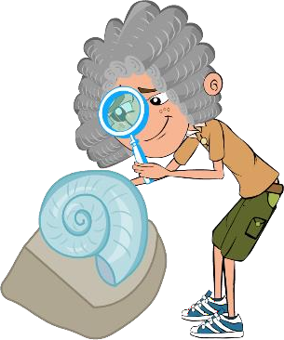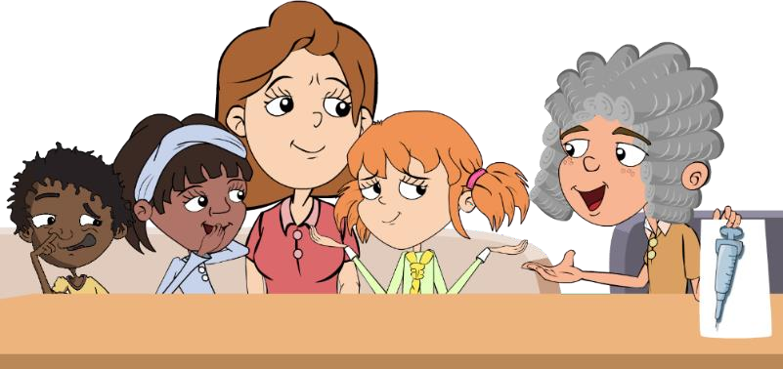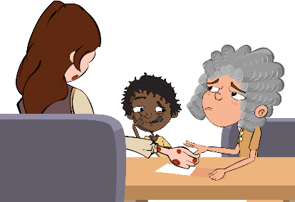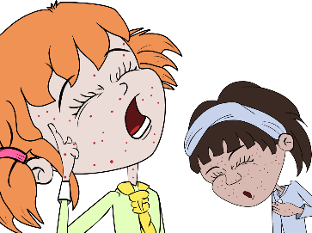FI1 – Ficha Informativa sobre Heróis Históricos
Heróis Históricos
Edward Jenner nasceu em 1749. Quando jovem,Edward gostava de ciências e natureza, e passava horas nas margens do rio Severn à procura de fósseis. Em 1770, aos 21 anos, começou a estudar medicina em Londres. Dois anos depois, Edward começou a trabalhar como medico na sua cidade natal de Berkeley, Gloucestershire.
Nesta altura, as pessoas estavam aterrorizadas com uma doença horrível chamada varíola. As pessoas que contraíram esta doença ficaram com graves cicatrizes de lesões e, inclusivamente, levou à morte de muitas. Como médico, Edward Jenner ouvia o que o povo do campo dizia sobre a varíola. Eles acreditavam que alguém que contraísse uma
infeção leve diferente, chamada varíola bovina, proveniente das suas vacas, não teria a muito mais grave varíola.
Jenner realizou uma experiência para ver se as pessoas estavam certas. Em 1796, uma leiteira chamada Sarah Nelmes foi ter com Jenner com queixas de uma erupção de varíola na mão, que apanhou com a Blossom, a sua vaca. Jenner tirou um pouco do pus da vesicula de varíola da mão de Sarah.
Esfregou um pouco do pus na mão de um menino de 8 anos chamado James Phipps, filho do seu jardineiro. James adoeceu com variola bovina, mas recuperou com rapidez.

Em seguida, Jenner pegou num pouco de pus de alguém com a doença perigosa, varíola, e esfregou no braço de James. James desenvolveu uma crosta em escama, mas não desenvolveu varíola, a teoria de Jenner estava certa. A descoberta de Jenner ficou conhecida como vacinação, proveniente da palavra latina para vaca: vacca. Jenner passou a vacinar todas as crianças locais com varíola bovina para impedi-las de contrair a doença mais perigosa da varíola

FI2 - Roteiro sobre a Descoberta de Vacina
Roteiro sobre a Descoberta de Vacinas

Cena 1 - Na margem de um rio
- Narrador - Edward Jenner nasceu em 1749. Quando era jovem, Edward gostava de ciências da natureza e passava horas a procurar fósseis nas margens do rio Severn.
- Jenner - Que lindo dia para procurar fosseis junto ao rio. O que poderia ser mais perfeito?
- Narrador - Em 1770, com 21 anos de idade, começou a estudar medicina em Londres. Dois anos mais tarde começou a sua carreira de médico na terra onde nasceu em Inglaterra. Nesse tempo a varíola e a varíola bovina eram muito frequentes e um grande problema de saúde!.

Cena 2 - Consultório do Dr. Jenner
  - Jenner - Entrem, entrem por favor! Então digam-me, Sr. e Srª Smith, qual é o problema??
  - Srª Smith - Bem Dr Jenner, o meu marido está com bolhas de varíola bovina. O que é que se posso fazer por ele?
  - Sr. Smith - Além disso, Doutor, um amigo meu morreu no ano passado com varíola. Mas ele nunca teve varíola bovina
  - Jenner - Continue Sr. Smith.
  - Srª Smith - Bem, é que eu conheço muitas pessoas que tiveram varíola bovina e que nunca contraram varíola. O Senhor Doutor também pensa que eu não a vou apanhar?
  - Jenner - Sabe, Sr. Smith, não é o primeiro paciente a dizer-me isso. Suspeito que tenha razão, mas terei de investigar melhor este assunto.
Narrador - E o bom médico fez justamente isso. Quando uma leiteira, chamada Sarah Nelmes veio à consulta com uma erupção de borbulhas de varíola bovina, aproveitou a oportunidade para fazer a experiência, com a ajuda de um rapaz de 8 anos, chamado, James Phipps.

Roteiro sobre a Descoberta de Vacinas

Cena 3 - Consultório do Dr. Jenner
    - Sarah - Doutor, tenho bolhas de varíola bovina na minha mão.
    - Jenner - Bem, menina Nelmes, deixe-me ver isso. James, vem cá por favor e põe a tua mão aqui.
    - Sarah – O que está a fazer, Doutor?
    - Jenner - Uma experiência, menina Nelmes. Vou tirar pus de uma das suas bolhas e vou aplicá-lo na mão do pequeno James.
    - Narrador - Passados uns dias o James ficou doente com varíola bovina, mas depressa recuperou. O Dr Jenner estava pronto para a segunda parte da sua experiência. Foi nessa altura que ele aplicou pus de um doente com varíola no braço de James.
    - Jenner - James, meu rapaz, se tudo correr como espero o teu nome vai ficar na História da Medicina.
    - James - Mas... e se não resultar Dr. Jenner?
    - Jenner - Não te vou mentir, podes morrer...
    - James - ("engoliu em seco") Oh!
    - Narrador - Mas James não morreu. A teoria de Jenner estava certa e, com o tempo, a sua descoberta ficou conhecida como vacinação. A partir desse momento, vacinou todas as crianças locais com varíola bovina para impedi-las de contrair varíola. Ainda hoje o seu trabalho é reconhecido e o Hospital Gloucestershire Royal tem uma unidade com o seu nome.

FT1 - Atividade de Preenchimento de Espaços em Branco sobre Heróis Históricos

A História de Edward Jenner
Compreensão de Leitura
Por favor, preenche os espaços em branco da história com as palavras da caixa abaixo:
Edward Jenner nasceu em , Inglaterra. Quando jovem, o assunto favorito de Jenner era e quando ele cresceu, tornou-se Na época, o povo de
Inglaterra estava aterrorizado com uma doença mortal chamada . Os sintomas incluíam

graves
infeção inofensiva
e muitas pessoas morreram. Jenner notou que as leiteiras que contraíam a
, das suas vacas leiteiras, não morriam de varíola.

Jenner tirou pus da mão de uma que tinha varíola bovina e infetou um menino chamado
. O menino foi infetado com varíola bovina, mas recuperou facilmente. Então, Jenner
James com varíola. A desenvolveu, mas o menino não desenvolveu varíola. Jenner estava encantado ao constatar que a sua ideia estava correta, portanto, passou a
todas as crianças da sua cidade com varíola bovina para impedi-las de contrair varíola.

Varíola Bovina, James Phipps, Varíola, Gloucestershire, Médico, Leiteira, Ciências, Cicatrizes, Infetado, Crosta, Vacinou

Um Herói Histórico
O Dr. Edward Jenner é uma das pessoas mais importantes na história de ciências. Sem a sua descoberta sobre vacinação, mais de metade da tua turma não estaria aqui hoje.
Compreensão
Responde às seguintes perguntas:
Sabias que...
Até aos 9 anos, uma criança deve ter tomado pelo menos 12 injeções para prevenir 13 perigosas diferentes infeções.
Facto Surpreendente
Vacinação tem origem na palavra latina para vaca - vacca

- Qual era o nome do médico que descobriu as vacinas?

- Qual era o nome da doença mortal na época?

- Qual foi a ideia de Jenner para parar a doença mortal?

- O que aconteceu a James depois de ser infetado com varíola bovina?

- O que aconteceu a James depois de ser infetado com varíola?

- Porque era importante para Jenner testar a sua ideia em James antes de tratar muitas crianças?

FT2 - Questionário sobre vacinas

Questionário: Vacinas
Por favor, marca todas as respostas que consideres adequadas

As vacinas são usadas para: (1 ponto) (1 ponto):
- Prevenir infeções
- Tratar infeções
- Adiar infeções

Sendo vacinado podes (2 pontos):
- Proteger-te
- Proteger as pessoas em teu redor
- Proteger os teus micróbios úteis

Como funcionam as vacinas? (1 ponto)
- Bloqueiam a entrada de micróbios no corpo
- Matam micróbios no teu corpo
- O sistema imunológico ataca a vacina e lembra-se no futuro que o fez

Que doenças não se podem prevenir com a vacinação? (2 pontos)
- Constipação comum
- Sarampo
- Amigdalite
- Poliomielite
As vacinas podem ser efetivas contra (1 ponto):
- Infeções bacterianas
- Infeções virais
- Infeções bacterianas e virais
- Nenhuma das anteriores

As vacinas são feitas de: (1 ponto):
- Anticorpos
- Glóbulos brancos
- Versões fracas ou inativas do micróbio que nos põe doentes
- Micróbios fortes que nos põem doentes

Imunidade de "Grupo" é (1 ponto):
- Quando animais como o gado são vacinados
- Um tipo de imunidade naturalmente presente no corpo
- Quando um número suficiente da população é vacinado para evitar a propagação de infeções na população, protegendo mesmo os que não se podem vacinar.
- Nenhuma das anteriores

Prevenção e Controlo de Infeções (PCI): Vacinação
Legenda: FT – Ficha de Trabalho; FA – Ficha de Apoio; FI – Ficha Informativa

Sessão 8B: Vacinação
Nesta lição, os alunos participarão de uma simulação para ver como as vacinas são usadas para evitar a propagação de infeções e descobrir o significado do termo "Imunidade de Grupo".

Resultados Pedagógicos
Todos os alunos irão:
- Compreender que o corpo humano tem muitas defesas naturais para combater a infeção, incluindo as 3 principais linhas de defesa.
- Compreender que tanto as vacinas como ficar infetado e desenvolver imunidade natural ajudam a prevenir uma série de infeções bacterianas e virais.
- Compreender que as infeções mais comuns, como a constipação ou a dor de garganta comum, não podem ser prevenidas com vacinas.
Ligações Curriculares
Cidadania e Desenvolvimento
- Saúde e Prevenção
Ciências Naturais
- Trabalhar com espírito científico
- Células e organização
- Capacidade de investigação e experimental
- Análise e avaliação
Português / Inglês
- Leitura
- Escrita
Geografia
- Geografia humana e física
- Capacidades geográficas e trabalho de campo

Sessão 8: Vacinação
Materiais Necessários
Atividade Principal: Simulação de Turma sobre Imunidade de Rebanho Por aluno
- Cada um dos cartões coloridos retirados da FI1 através da FI5
- Cópia da FT3

Atividade Suplementar: Atividade do Mapa do Mundo
Por aluno
- Cópia da FT4

Materiais de Apoio
- FA1 Cenário sobre Imunidade de Rebanho: Respostas
- FI1-5 Cartões coloridos
- FT3 Cenário sobre Imunidade de Rebanho
- FT4 Mapa do Mundo

Preparação Prévia
- Plastifique ou cole uma cópia das FI1-FI5 num cartão grosso e recorte um quadrado colorido para cada aluno. Estes podem ser recolhidos no final da aula para utilização futura.
- Cópia da FT3 e da FT4 para cada aluno.
- Cópia da FA1 Respostas do Professor

Sessão 8B: Vacinação

Palavras Chave
Anticorpo
Saúde e
Segurança
Sem recomendações
Hiperligações
Antigénio
www.e-bug.eu/pt-pt/2º-e-3º- ciclo-vacinação
Sistema imunitário
Imunidade Vacinas Glóbulos Brancos

Introdução
- Comece a aula perguntando aos alunos que vacinas/imunizações tiveram, por exemplo, poliomielite, SPR ou qualquer vacina quando foram de férias e se sabem para que serviam as vacinas.
- Explique que a imunidade significa que se está protegido dos efeitos graves da infeção e que a imunização é uma forma de aumentar a imunidade protetora do organismo, tanto contra doenças bacterianas como virais.
- Explique que as vacinas são uma quantidade pequena, inativa e inofensiva do microrganismo, que ensina o nosso corpo a combater o microrganismo patogénico quando ou se formos atacados por esse micróbio causador de doença.
- Explique como funcionam as vacinas. Explique que os anticorpos passam de mãe para filho através da placenta no útero e através do leite materno após o nascimento, ajudando a proteger os recém-nascidos de doenças. No entanto, isto não é efetivo para todas as doenças, por exemplo, as mulheres recebem uma vacina quando estão grávidas para proteger o seu bebé contra a tosse convulsa. Isto proporcionará proteção desde o nascimento do bebé até este ter idade suficiente para tomar a sua própria vacina (8 semanas de idade).
Relembre os alunos que cada tipo de microrganismo tem um revestimento exterior único e característico desse microrganismo, mas como alguns mudam as suas camadas exteriores rapidamente, é difícil para os cientistas fazer vacinas para estas infeções, ou, tal como acontece com a vacina contra a gripe, tem de ser feita uma nova a cada ano

Atividade
Atividade Principal: Simulação de Turma sobre Imunidade de Grupo

Cenário 1 – Demonstração da propagação da infeção e imunidade através da vacinação.

Esta atividade é mais eficaz se for efetuada com toda a turma. Explique à turma que irão simular como as vacinas impedem as pessoas de adoecer.

Entregue a cada aluno da turma um cartão (FI1 - FI5) vermelho (infetado), branco (imune), azul (em recuperação, mas ainda infecioso) e amarelo (vacinado).

  - Garanta que cada aluno tem um conjunto de cartões. Explique à turma que neste cenário irão observar o que acontece durante os programas de vacinação.
  - Explique que vai entregar a cada um deles um pedaço de papel que dirá ou "vacinado" ou "suscetível". Não devem mostrar o seu papel a mais ninguém e não devem levantar o seu cartão vacinado, exceto quando forem tocados por uma pessoa infetada.

    - 25% vacinados: 75% suscetíveis. Entregue a 25% dos alunos o papel com a palavra vacinação (cartão amarelo) e ao resto da turma o papel
com a palavra suscetível (cartão roxo).

  - Selecione uma pessoa no meio da turma e peça-lhe que segure o seu cartão vermelho. Explique que agora estão infetados por uma doença. Peça-lhes que toquem numa pessoa na sua proximidade.
Esta pessoa está agora infetada e deve levantar um cartão vermelho, no entanto, quando uma pessoa vacinada for exposta à infeção, irá levantar o seu cartão amarelo (vacinado) e não irá transmitir a infeção a mais ninguém.Isto marca o fim do primeiro dia. Referimo-nos ao fim do primeiro dia porque é o tempo que demora para a infeção incubar e para a manifestação dos primeiros sintomas da infeção.

  - Após alguns segundos, diga à turma que agora estão no segundo dia. O aluno 1 deve agora segurar um cartão azul, isto é, está em recuperação, mas continua infecioso. O aluno dois deve agora segurar um cartão vermelho. Peça a cada um destes alunos para tocarem em alguém diferente na sua proximidade. Estas duas pessoas estão agora infetadas e devem levantar um cartão vermelho. Isto marca o fim do segundo dia.

  - Após alguns segundos, diga à turma que agora estão no terceiro dia.

    - O aluno 1 deve ter agora um cartão branco, ou seja, agora está imunizado/a.
Esta pessoa é um indivíduo normal e saudável com um sistema imunitário saudável, portanto, foi capaz de combater a doença e desenvolver imunidade.

    - O aluno dois deve agora estar a segurar um cartão azul, ou seja, está a recuperar, mas continua a ser infecioso.

    - Os alunos três e quatro devem segurar cartões vermelhos, ou seja, agora estão infetados.

  - Continue os passos 1 – 3 durante 7 dias e peça aos alunos para completar a secção Cenário das suas fichas de trabalho (FT3, respostas na FA1).

    - 50% vacinados: 50% suscetíveis. Como acima, contudo, dar a 50% dos alunos o cartão amarelo "vacinado" e ao resto da turma o cartão púrpura "suscetível".
    - 75% vacinados: 25% suscetíveis

No entanto, tal como acima, dê a 75% dos alunos o cartão amarelo "vacinado" e ao resto da turma o cartão roxo "suscetível".
Os estudantes observarão uma tendência decrescente da infeção à medida que mais pessoas forem vacinadas. Pode ser benéfico neste momento explicar o termo "imunidade de Grupo". A imunidade de Grupo é um tipo de imunidade que ocorre quando a vacinação ou infeção de uma parte de uma população proporciona proteção a indivíduos desprotegidos.

Debate
Verifique a compreensão debatendo os seguintes pontos:
Porque a vacinação não é apenas uma questão de saúde pessoal, mas também uma questão de saúde pública?
Resposta: Muitas doenças infeciosas são extremamente contagiosas, podemos vacinar-nos contra a doença, mas outras pessoas não vacinadas podem contrair a doença e espalhá-la ainda mais para pessoas não vacinadas. Se mais pessoas forem vacinadas, a doença é impedida de circular. É por isso que a imunidade de grupo previne epidemias. Na sociedade de hoje, onde as viagens globais são relativamente baratas e fáceis, uma pessoa infetada pode transportar uma doença pelo mundo em 24 horas.
O que é necessário fazer para eliminar completamente uma doença infeciosa?
Resposta: Um programa de vacinação que alcance todos os grupos-alvo de forma contínua e disseminada é o único meio de eliminar completamente uma doença. No entanto, não é possível eliminar todas as doenças desta forma, uma vez que algumas doenças infeciosas e a gripe aviária, possuem outros reservatórios (lugares onde podem viver e se multiplicar) que não nos humanos.
Porque a vacina contra a gripe não eliminou o vírus da gripe?
Resposta: Uma vacina funciona enganando o corpo para produzir anticorpos específicos para combater uma determinada doença infeciosa. Esses anticorpos ligam-se aos antigénios na camada externa do vírus. O vírus da gripe tem capacidade de mutação e de modificar o seu revestimento externo rapidamente, o que significa que os cientistas têm que criar uma nova vacina a cada ano.

Atividades Suplementares
Atividade do Mapa do Mundo
Entregue à turma uma cópia da FT4. Peça aos alunos que estudem o mapa do mundo e registem as vacinas exigidas para países específicos de cada região. Os alunos também devem nomear a doença para a qual a vacina oferece proteção e o microrganismo que causa a doença. Peça aos alunos que usem os websites do governo, da Organização Mundial da Saúde e da Direção Geral da Saúde (se o acesso ao site estiver disponível) para ajudá-los a investigar as informações atuais sobre vacinas.

Consolidação da Aprendizagem
Peça aos alunos que escrevam um parágrafo ou três frases para resumir o que aprenderam durante a lição

FA1 - Folha de Respostas do Cenário de

Folha de Respostas do Professor sobre o Cenário de

Dia | Número de alunos vacinados
 | 25% |  | 50% | 75%
1 |  | Os resultados nesta tabela irão variar de acordo com o número de pessoas na turma e onde as pessoas vacinadas estão posicionadas em relação às pessoas suscetíveis. No entanto, haverá uma tendência decrescente de pessoas infetadas à medida que mais pessoas forem vacinadas.
2
3
4
5
6
7

Conclusões
O que é imunidade de grupo?
A imunidade de grupo descreve um tipo de imunidade que ocorre quando a proporção de população com imunidade, seja por vacinação seja por imunidade natural por infeção, é suficientemente ampla para proteger os indivíduos desprotegidos.

O que acontece quando a vacinação cai para um nível baixo na comunidade?
Quando a vacinação cai para um nível baixo, as pessoas começam a contrair a doença novamente, levando a um ressurgimento da doença.

Porque uma vacina é considerada uma medida preventiva e não um tratamento?
As vacinas são usadas para aumentar a imunidade para que, quando um microrganismo entrar no corpo, o sistema imunológico esteja pronto para combatê-lo, evitando que o micróbio cause infeções grave.

FI1 - Cartas Coloridas

Infetado

Infetado

Infetado

Infetado

Infetado

Infetado

Infetado

Infetado

Infetado

Infetado

Infetado

Infetado

Infetado

Infetado

Infetado

Infetado

Infetado

Infetado

Infetado

Infetado

Infetado

Infetado

Infetado

Infetado

FI2 - Cartas Coloridas
Em recuperação mas ainda infecioso
Em recuperação mas ainda infecioso
Em recuperação mas ainda infecioso
Em recuperação mas ainda infecioso

Em recuperação mas ainda infecioso
Em recuperação mas ainda infecioso
Em recuperação mas ainda infecioso
Em recuperação mas ainda infecioso

Em recuperação mas ainda infecioso
Em recuperação mas ainda infecioso
Em recuperação mas ainda infecioso
Em recuperação mas ainda infecioso
Em recuperação mas ainda infecioso
Em recuperação mas ainda infecioso
Em recuperação mas ainda infecioso
Em recuperação mas ainda infecioso

Em recuperação mas ainda infecioso
Em recuperação mas ainda infecioso
Em recuperação mas ainda infecioso
Em recuperação mas ainda infecioso

Em recuperação mas ainda infecioso
Em recuperação mas ainda infecioso
Em recuperação mas ainda infecioso
Em recuperação mas ainda infecioso

FI3 - Cartas Coloridas

Imune

Imune

Imune

Imune

Imune

Imune

Imune

Imune

Imune

Imune

Imune

Imune

Imune

Imune

Imune

Imune

Imune

Imune

Imune

Imune

Imune

Imune

Imune

Imune

FI4 - Coloured Cards

Vacinado

Vacinado

Vacinado

Vacinado

Vacinado

Vacinado

Vacinado

Vacinado

Vacinado

Vacinado

Vacinado

Vacinado

Vacinado

Vacinado

Vacinado

Vacinado

Vacinado

Vacinado

Vacinado

Vacinado

Vacinado

Vacinado

Vacinado

Vacinado

FI5 - Cartas Coloridas

Suscetível

Suscetível

Suscetível

Suscetível

Suscetível

Suscetível

Suscetível

Suscetível

Suscetível

Suscetível

Suscetível

Suscetível

Suscetível

Suscetível

Suscetível

Suscetível

Suscetível

Suscetível

Suscetível

Suscetível

Suscetível

Suscetível

Suscetível

Suscetível

FT3 - Cenário de Imunidade de grupo

Cenário de Imunidade de grupo: Ficha de Aluno
Usa esta ficha para registar as tuas observações após cada fase do cenário. Depois, acrescenta as tuas conclusões.

Dia | Número de alunos vacinados
 | 25% |  | 50% |  | 75%
1
2
3
4
5
6
7
À medida que mais pessoas são vacinadas, o que acontece com a propagação da infeção?

Conclusões
O que é imunidade de grupo?

O que acontece quando a vacinação cai para um nível baixo na comunidade?

Porque uma vacina é considerada uma medida preventiva e não um tratamento?

Canadá

América do
Sul
Europa
Ocidental Rússia
FT2 - Atividade do Mapa do Mundo

Ásia

Extremo Oriente

África

Austrália
2º e 3º Ciclo

Tratamento da Infeção: Antibióticos
Legenda: FT – Ficha de Trabalho; FA – Ficha de Apoio; FI – Ficha Informativa
Sessão 9A: Antibióticos
Através de métodos de discussão e debate conduzidos por professores, os alunos aprendem a importância do uso adequado de antibióticos e outros medicamentos.

Resultados Pedagógicos
Todos os alunos irão:
- Entender que as infeções mais comuns melhoram sozinhas com o tempo, repouso, hidratação e vida saudável.
- Entender que se forem tomados antibióticos, é importante terminar o tratamento.
- Entender que os antibióticos tratam apenas infeções bacterianas.
- Entender que não devem partilhar antibióticos ou outros medicamentos prescritos por um médico ou indicados por um farmacêutico.
Ligações Curriculares
Cidadania e Desenvolvimento
- Saúde e prevenção

Ciências
- Trabalhar com espírito científico
- Animais, incluindo humanos

Português/ Inglês
- Leitura e compreensão

Sessão 9A: Antibióticos

Materiais Necessários
Atividade Principal: Cenários em Banda Desenhada
Por grupo
  - Cópia da FI1
  - Cópia da FI2
  - Cópia da FA1

Atividade Suplementar 1: Antibióticos Cartões Didáticos Por grupo
  - Cópia da FI 3

Atividade Suplementar 2: Jogo de Palavras
Por aluno
  - Cópia da FT1
Materiais de Apoio
  - FA1 Pontos de Debate de Aprendizagem
  - FI 1-2 Banda Desenhada sobre Antibióticos
  - FI 3 Cartões Didáticos sobre Antibióticos
  - FT1 Ficha de Jogo de Palavras

Sessão 9A: Antibióticos

Palavras-Chave
Antibióticos Doença
Sistema imunitário Infeção Medicamentos Defesas naturais Vacina
Saúde e Segurança
Hiperligações

https://www.e-bug.eu/pt- pt/2%C2%BA-e-3%C2%BA-
ciclo-antibi%C3%B3ticos-e- resist%C3%AAncia-aos- antibi%C3%B3ticos

Introdução
- Comece a aula explicando aos alunos que vão aprender sobre algumas infeções comuns e quando os antibióticos devem ou não ser usados. Relembre os alunos que os microrganismos nocivos (patogénicos) podem causar uma infeção e pôr-nos doentes. Pergunte aos alunos sobre as suas próprias experiências de quando estiveram doentes, qual foi a doença, como se sentiram e o que fizeram? Pensaram que a doença foi causada por um micróbio/infeção? Se a resposta for afirmativa, pergunte porque pensaram assim. Ficaram em casa? Foram ao médico ou à farmácia? Tomaram algum medicamento?

- Transmita aos alunos que, antes de tomar medicamentos para tratar infeções comuns, devemos deixar que o nosso corpo tente combater os microrganismos nocivos (patogénicos). Explique que no interior do nosso corpo temos um sistema imunológico que combate estes micróbios nocivos. Se dormirmos bastante e comermos adequadamente, mantemos o nosso sistema imunológico forte e este continuará a lutar contra os microrganismos patogénicos.

- Explique aos alunos que, às vezes, o sistema imunológico precisa de ajuda quando uma quantidade elevada de microrganismos patogénicos entra no nosso corpo. Este é o momento em que precisamos dos medicamentos. Explique que são usados diferentes tipos de medicamentos para tratar sintomas de infeções diferentes, por exemplo, medicamentos para a tosse (antitússico ou expetorante, dependendo da origem da tosse), analgésicos para as dores, medicamentos para baixar a temperatura (antipiréticos), etc.

- Sublinhe que os antibióticos são medicamentos que se utilizam para tratar apenas infeções bacterianas. Os antibióticos põem-nos melhor, detendo ou matando as bactérias nocivas que nos causam a doença. Explique aos alunos que antibióticos diferentes afetam bactérias diferentes, portanto, não devemos usar antibióticos de outras pessoas pois podem não funcionar. Só devemos tomar os antibióticos que nos foram receitados pelo médico (em Portugal os antibióticos só podem ser prescritos por um médico). Explique que os antibióticos não funcionam em infeções causadas por vírus, por exemplo, não detêm a COVID-19 nem matam o SARS-CoV-2 nem as constipações comuns.

- Explique que, quando o médico receita antibióticos, é importante cumprir e terminar o tratamento prescrito. Se não o fizermos, podemos não matar todas as bactérias nocivas e ficar novamente doentes ou criar resistência às bactérias.Os alunos devem saber que muitos dos restantes medicamentos, como analgésicos, antipiréticos, ou xaropes para a tosse, são utilizados para aliviar os sintomas das infeções como dores de cabeça, febre, tosse etc.

Atividade
Atividade Principal: Cenários em Banda Desenhada e debate
Esta atividade pode ser realizada em pequenos grupos ou como debate em sala de aula. A tarefa é apresentada como se fosse uma história de desenhos animados.

  - Cada secção da banda desenhada tem uma situação em que se tem de tomar uma decisão. As palavras de quem toma a decisão estão em itálico, para destaque.

  - Mostre cada quadradinho aos alunos (ou as fichas FI1 e FI2 em conjunto, ou como quadradinhos individuais no quadro branco) e discuta se quem tomou a decisão fez a escolha certa ou errada.

  - Os pontos de debate encontram-se na ficha FA1. Os alunos aprenderão como e quando usar adequadamente os antibióticos.

Atividades Suplementares
Cartões Didáticos sobre Antibióticos
Esta atividade pode ser realizada em pequenos grupos de 3 ou 4 ou como parte de um debate na aula. Entregue a ficha FI3 aos alunos e peça-lhes que respondam ‘sim’ ou ‘não’ às frases. As respostas estão disponíveis no website e-bug.
Ficha do jogo de mistura de palavras
Esta divertida atividade pode ser realizada individualmente ou em grupos de 2 ou 4 alunos. Forneça aos alunos a ficha FT1. Os alunos deverão combinar a palavra da coluna à esquerda com a definição na coluna à direita. As respostas estão disponíveis no website e-bug.

Consolidação da Aprendizagem
No final da sessão, pergunte aos alunos se podem indicar diferentes formas de usar corretamente os antibióticos. Por exemplo:
- Tomar apenas os antibióticos que o meu médico me receitou.
- Ao iniciar o tratamento, continuar o mesmo até à sua conclusão.
- Nunca tomar antibióticos de outra pessoa.
- Inscrever-se para ser um guardião de antibióticos.
- Ou escreva o seu próprio.

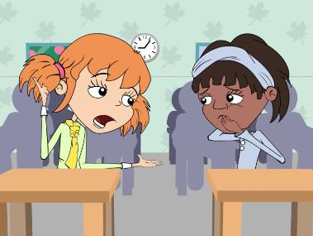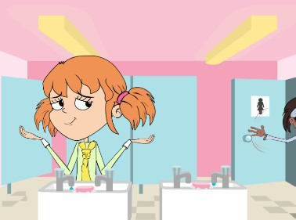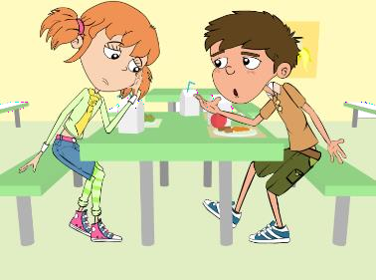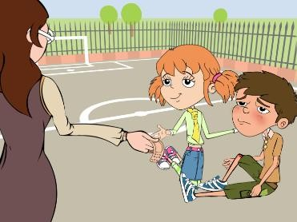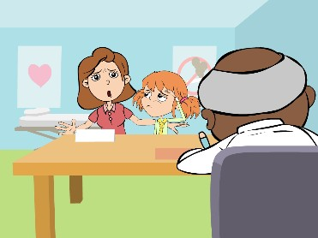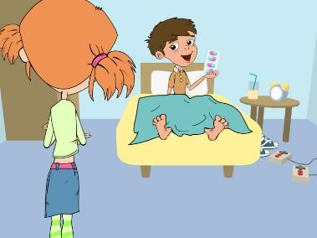FA1 – Pontos de Debate

Pontos de Debate
A Eva devia ter tapado a boca quando tossia. A infeção pode ser facilmente disseminada para outras pessoas através da
tosse e dos espirros. Um espirro viaja aproximadamente a 160 Km/h e com muita intensidade, portanto, os micróbios que expelidos podem ser transportados para muito longe e infetar outras pessoas.
Devemos lavar sempre as mãos depois de ir à casa de banho. Frequentemente, muitos dos micróbios nocivos estão nas casas de banho. Uma boa higiene pessoal é essencial para um bom estilo de vida e ajudam a reduzir a disseminação das infeções. Vários estudos demonstram que uma correta lavagem de mãos pode reduzir o absentismo escolar, pois diminui a ocorrência de gastroenterites e constipações.
A Eva NÃO deve tomar o antibiótico da irmã. Existem muitos tipos diferentes de antibióticos, para tratar infeções bacterianas diferentes. O médico prescreve antibióticos específicos para cada uma das infeções e nas doses e tempo adequadas para cada doente. Tomar o antibiótico de outra pessoa pode fazer com que a sua infeção não melhore.

A Senhora Brooke devia ter lavado o joelho ferido do Luca para eliminar a sujidade ou qualquer micróbio que pudesse estar presente. Geralmente não há necessidade de aplicar pensos em ligeiras feridas e escoriações. Podem ficar “ao ar”, pois tal ajuda o processo de cicatrização

O Doutor Cooper tem razão; os antibióticos só curam infeções provocadas por bactérias. A tosse e as constipações são geralmente causadas por vírus e o organismo tem defesas naturais suficientes para curá-las. Existem outros
medicamentos que podem ajudar a melhorar os sintomas e o desconforto provocados pela tosse e constipações.

É importante que o Luca faça o tratamento com antibiótico até ao fim. Se parar a meio, algumas bactérias podem sobreviver e futuramente ganhar resistência ao antibiótico.

A Ina foi à escola, mas não se sentia muito bem. Tinha dores de cabeça e corrimento nasal. Quando chegou à sala de aula, sentou-se na carteira ao lado da Eva. Reparou de imediato que a Eva também não se sentia bem.

Estás bem, Eva?

Nem por isso. mas a minha mãe disse que eu tenho que
A minha também. Mas eu não estou com tosse. Sabes, devias mesmo

À horavirdpoaarlamaoçeoscaoElav*atoessaeI*na, foram à casa decboabnrihr oa. tAuaInbaoecsat.ava com fome e tinha pressa para ir almoçar.

Anda, Eva! Tenho fome! E não te esqueças de lavar as mãos.
Porque é que preciso de lavar as minhas mãos?

Durante o almoço a Eva estava a falar com o seu amigo Luca sobre a sua dor de cabeça e corrimento nasal.

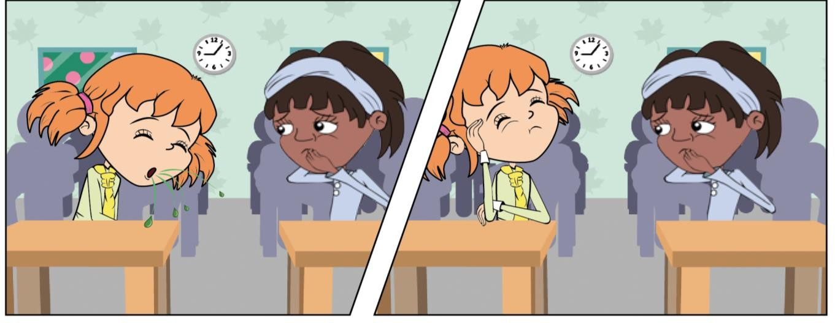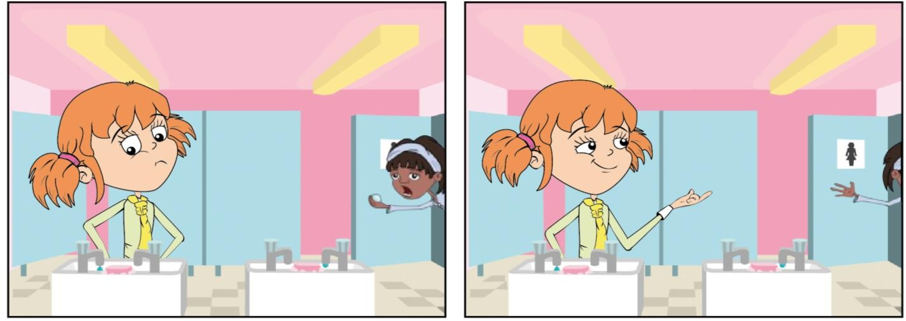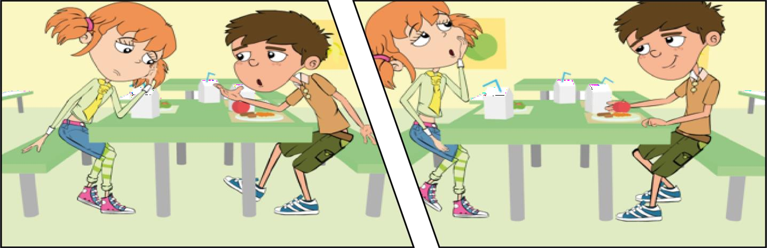Dói mesmo. Acho que estou a ficar constipada!
Não tens nenhum antibiótico em casa que possas tomar?
Boa ideia! Ainda temos alguns de quando a minha irmã teve uma infeção no ouvido. Vou perguntar à minha mãe.

Depois de almoçar, foram para o recreio brincar. O Luca caiu e fez uma ferida profunda no joelho.
Aiii! O meu joelho
está a deitar sangue.

Anda, eu levo-te à
Senhora Brooke.
Oh, meu querido! Deixa-me ver. Não é muito grave. Vamos só pôr um penso.

Quando a Eva chegou a casa, a mãe resolveu levá-la ao médico. O Doutor. Cooper disse que ela estava com uma forte constipação.
Vai para casa e vai descansar. Se precisares, toma um medicamento para a dor de cabeça,

Mas ela está doente, tem de lhe dar algum antibiótico.

Não, não é preciso.

Uns dias depois, o Luca não foi à escola e a Eva foi visitá-lo no caminho da escola para casa.

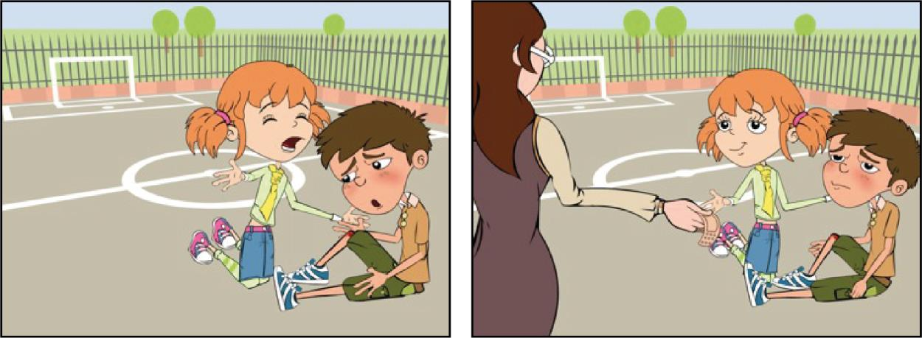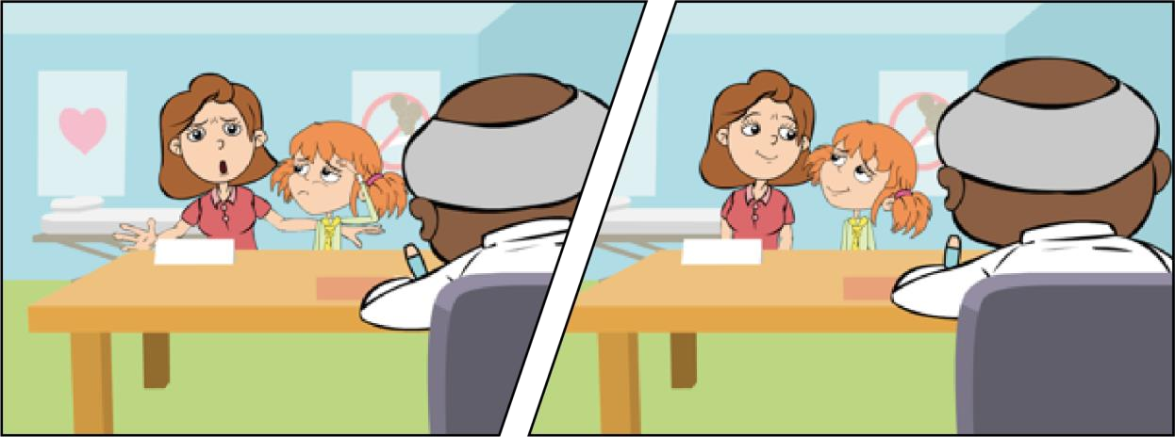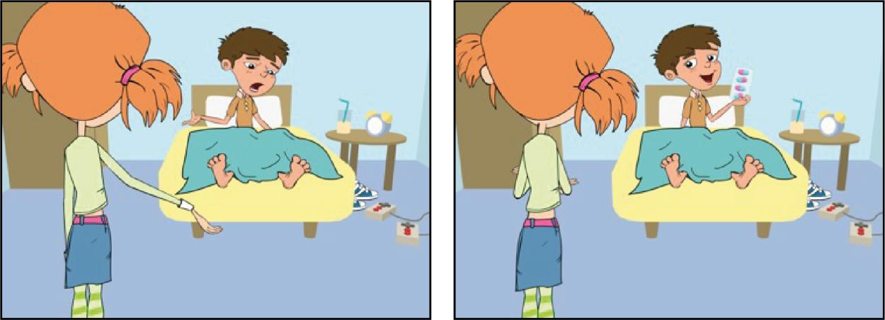Não foste hoje à escola. Estás bem?
Não, o meu joelho ainda me dói muito. O meu pai levou-me ao Doutor Cooper e ele disse que o meu corte está infetado.
Oh, que pena! Ele deu-te algum medicamento para as dores?
Não, deu-me antibiótico para ajudar a combater a infeção e disse-me para os tomar até que acabem.

Posso tratar a tosse e constipações com Antibióticos
Sim ou Não
Devo lavar sempre as mãos depois de ir à casa de banho
Sim ou Não
Devo cobrir sempre a minha tosse e espirros com um lenço de papel
Sim ou Não
A maior parte das vezes, o meu sistema imunitário consegue por si mesmo combater infeções como a constipação comum
Sim ou Não
Os antibióticos só
funcionam nas
infeções bacterianas
Sim ou Não
Só devo tomar os antibióticos que o meu médico me receitou
Sim ou Não
2º e 3º Ciclo
FI3 - Cartões Didáticos sobre Antibióticos
Se o meu médico me receitar antibióticos para
tomar durante 7 dias mas eu sinto-me melhor após 3 dias, posso parar de os tomar
Sim ou Não
Se o meu amigo estiver doente, posso
dar-lhe os meus
antigos antibióticos
Sim ou Não
Os micróbios nocivos põem-nos doentes
Sim ou Não

FT1 - Ficha do Jogo de Mistura de Palavras

Mistura de Palavras

Antibiótico

O mais pequeno dos micróbios - Normalmente é nocivo

Bactérias
Um produto usado para tratar uma doença ou lesão

Infeção
Um sinal de doença, por ex.: dor de cabeça, diarreia e febre

Medicamento
Medicamento especial, usado para tratar infeções

Analgésico
Uma doença causada por um micróbio

Vírus
Um micróbio muito pequeno que pode ser útil

Sintoma
Um medicamento usado para tirar dores

Tratamento da Infeção: Uso de Antibióticos e Resistência Antimicrobiana
2º e 3º Ciclo

Sessão 9B: Uso de Antibióticos e Resistência Antimicrobiana
Esta lição apresenta aos alunos a crescente ameaça global à saúde pública da resistência antimicrobiana (RAM) por meio de um jogo interativo de cartões didáticos sobre bactérias.

Resultados Pedagógicos
Todos os alunos irão:
  - Entender que os antibióticos só funcionam em infeções bacterianas.
  - Entender que as infeções mais comuns vão melhorar sozinhas com o tempo, repouso na cama, hidratação e vida saudável.
  - Entender que se tiverem antibióticos prescritos devem terminar o seu tratamento. Se, por qualquer motivo, sobrarem antibióticos, devem descartá-los, devolvendo-os à sua farmácia local.
  - Entender que não devem usar sobras de antibióticos de um tratamento anterior ou antibióticos prescritos para outras pessoas.
  - Entender que o uso excessivo de antibióticos pode danificar as nossas bactérias normais/úteis.
  - Entender que as bactérias estão a tornar-se resistentes aos antibióticos devido ao seu uso excessivo
Ligações Curriculares
Cidadania e Desenvolvimento
  - Saúde e Prevenção

Ciências Naturais
  - Trabalhar com espírito científico
  - Atitude científica
  - Capacidade de investigação e experimental
  - Análise e avaliação

Português / Inglês
  - Leitura
  - Escrita

Sessão 9B: Uso de Antibióticos e Resistência Antimicrobiana
2º e 3º Ciclo

Materiais Necessários
Atividade Principal: Aos antibióticos podem/não podem:
Por par
- Um par de tesouras para cortar
- Cola de papel/Fita-cola
- Cópia da FT2
Atividade 2: Jogo de Cartões Didáticos sobre Resistência Antimicrobiana
Por grupo
- Cópia da FI1-4
- Debate
- Cópia da FT 3 (FT 4 Ficha de Trabalho Diferenciada, Adaptável, para alunos de diferentes capacidades)

Atividade Suplementar: Crescimento de Cultura Bacteriana Por turma
- Diversas soluções antibióticas/antisséticas e sabonete antibacteriano, mel
- Um pacote de discos de papel de filtro de 5 mm
Por aluno/par
- Placas de ágar
- Diversas soluções antibióticas/antisséticas, e.g. sabão antibacteriano, mel
- 1 pacote de discos de filtro de papel de 5 mm
Por aluno/par
  - Placas de Ágar

Atividade Suplementar: Kit de Debate de Resistência aos Antibióticos
Descarregue em: debate.imascientist.org.uk/ antibiotic-resistance-resources/

Materiais de Apoio
- FA2 Respostas sobre Os Antibióticos Podem/Não Podem
- FI1-4 Jogo de Cartões Didáticos
- FT2 Jogo Os Antibióticos Podem/Não Podem
- FT 3 Ficha de Conclusões
- FT 4 Ficha de Conclusões Diferenciadas

2º e 3º Ciclo
Preparação Prévia
- Descarregue a apresentação e-Bug sobre a Descoberta dos Antibióticos
- Cópia da FP1 Respostas do Professor sobre Os Antibióticos Podem/Não podem
- Descarregue a FP2 Folha e Professor sobre a Preparação da Placa de Ágar Agar, disponível em:
- e-bug.eu/eng/KS3/lesson/ AntibioticAntimicrobial-Resistance

Legenda: FT – Ficha de Trabalho; FA – Ficha de Apoio; FI – Ficha Informativa

Sessão 9B: Uso de Antibióticos e Resistência Antimicrobiana
2º e 3º Ciclo

Palavras Chave
Antibiótico Antimicrobiano Sistema imunitário Infeção
Seleção natural
Saúde e Segurança
Sem recomendação especifica
Hiperligações
https://www.e-bug.eu/pt- pt/2%C2%BA-e-3%C2%BA-
ciclo-antibi%C3%B3ticos-e- resist%C3%AAncia-aos- antibi%C3%B3ticos

Introdução
2º e 3º Ciclo

  - Comece a LIÇÃO perguntando aos alunos se eles já tomaram um antibiótico e se sabem para que servem os antibióticos. Em seguida, explique o que é um antibiótico – que é um tipo de medicamento que mata ou impede que as bactérias aumentem em número.
  - Conte aos alunos a história de como os antibióticos foram descobertos por Alexander Fleming. Em 1928, Alexander Fleming saiu de férias e deixou na sua mesa algumas placas de ágar de laboratório, de uma experiência não relacionada. Quando voltou das férias, descobriu que as bactérias que cresciam nas suas placas de ágar não podiam crescer perto do bolor que também estava a crescer na placa, concluindo que o bolor tinha produzido um produto químico para se proteger das bactérias usando um agente antibacteriano. Os cientistas usaram esse novo produto químico para desenvolver antibióticos.
  - Explique que antes do desenvolvimento dos antibióticos, durante a Segunda Guerra Mundial, as pessoas com ferimentos morriam de infeções bacterianas. Após a produção de antibióticos, muitas mortes e doenças foram evitadas e os cirurgiões foram capazes de realizar operações muito mais difíceis, como substituições de anca.
  - Explique como os antibióticos matam as bactérias úteis do nosso corpo (comensais), deixando nosso corpo exposto a micróbios nocivos (patogénicos). Uma ou duas bactérias podem mudar (mutar) para que o antibiótico não possa matá-las –são as bactérias resistentes a antibióticos.
  - Explique que o uso excessivo e indevido de antibióticos levou as bactérias a desenvolver resistência aos antibióticos através da seleção natural (sobrevivência do mais apto).
  - Realce que todos podem ajudar a evitar o agravamento da resistência aos antibióticos da seguinte forma:
    - Tomar antibióticos apenas quando prescritos por um médico;
    - Terminar o tratamento de antibióticos conforme prescrito pelo seu médico ou explicado pelo seu farmacêutico;
    - Não usar antibióticos que sobrem (se, por qualquer motivo, não terminar o seu tratamento com antibióticos, qualquer sobra deve ser entregue à sua farmácia local para descarte);
    - Não usar antibióticos para a maioria das dores de ouvido, dores de garganta ou resfriados ou gripes que geralmente são causados por vírus;
    - Ler com atenção todo o folheto informativo (que vem na embalagem) antes de começar a tomar o antibiótico, pois contém informação importante; caso ainda tenha dúvidas, fale com o seu médico ou farmacêutico;

2º e 3º Ciclo

    - O antibiótico foi prescrito apenas para a pessoa que foi consultada. Não dar a outras pessoas. O antibiótico pode ser-lhes prejudicial mesmo que apresentem os mesmos sinais de doença;
    - Se tiver quaisquer efeitos indesejáveis, incluindo possíveis efeitos indesejáveis não indicados no folheto, falar com o seu médico ou farmacêutico.

Atividade
Atividade Principal: Jogo 'Os Antibióticos Podem/Não Podem'
- Esta atividade deve ser realizada aos pares.
- Forneça a cada par a ficha FT2 e uma tesoura para cortar as frases na metade inferior da página.
- Explique aos alunos que têm que recortar cada uma das afirmações. Irão trabalhar juntos para decidir se a afirmação sugere algo verdadeiro para os antibióticos ou não, colocando cada afirmação no quadro fornecido.
- Após cada grupo tenha completado a atividade, analise as respostas corretas e as razões para a forma como categorizaram as afirmações, e explique cada afirmação, se necessário, usando a FA2.
- Ao passar pelas respostas corretas, peça aos alunos que colem as afirmações no lado adequado do quadro. No final, os alunos terão uma compreensão sobre o que os antibióticos 'podem/não podem' tratar.

Atividade 2: Jogo com Cartões Didáticos sobre Resistência Antimicrobiana
- Peça aos alunos que formem grupos de dois, três ou quatro.
- Forneça a cada grupo um conjunto de cartões da FI1, FI 2, FI 3 e da FI 4. Explique à classe que esta atividade demonstrará como as bactérias se podem disseminar e como as bactérias podem desenvolver resistência a antibióticos.
  - Explique à turma que o objetivo do jogo é manter o maior número possível de “bactérias normais” e evitar as “bactérias resistentes”. No final do jogo, o jogador com apenas uma mão de ‘bactérias resistentes’ perde e termina o jogo.
  - Explique que “bactérias resistentes” são bactérias que foram expostas a muitos antibióticos e desenvolveram resistência – agora, os antibióticos não funcionarão nessas bactérias.
  - Explique que as “bactérias” não desenvolveram resistência e ainda podem ser tratadas com antibióticos.
- Coloque o baralho de 'bactérias resistentes' virado para cima, na mesa, ao alcance de cada jogador.Depois, coloque as 'cartas de ação' viradas para baixo, na mesa, ao alcance de cada jogador.

2º e 3º Ciclo

- Cada jogador começa o jogo com quatro cartas de 'bactérias' na mão, o restante deve ser colocado num baralho separado na mesa e voltado para cima.
- O primeiro jogador a começar, pega numa 'carta de ação' e lê a instrução em voz alta para o seu grupo.
  - Se a instrução for “passar uma carta”, o jogador deve passar ao seu oponente a respetiva carta de bactérias, ou para a pessoa à sua esquerda e colocar a “carta de ação” no fundo do baralho.
  - Se a instrução for "devolver uma carta", o jogador deve devolver a respetiva carta de bactérias ao baralho correspondente e colocar a "carta de ação" no fundo do baralho.
  - Se o jogador não estiver a segurar a respetiva carta de bactérias, deve devolver a 'carta de ação' ao fundo do baralho de 'cartas de ação' e perde uma jogada.
- O jogo termina quando um jogador tem apenas cartas de 'bactérias resistentes' na sua mão. Em grupos de 2, o vencedor é aquele que ainda tiver 'bactérias'. Se três ou mais pessoas estiverem em jogo, o vencedor é a pessoa que no final tem mais cartas de 'bactérias' na mão.

Debate
Debata com a turma as perguntas das Fichas de Trabalho (FT3/4):
Os Antibióticos não curam constipações nem a gripe. O que deve ser recomendado pelo médico ou prescrito a um paciente, para que este melhore?
Resposta: Os antibióticos só podem tratar infeções bacterianas e as constipações ou a gripe são causadas por um vírus. Em muitos casos, as defesas naturais do próprio corpo combatem a tosse, a constipação e a gripe, no entanto, outros medicamentos podem ajudar a diminuir os sintomas, por exemplo. analgésicos para ajudar a reduzir a dor e antipiréticos para ajudar a reduzir a febre associadas à infeção.
Resposta diferenciada:
O que aconteceria se um paciente recebesse um antibiótico para tratar uma infeção bacteriana, mas a bactéria fosse resistente a esse antibiótico?
Resposta: Nada. O antibiótico não seria capaz de eliminar as bactérias causadoras da doença, portanto, o paciente não melhoraria.
Resposta diferenciada: a
Se tivesses um pouco de amoxicilina em sobra no armário, de uma infeção respiratória anterior, tomarias mais tarde esse antibiótico para tratar um corte na perna que infetou? Explica a tua resposta.

2º e 3º Ciclo

Resposta: Não, nunca se deve usar antibióticos de outras pessoas ou antibióticos que foram prescritos para uma infeção anterior. Existem muitos tipos diferentes de antibióticos que tratam diferentes infeções bacterianas. Os médicos prescrevem antibióticos específicos para doenças específicas e na dose adequada para cada paciente. Tomar antibióticos de outra pessoa pode significar que a tua infeção não melhora.
Se por algum motivo sobrarem antibióticos, deves levá-los ao farmacêutico para descarte Resposta diferenciada: a
Um paciente não quer tomar a flucloxacilina prescrita para a infeção da ferida.
“Tomei mais de metade daqueles comprimidos que o médico me deu
anteriormente e a infeção passou durante um tempo, mas voltou pior”. Podes explicar porque tal aconteceu?
Resposta: É muito importante terminar um tratamento com os antibióticos prescritos, e não parar a meio. A falha em terminar o tratamento pode resultar em não eliminar todas as bactérias e, estas, possivelmente tornar-se-iam resistentes a esse antibiótico no futuro.
Resposta diferenciada: c

Atividades Suplementares
Crescimento de uma Cultura de Bactérias
Os alunos podem investigar o efeito de antibióticos/antissépticos no crescimento bacteriano.
- Prepare as placas de ágar de bactérias da colónia antes da lição, usando a técnica asséptica durante toda a preparação. Consulte o site para aceder à FA2, a fim de obter orientações.
- Distribua uma placa por aluno ou entre pares, dependendo do número de placas de ágar preparadas e disponíveis.
- Peça aos alunos para embeber discos de papel de filtro de 5 mm em várias soluções, por exemplo. sabonete antibacteriano, solução antisséptica, mel.
- Peça aos alunos para adicionar os discos à superfície da placa de ágar e selar as placas. Certifique-se que os alunos também adicionam um disco de controlo (um disco de papel não embebido).
- Incubar as placas e deixar tempo suficiente (durante a noite na incubadora) para permitir o crescimento bacteriano.
- Após a incubação, peça aos alunos que examinem o padrão de crescimento bacteriano ao redor de cada disco de papel.

2º e 3º Ciclo

- Peça aos alunos para observarem a área clara ao redor do disco de papel (a zona de inibição). Os alunos podem comparar como a zona de inibição varia com as diferentes soluções antibacterianas/antissépticas em que os discos foram embebidos. Os alunos deverão observar zonas de inibição maiores com antibióticos e soluções antissépticas em comparação com mel e outras soluções.

Kit de Debate sobre Resistência aos Antibióticos
Em colaboração com "Eu sou um Cientista', o e-Bug desenvolveu kits de debate sobre resistência a antibióticos e vacinas. São fornecidas instruções completas para o professor sobre como usar os kits. Os kits podem ser usados em diferentes ambientes escolares e comunitários para incentivar os jovens a discutir questões atuais relacionadas com antibióticos e vacinas.
Os kits podem ser descarregados na hiperligação: https://debate.imascientist.org.uk/antibioticresistanc e-resources

FA2 - Folha de Respostas sobre Os Antibióticos Podem/Não Podem

Os Antibióticos Podem Os Antibióticos Não
2º e 3º Ciclo

- Eliminar bactérias:
Alguns antibióticos matam as bactérias
- Param o crescimento de bactérias:
Alguns antibióticos funcionam impedindo que as bactérias cresçam e se reproduzam
- Ajudam a pneumonia a melhorar:
A pneumonia é frequentemente causada por uma infeção bacteriana e, portanto, é tratada com antibióticos
- Matam muitas das nossas bactérias naturais no corpo: Os antibióticos não matam apenas as bactérias nocivas, os antibióticos também matam as bactérias naturais (comensais) que ajudam a manter-nos saudáveis
- Ajudam os pacientes que têm infeções bacterianas, a melhorar após as operações: Uma pessoa pode facilmente contrair uma infeção bacteriana depois de ter sido operada se tiver pontos ou uma ferida aberta.
Os antibióticos são importantes para tratar a infeção, para que possam recuperar mais rapidamente
- Incentivam as nossas bactérias naturais a tornarem- se resistentes aos antibióticos: As bactérias no nosso corpo podem tornar-se resistentes aos antibióticos por meio da seleção natural.
- Tratar apenas sintomas:
Os antibióticos afetam apenas indiretamente os sintomas, matando as bactérias. Os sintomas são melhor tratados com medicamentos como o paracetamol
- Ajudar a melhorar mais rapidamente de constipações:
As constipações são causadas por vírus e, portanto, não são afetados por antibióticos
- Eliminar vírus:
Os vírus não são afetados pelos antibióticos
- Ajudar a febre do feno a melhorar mais rapidamente:
A febre do feno é uma reação alérgica e não é causada por bactérias, portanto, a febre do feno não melhora com os antibióticos
- Ajudar a tosse a melhorar mais rapidamente:
A maioria das tosses são causadas por vírus e, portanto, não são ajudadas por antibióticos
- Ajudar as dores de garganta a melhorarem mais rapidamente:
A maioria das dores de garganta são causadas por vírus e, portanto, não melhoram com os antibióticos
- Ajudar a melhorar mais rapidamente a dor de ouvidos:
A maioria das infeções de ouvido são causadas por vírus e, portanto, não são ajudadas por antibióticos
- Ajudar a asma a melhorar mais rapidamente
A asma é causada por inflamação dos pulmões e não por bactérias, portanto, a asma não será controlada pelos antibióticos

2º e 3º Ciclo
FI1 - Jogo de Cartões Didáticos sobre Resistência Antimicrobiana

Bactérias Resistentes:
Bactérias que já não podem ser mortas por alguns ou todos os antibióticos, o que se designa como 'resistência

Bactérias Resistentes:
Bactérias que já não podem ser mortas por alguns ou todos os antibióticos, o que se designa como 'resistência

Bactérias Resistentes:
Bactérias que já não podem ser mortas por alguns ou todos os antibióticos, o que se designa como 'resistência

Bactérias Resistentes:
Bactérias que já não podem ser mortas por alguns ou todos os antibióticos, o que se designa como 'resistência
Bactérias Resistentes:
Bactérias que já não podem ser mortas por alguns ou todos os antibióticos, o que se designa como 'resistência

Bactérias Resistentes:
Bactérias que já não podem ser mortas por alguns ou todos os antibióticos, o que se designa como 'resistência

Bactérias Resistentes:
Bactérias que já não podem ser mortas por alguns ou todos os antibióticos, o que se designa como 'resistência

Bactérias Resistentes:
Bactérias que já não podem ser mortas por alguns ou todos os antibióticos, o que se designa como 'resistência
Bactérias Resistentes:
Bactérias que já não podem ser mortas por alguns ou todos os antibióticos, o que se designa como 'resistência

Bactérias Resistentes:
Bactérias que já não podem ser mortas por alguns ou todos os antibióticos, o que se designa como 'resistência

Bactérias Resistentes:
Bactérias que já não podem ser mortas por alguns ou todos os antibióticos, o que se designa como 'resistência

Bactérias Resistentes:
Bactérias que já não podem ser mortas por alguns ou todos os antibióticos, o que se designa como 'resistência
Bactérias Resistentes:
Bactérias que já não podem ser mortas por alguns ou todos os antibióticos, o que se designa como 'resistência

Bactérias Resistentes:
Bactérias que já não podem ser mortas por alguns ou todos os antibióticos, o que se designa como 'resistência

Bactérias Resistentes:
Bactérias que já não podem ser mortas por alguns ou todos os antibióticos, o que se designa como 'resistência

Bactérias Resistentes:
Bactérias que já não podem ser mortas por alguns ou todos os antibióticos, o que se designa como 'resistência

2º e 3º Ciclo

Bactérias Resistentes:
Bactérias que já não podem ser mortas por alguns ou todos os antibióticos, o que se designa como 'resistência
Bactérias Resistentes:
Bactérias que já não podem ser mortas por alguns ou todos os antibióticos, o que se designa como 'resistência
Bactérias Resistentes:
Bactérias que já não podem ser mortas por alguns ou todos os antibióticos, o que se designa como 'resistência
Bactérias Resistentes:
Bactérias que já não podem ser mortas por alguns ou todos os antibióticos, o que se designa como 'resistência

2º e 3º Ciclo
FI2 - Jogo de Cartões Didáticos sobre Resistência Antimicrobiana

Bactérias:
As bactérias não desenvolveram resistência.
Portanto ainda podem ser mortas pelos antibióticos
Bactérias:
As bactérias não desenvolveram resistência.
Portanto ainda podem ser mortas pelos antibióticos
Bactérias:
As bactérias não desenvolveram resistência.
Portanto ainda podem ser mortas pelos antibióticos
Bactérias:
As bactérias não desenvolveram resistência.
Portanto ainda podem ser mortas pelos antibióticos
Bactérias:
As bactérias não desenvolveram resistência.
Portanto ainda podem ser mortas pelos antibióticos
Bactérias:
As bactérias não desenvolveram resistência.
Portanto ainda podem ser mortas pelos antibióticos
Bactérias:
As bactérias não desenvolveram resistência.
Portanto ainda podem ser mortas pelos antibióticos
Bactérias:
As bactérias não desenvolveram resistência.
Portanto ainda podem ser mortas pelos antibióticos
Bactérias:
As bactérias não desenvolveram resistência.
Portanto ainda podem ser mortas pelos antibióticos
Bactérias:
As bactérias não desenvolveram resistência.
Portanto ainda podem ser mortas pelos antibióticos
Bactérias:
As bactérias não desenvolveram resistência.
Portanto ainda podem ser mortas pelos antibióticos
Bactérias:
As bactérias não desenvolveram resistência.
Portanto ainda podem ser mortas pelos antibióticos
Bactérias:
As bactérias não desenvolveram resistência.
Portanto ainda podem ser mortas pelos antibióticoss
Bactérias:
As bactérias não desenvolveram resistência.
Portanto ainda podem ser mortas pelos antibióticos
Bactérias:
As bactérias não desenvolveram resistência.
Portanto ainda podem ser mortas pelos antibióticos
Bactérias:
As bactérias não desenvolveram resistência.
Portanto ainda podem ser mortas pelos antibióticos

2º e 3º Ciclo

Bactérias:
As bactérias não desenvolveram resistência.
Portanto ainda podem ser mortas pelos antibióticos
Bactérias:
As bactérias não desenvolveram resistência.
Portanto ainda podem ser mortas pelos antibióticos
Bactérias:
As bactérias não desenvolveram resistência.
Portanto ainda podem ser mortas pelos antibióticos
Bactérias:
As bactérias não desenvolveram resistência.
Portanto ainda podem ser mortas pelos antibióticos

2º e 3º Ciclo
FI3 e 4 - Jogo de Cartões Didáticos sobre Resistência Antimicrobiana

  - Cartão de ação
You’re not feeling well, so a friend offers you some of their left over antibiotics which you take

Escolhe 1 bactéria

Passa 2 bactérias
  - Cartão de ação
You’ve come down with a sore throat so you try and get antibiotics from your doctor

Escolhe 1 bactéria resistente
Devolve 2 bactérias e coloca-

Information: You must not use anyone’s leftover antibiotics as this can increase Resistência aos

  - Cartão de ação
You have strep throat and have been coughing a lot. Every time you cough you use a tissue to catch it and then you throw it in the bin to stop other people catching your infection
Information: Most common infections will get better by themselves through time, bed rest, fluids and healthy living

4. Cartão de ação
You’ve got a headache so you take some antibiotics that you find at home and try to relieve the pain.
Information: Antibiotics only treat bacterial infections, they will not help your headache get better

Passa 2 bactérias

Information: One of the best ways to stop infections spreading to others is by catching your cough and sneeze in a tissue

2º e 3º Ciclo

- Cartão de ação
You’ve got pneumonia and you’ve been given antibiotics by your doctor but you stop taking them when you start feeling better
6. Cartão de ação
Your friend thinks she has an STI so you give her antibiotics you had for strep throat.
Information: antibiotics should only be taken:
>For the illness for which it was prescribed
>By the patient it was prescribed to
>When it was prescribed, not at a later date
Pass on 1 bacterium
Escolhe 1 bactéria resistente
Devolve 2 bactérias e coloca-as na pilha
Escolhe 1 bactéria

Information: Take the course of antibiotics exactly as told to by your doctor

2º e 3º Ciclo
FI3 e 4 - Jogo de Cartões Didáticos sobre Resistência Antimicrobiana

7. Cartão de ação
Estás a cozinhar o almoço para ti e teus amigos, mas esqueces de lavar as mãos depois de cortar o frango e cozinhá-lo

Escolhe 1 bactéria
Passa 2 bactérias
Informação: Deves lembrar-te sempre de lavar as mãos para impedir a propagação de bactérias nocivas, especialmente depois de tocar em carne crua
8. Cartão de ação
Vais visitar um amigo no hospital, mas esqueceste-te de lavar as mãos ao sair

Escolhe 1 bactéria
Devolve 2 bactérias e coloca- as na pilha

Informação: Lembra-te sempre de lavar as mãos para evitar a propagação da infeção, especialmente em hospitais onde os micróbios podem ser prejudiciais
9. Cartão de ação
Estás a conzinar o teu almoço e a manipular frango cru. Deves lavar bem as mãos depois

Devolve 1 bactéria resistente e coloca-a na pilha

Receba 1 bactéria de pessoa á sua esquerda
Informação: Uma das melhores formas de imprdir que as infeções se propaguem para outras pessoas é tapar a tosse e espirossos com um lenço de papel
10. Cartão de ação
O teu amigo oferece-te alguns dos antibióticos que sobraram quando teve tosse. Recusas e sugeres que os leve a uma farmácia para um descarte seguro
Devolve 1 bactéria resistente e coloca- a na pilha

Informação: Não deves tomar antibióticos de ninguém, pois isso pode aumentar a resistência aos antibióticos no teu intestino

2º e 3º Ciclo
11. Cartão de ação
You go on holiday abroad and buy antibiotics at a chemist to use the next time you’re ill
Information: you must not use anyone's antibiotics as this can increase Resistência aos antibióticos
Devolve 2 bactérias e coloca-
Escolhe 1 bactéria
12. Cartão de ação
Your mother has a bad chest infection and is on antibiotics. You develop a cough and use some of her antibiotics
Information: It is important to only take antibiotics prescribed for you by a healthcare professional, some may cause harm
Devolve 2 bactérias e coloca-
Escolhe 1 bactéria resistente

2º e 3º Ciclo
FI3 - Jogo de Cartões Didáticos sobre Resistência Antimicrobiana
13. Cartão de ação
Receitaram-te antibióticos porque tens amígdalas enormes e inchadas com pus e febre. Mas esqueces-te de tomar os antibióticos quatro vezes ao dia
Informação: Toma os antibióticos exatamente como te indicou o teu médico
Devolve 1 bactéria à pilha
Escolhe 1 bactéria

14. Cartão de ação
Tens manchas na pele, mas o creme que estás a usar não está a funcionar. Pedes antibióticos ao teu médico
16. Cartão de ação
Tens diarreia e vómitos, fica em casa para impedir que se dissemine a alguém e lava as mãos regularmente
Informação: Quando estiveres doente, lembra-te sempre de lavar as mãos para evitar a propagação da infeção. Ficar
em casa e descansar ajudará a que te recuperes
Escolhe 1 bactéria
15. Cartão de ação
Tens o nariz muito frio e vermelho. Vai para a cama e toma paracetamol para aliviar a febre.

Escolhe 1 bactéria

Informação: A única maneira de tratar um nariz constipado e com corrimento é tomar bastantes líquidos e
Informação: Os antibióticos não são a única forma de tratar o acne. Fala como teu médico para conheceres
Devolve 2 bactérias e coloca-as na
Escolhe 1 bactéria resistente

2º e 3º Ciclo

17. Cartão de ação
Reparaste que tens sobras de antibióticos no armário dos medicamentos de quando tiveste uma ferida infetada. Devolves os mesmos à farmácia para o seu descarte
Devolve 1 bactéria resistente e coloca-a na pilha
Informação: É importante devolver qualquer sobra de medicamento à farmácia para descarte para evitar danos ao meio ambiente
18. Cartão de ação
Reparaste que tens sobras de antibióticos no armário dos medicamentos de quando tiveste uma ferida infetada. Devolves os mesmos à farmácia para o seu descarte
Devolve 1 bactéria resistente e coloca- a na pilha

Informação: É importante devolver qualquer sobra de medicamento à farmácia para descarte para evitar
danos ao meio ambiente

2º e 3º Ciclo
FT2- Folha de Respostas: Os Antibióticos Podem/Não Podem

Os Antibióticos Não Podem
Os Antibióticos Podem

  - Eliminar bactérias
  - Tratar apenas os sintomas
  - Ajudar a melhorar mais rapidamente de constipações
  - Parar o crescimento das bactérias
  - Eliminar vírus
  - Ajudar a melhorar de uma pneumonia
  - Ajudar a melhorar mais rapidamente da febre do feno
  - Mata muitas das bactérias naturais existentes no nosso corpo
  - Ajudar a melhorar mais rapidamente da tosse
  - Ajudar a melhorar mais rapidamente das dores de garganta
  - Ajudar a melhorar mais rapidamente de dor de ouvidos
  - Ajudar a melhorar mais rapidamente da asma
  - Ajudar a melhorar as infeções pós-cirúrgicas de pacientes
  - Encorajar as nossas bactérias boas a tornarem-se resistentes aos

2º e 3º Ciclo
FT3 - Ficha de Trabalho - Conclusões

Ficha de Aluno de Conclusões sobre Antibióticos
    - Os antibióticos não curam constipações nem a gripe. O que deve o médico recomendar ou prescrever a um paciente para melhorar?
_ _
_ _
_ _
_ _

    - O que aconteceria se fosse prescrito a um paciente um antibiótico para tratar uma infeção bacteriana, mas a bactéria fosse resistente a esse antibiótico? Dica: Resistência antimicrobiana.
_ _
_ _
_ _
_ _

    - Se tivesses um pouco de amoxicilina em sobra no armário, de uma infeção respiratória anterior, tomarias mais tarde essa amoxicilina para tratar um corte na perna e que infetou? Explica a tua resposta.
_ _
_ _
_ _
_ _

    - Um paciente não quer tomar a flucloxacilina prescrita para a infeção da ferida:
"Tomei mais da metade daqueles comprimidos que o médico me receitou anteriormente e desapareceu durante um tempo, mas depois, voltou ainda pior".
Podes explicar porque isto aconteceu?
_ _
_ _
_ _
_ _
_ _

2º e 3º Ciclo
FT4 - Ficha de Trabalho Diferenciada - Conclusões
Conclusões
- Os antibióticos não curam as constipações nem a gripe. O que deve ser recomendado ou prescrito pelo médico para que o paciente melhore?
  - Os antibióticos podem ser usados para tratar infeções virais, o médico deve prescrever antibióticos.
  - Os antibióticos só podem ser usados para tratar infeções bacterianas; a constipação ou a gripe são causadas por um vírus. O médico deve prescrever medicamentos para ajudar com os sintomas.
  - O médico deve prescrever antifúngicos.

- O que aconteceria se um paciente recebesse um antibiótico para tratar uma infeção bacteriana, mas a bactéria fosse resistente a esse antibiótico? Dica: Resistência antimicrobiana.
  - Nada! O antibiótico não seria capaz de destruir as bactérias causadoras da doença, portanto, o paciente não melhoraria.
  - O paciente teria melhorado e a sua infeção teria desaparecido
- Se tivesse um pouco de amoxicilina em sobra no armário, de uma infeção respiratória anterior, tomarias essa amoxicilina mais tarde para tratar um corte na perna que infetou? Explica a tua resposta.
  - Não, nunca se deve usar antibióticos de outras pessoas ou antibióticos que foram prescritos para uma infeção anterior. Existem muitos tipos diferentes de antibióticos que tratam diferentes infeções bacterianas. Os médicos prescrevem antibióticos específicos para doenças específicas e na dose e tempo adequados para aquele paciente. Tomar antibióticos de outra pessoa pode significar que a tua infeção não irá melhorar.
  - Não, deves comprar um medicamento novo.
  - Sim.
- Um paciente não quer tomar a flucloxacilina prescrita para a infeção da ferida.
“Tomei mais da metade daqueles comprimidos que o médico me receitou anteriormente e desapareceu durante um tempo, mas depois, voltou ainda pior.”
Podes explicar porque isto aconteceu?
  - O paciente não deveria ter tomado o medicamento.
  - O paciente provavelmente tomou apenas um comprimido.
  - É muito importante terminar um tratamento de antibióticos prescritos, e não parar a meio. A falha em terminar o tratamento pode fazer com que não tenham sido mortas todas as bactérias e, possivelmente, podem vir a tornar-se resistentes a esse antibiótico no futuro.

Disseminação da Infeção: Uma só Saúde (Higiene Animal e na Quinta)
Sessão 10A+B: Uma só Saúde
Os alunos jogam um jogo de cartão de memória interativo para destacar as semelhanças entre a saúde humana e animal.

Resultados Pedagógicos
Todos os alunos irão:
- Entender que o que faz para ajudar o seu animal de estimação a ser saudável é o mesmo que tem de fazer por si mesmo.
- Entender que, assim como nós, os animais só devem tomar antibióticos se necessário e é importante terminar o tratamento.
- Compreender que microrganismos nocivos podem ser encontrados na quinta e que esses microrganismos se podem transmitir aos humanos.
- Entender que, lavar as mãos e cumprir algumas regras básicas pode reduzir a hipótese de apanhar uma infeção na quinta.
A maioria dos alunos irá:

  - Entender que alguns microrganismos podem ser transmitidos de animais para humanos e vice-versa.
Ligações Curriculares
Cidadania e Desenvolvimento
- Saúde e prevenção
- Bem-estar animal

Ciências Naturais
- Trabalhar com espírito científico
- Seres Vivos e seus habitats
- Animais, incluindo humanos

Português / Inglês
- Leitura e compreensão

Sessão 10A+B: Uma só Saúde

Legenda: FT – Ficha de Trabalho; FA – Ficha de Apoio; FI – Ficha Informativa

Materiais Necessários
Atividade Inicial: Debate de Turma
Por aula

- Cópia da PP1 (disponível no website e- bug.eu)

Atividade Principal: Jogo de Memória
Por grupo
- Cópia da FI1 (a-d)

Atividade Suplementar 1: Questionário sobre Animais
Por aluno
- Cópia da FT1

Atividade Suplementar 2: Poster
Por aluno
- Papel A4
- Canetas/lápis de cor

Atividade Suplementar 3: Jogo Divertido na Quinta
Por aluno

- Dispositivo para aceder ao website e -Bug (e-bug.eu)
Materiais de Apoio
- FI 1 (a-d) Folheto Informativo Jogo de Memória
- FT 1 Questionário sobre Higiene Animal
- PP1 MSPowerPoint – Cuidar do Seu Animal de Estimação

Preparação Prévia
Imprima e cole em cartão e/ou plastifique e recorte as cartas do jogo de memória ilustrando problemas de saúde humana e animal (FI1 a-d).

Sessão 10A+B: Uma só Saúde

Palavras-Chave Animal de estimação Microrganismos Transmissão Prevenção de Infeções
Vacinas Quinta Higiene
Saúde e Segurança
Em falta
Hiperligações
www.e-bug.eu/pt-pt/2º-e-3º-ciclo- uma-só-saúde

Introdução
- Comece a aula perguntando quantos dos seus alunos têm um animal de estimação, que tipo de animal é e como ficaram com ele.

- Discuta a experiência dos alunos sobre cuidar do seu animal de estimação, pergunte onde dorme, onde é alimentado, etc. Explique que existem muitas semelhanças entre a saúde humana e a saúde animal (pode usar a apresentação MS PowerPoint: Cuidar do seu animal de estimação, PP1 para dar uma explicação à classe).

- Tanto as pessoas como os animais abrigam microrganismos. Os microrganismos úteis podem ajudar a manter os animais com boa saúde, enquanto certos microrganismos nocivos podem pô-los doentes, tal como acontece com as pessoas. Os animais também podem ter infeção específicas limitadas à sua espécie, como infeções virais que podem ser mortais, como leucemia felina em gatos e parvovirose em cães.

- Alguns microrganismos nocivos podem ser transmitidos de animais para humanos (por exemplo, micose de gatos ou cães) e vice-versa, geralmente através do toque. A melhor maneira de o impedir é lavando as mãos com frequência.

- Explique que os animais de estimação devem ser alimentados adequadamente, desparasitados, os seus dentes e pelo devem ser verificados regularmente e devem ser lavados com produtos adequados. Os animais de estimação também devem ter um local próprio e a sua roupa de cama deve ser limpa regularmente.

- Os animais também precisam ser vacinados para protegê-los contra certas infeções graves. Cada espécie tem seu próprio calendário de vacinação. Por exemplo, a raiva desapareceu em alguns países graças à vacinação, assim como a varíola na população humana. Quando o nosso animal de estimação fica doente, deve ser levado a um veterinário. O veterinário pode fazer testes rápidos especiais para verificar certas doenças. Se o veterinário diagnosticar uma infeção bacteriana que necessite de antibióticos, a dosagem prescrita, a frequência e a duração do tratamento devem ser rigorosamente cumpridas. Os antibióticos que sobram de uma doença anterior nunca devem ser usados, devem ser devolvidos ao veterinário ou ao farmacêutico.

- O uso de antibióticos segue as mesmas regras que para as pessoas. Não usar antibióticos corretamente pode levar a resistência bacteriana, fazendo com que os antibióticos se tornem ineficazes. Depois de usar antibióticos em humanos ou animais, podem crescer no intestino bactérias resistentes, que depois disseminam facilmente de animais para pessoas, ou vice-versa e, claro, entre pessoas. Por exemplo, MRSP (Staphylococcus pseudintermedius resistente à meticilina) pode ser transmitido de humanos para animais.

- Explique à turma que vão aprender a prevenir infeções no seu animal de estimação.

Atividade
Atividade Principal: Jogo de Memória
Esta atividade é um jogo de cartas de memória que destaca as semelhanças entre a saúde humana e a saúde animal. Cada cartão (FI1 a-d) apresenta uma situação que os alunos podem encontrar ao cuidar do seu animal de estimação e uma situação paralela relativa à sua própria saúde.
Regras
- Devem ser combinadas duas cartas, uma para a saúde humana (azul) e outra para a saúde animal (verde).
- Divida a turma em duas equipas, uma para a saúde humana (azul), a outra para a saúde animal (verde).
- Baralhe as cartas e coloque-as, viradas para baixo, numa mesa.
- Por sua vez, um jogador de cada equipa segura uma carta da cor de sua equipa, mostra à turma e coloca-a onde estava, virada para baixo.
- Todos os jogadores tentam memorizar a localização das cartas.
- Quando um jogador pensa que memorizou um par de cartas e é sua vez de jogar, ele pode ficar com esse par e jogar novamente. A equipa recebe um ponto por cada par de cartas combinadas.
- Aviso: Se um jogador cometer um erro, a equipa deve devolver um par de cartas que já tenha ganho.
- Um dos cartões de saúde animal não corresponde à saúde humana (devo desparasitar o meu animal de estimação). A equipa que receber esta carta deve devolver um par de cartas combinadas.
- A equipa com o maior número de pares é a vencedora.

Debate
Assegure-se que os alunos entenderam as múltiplas semelhanças entre a saúde animal e humana colocando-lhes as seguintes perguntas:

  - O que deve ser feito para manter um animal de estimação em boa saúde?

Resposta: Controla a higiene geral e dental do teu animal, mantém os seus locais de descanso limpos e não te esqueças de lavar as mãos com água e sabão depois. Alimenta e desparasita regularmente o teu animal de estimação adequadamente, vacina o teu animal de estimação assim que possível, de acordo com o calendário recomendado para cada espécie.

  - O que deve ser feito se um animal de estimação estiver doente?

Resposta: Deve ser levado a um veterinário. Se o veterinário prescrever antibióticos, cumpre a prescrição e faz-lhe o tratamento completo, mesmo que o animal pareça recuperar rapidamente.

Atividades Suplementares
Questionário sobre Higiene Animal e na Quinta
Entregue a ficha FT1 a grupos de 3 ou 4 alunos. A equipa com mais pontos vence. Alternativamente, o questionário pode ser preenchido no início da sessão para medir a compreensão. As respostas estão disponíveis no website e-Bug.

Desenho de Poster de Animais
Peça aos alunos que criem um poster em grupo (desenhos, colagens...) para ajudá-los a compreender as semelhanças entre a saúde humana e a saúde animal e sugerir slogans apropriados. Os alunos devem incluir animais que possuem, ou animais de estimação que gostariam em situações semelhantes, ou seja, a ser vacinados.

Jogo Interativo de Diversão na Quinta
Visite o e-bug.eu para este jogo divertido, que pode ser combinado com uma visita à quinta. Pede- se aos alunos que identifiquem os erros dos jovens durante a visita e que expliquem porque cada ação pode causar danos.

Consolidação da Aprendizagem
No final da sessão, peça à turma para indicarem diferentes maneiras de cuidar de um animal de estimação: Por exemplo:
- Verificar regularmente a higiene geral e dentária dos animais de estimação.
- Manter os seus locais de descanso limpos e lavar as mãos depois.
- Alimentar e desparasitar corretamente os animais de estimação.
- Consultar um veterinário para vacinar os animais de estimação.
- Se o veterinário prescrever antibióticos, certifique-se que cumpre a prescrição corretamente

2º e 3º Ciclo
FI1 - (a-d) Folheto Informativo Jogo de Memória
Eu sou
vacinado
Tenho uma dieta equilibrada com muita fruta e
vegetais s
Eu escovo os
meus dentes
Eu tenho um registo de
vacinas
O meu sistema imunitário combate quase todas as
infeções
Quando dou um passeio na floresta, verifico a minha pele e cabelo para ver se tem quaisquer
carraças
Eu faço as vacinas de acordo com as
orientações
Eu tenho micróbios úteis no meu trato digestivo que ajudam a manter-
me saudável
Eu lavo as minhas mãos frequentemente durante o dia com
sabão e água

Nunca tomo antibióticos de um tratamento anterior

Se ficar doente, só tomo antibióticos se o meu médico os receitar
2º e 3º Ciclo
FI1 - (a-d) Folheto Informativo Jogo de Memória

Devolvo à farmácia os antibióticos que sobraram

Não alimento o
meu animal de estimação quando estou a cozinhar ou
a comer
Se o meu médico receitar
antibióticos, termino o
tratamento que me
foi prescrito

2º e 3º Ciclo
FI1 - (a-d) Folheto Informativo Jogo de Memória
Vacinarei o meu
animal de estimação
Meu animal de
estimação tem
dieta equilibrada
e adaptada à sua
espécie
Verifico as condições dos dentes do meu animal de
estimação
O meu animal de estimação tem certificado
de vacinas
O meu animal de estimação tem
defesas imunológicas
que lutam
Contra as infeções
mais comuns
Quando vou dar um passeio na floresta com o meu animal de estimação, procuro se
tem carraças no pelo
Tenho meu animal de estimação vacinado de acordo com o calendário
da sua espécie
Quando está sujo, lavo meu animal de estimação com
champô adequado
O meu animal de estimação tem micróbios úteis no trato digestivo que ajudam a mantê-lo
saudável

Desparasito regularmente o meu animal de estimação

O meu animal de estimação come na sua própria tigela
Devolverei ao veterinário quaisquer antibióticos restantes
2º e 3º Ciclo
FI1 - (a-d) Folheto Informativo Jogo de Memória
Se o meu animal de estimação ficar doente, só dou antibióticos se o
veterinário os receitar
Nunca dou antibióticos de um
tratamento anterior ao meu animal de estimação
Se o veterinário prescrever antibióticos ao meu animal de estimação, terminarei todo o tratamento que foi prescrito

FT1 - Questionário sobre Higiene Animal
2º e 3º Ciclo

Questionário: Higiene Animal e na Quinta
Por favor, marca todas as respostas que consideres adequadas

Ao cuidar de animais de estimação, deves: (3 pontos)
  - Escovar os dentes
  - Vacinar o teu animal de estimação num veterinário
  - Alimentar o teu animal de estimação com qualquer alimento que encontrares
  - Desparasitar o teu animal de estimação regularmente

Os micróbios úteis podem transformar produtos animais em: (3 pontos)
  - Leite
  - Iogurte
  - Creme
  - Queijo

Podemos ajudar a prevenir a propagação da infeção entre animais e humanos: (2 pontos)
  - Lavar as mãos com água e sabão depois de brincar com animais
  - Beijar ou aproximar o rosto do rosto do animal
  - Lavar regularmente os animais de estimação com produtos adequados
  - Ter locais de descanso separados para animais de

Ao visitar uma quinta as pessoas devem lavar as mãos: (3 pontos)
- Antes de comer
- Depois de acariciar os animais
- Depois de tocar nas colheitas
- Depois de conversar com o agricultor

Onde deves comer a tua comida numa quinta?
(1 ponto)
- No chão longe dos animais
- Numa área de piquenique/café designada
- Ao lado dos animais para que possas partilhar comida
- Perto das casas de banho

Se forem prescritos antibióticos ao teu animal de estimação pelo veterinário, deves: (2 pontos)
- Dar ao teu animal de estimação o tratamento completo
- Dar ao teu animal de estimação antibióticos de um tratamento anterior
- Deixar os antibióticos restantes em casa
- Cumprir a posologia (dosagem, frequência e duração do tratamento

